**笔记**

目录

**1****基础知识** 1

**1.1** **编程语言JAVA篇** 1

**1.1.1** **Java虚拟机架构/内存模型** 1

**1.1.2** **Java常用集合区别与联系** 7

**1.1.3** **Java 垃圾回收机制** 13

**1.1.4** **volatile关键字** 15

**1.1.5** **多线程** 16

**1.2** **编程语言C/C++篇** 16

**1.2.1** **上机练习笔记** 16

**1.2.2** **lseek/fseek** 22

**1.2.3** **strcpy/strncpy** 23

**1.2.4** **memcpy与memmove** 25

**1.2.5** **指针和引用的区别** 25

**1.2.6** **typedef/inline/define/const** 25

**1.3** **数据结构** 29

**1.3.1** **应该掌握的基本知识** 29

**1.3.2** **红黑树** 29

**1.3.3** **字典树、基数、红黑树** 30

**1.3.4** **为什么一般hashtable的桶数会取一个素数** 30

**1.3.5** **B-/B+树** 31

**1.3.6** **持久化的数据结构** 34

**1.3.7** **排序综述** 34

**1.3.8** **外部排序** 36

**1.3.9** **单链表引入头结点后的优点** 37

**1.3.10** **哈希查找** 37

**1.4** **操作系统** 37

**1.4.1** **进程和线程的区别** 37

**1.4.2** **fork()/vfork()** 40

**1.4.3** **内核级线程** 42

**1.4.4** **Linux进程控制—exec函数族** 42

**1.4.5** **进程间通信方式** 44

**1.4.6** **进程地址空间** 45

**1.4.7** **linux管理进程的链表** 47

**1.4.8** **中断和异常** 47

**1.4.9** **禁止中断和禁止抢占** 47

**1.4.10** **临界资源** 48

**1.4.11** **死锁** 50

**1.4.12** **关于锁** 52

**1.4.13** **CAS** 55

**1.4.14** **系统调用的详细过程** 57

**1.4.15** **Linux操作系统启动的详细过程** 60

**1.4.16** **ext2/ext3/ext4** 60

**1.4.17** **Linux文件读写的基本流程** 63

**1.4.18** **页高速缓存和页写回** 67

**1.4.19** **buffer I/O和direct I/O** 68

**1.4.20** **DMA/RDMA** 68

**1.4.21** **Linux内存管理** 69

**1.4.22** **分页管理方式和分段管理方式的区别** 72

**1.4.23** **vmalloc/kmalloc/malloc** 73

**1.4.24** **一个IO的传奇一生** 73

**1.4.25** **文件系统设计要点** 73

**1.4.26** **文件系统基本概念** 74

**1.5** **计算机网络** 74

**1.5.1** **select/poll/epoll区别** 74

**1.5.2** **TCP连接/释放工程** 76

**1.5.3** **HTTP1.0/ HTTP1.1** 80

**1.5.4** **HTTP/ HTTPS** 82

**1.5.5** **ISO/OSI参考模型与TCP/IP模型** 82

**1.5.6** **ICMP协议** 82

**1.5.7** **TCP/UDP的区别** 85

**1.5.8** **流量控制与可靠传输** 85

**1.5.9** **CDN内容分发网络** 86

**1.5.10** **无法访问我部署在云服务器** 86

**1.6** **算法** 87

**1.6.1** **主要内容** 87

**1.6.2** **海量数据处理题目** 87

**1.6.3** **最长字回文串解法** 88

**1.6.4** **内核中常见的数据结构** 88

**1.6.5** **异或 ^的运用** 90

**1.6.6** **全序/偏序** 90

**1.7** **编码相关** 91

**1.8** **综合** 92

**1.8.1** **Linux常用命令** 92

**1.8.2** **内核中的内存都不分页** 95

**1.8.3** **软硬链接** 96

**1.8.4** **用户空间与内核空间数据交换的方式** 96

**1.8.5** **copy_from_user/copy_to_user/mmap** 99

**1.8.6** **RAID** 99

**1.8.7** **空洞文件** 101

**1.8.8** **各种码制之间的关系及转换** 102

**1.8.9** **主设备号和次设备号** 102

**1.8.10** **知名博客** 103

**2** **分布式存储理论** 103

**2.1** **经典协议/算法/理论** 103

**2.1.1** **一致性模型** 103

**2.1.2** **Merkle Tree算法详解** 104

**2.1.3** **两端提交协议 2PC** 107

**2.1.4** **Paxos协议** 108

**2.1.5** **Raft算法** 111

**2.1.6** **NWR复制协议** 113

**2.1.7** **Vector Clock（矢量钟/向量时钟）** 114

**2.1.8** **Crush算法** 114

**2.1.9** **一致性Hash算法** 116

**2.1.10** **CAP定律** 119

**2.1.11** **lease机制** 120

**2.1.12** **Gossip协议** 121

**2.1.13** **MVCC多版本并发控制** 122

**2.1.14** **两段锁协议 2PL** 123

**2.1.15** **乐观锁和悲观锁** 123

**2.1.16** **负载均衡** 124

**2.1.17** **可用性** 124

**2.2** **TaoBao FileSystem** 125

**2.3** **分布式键值系统Amazon Dynamo** 125

**2.4** **MapReduce理论** 126

**2.5** **DAS /SAN/NAS** 126

**3** **Lustre相关** 127

**3.1** **性能参数** 127

**3.2** **Lustre关键技术** 130

**3.3** **RPC协议** 131

**3.4** **NRS调度器** 133

**3.5** **NRS TBF算法** 134

**3.6** **令牌桶策略** 134

**3.7** **NRS 其它调度算法** 139

**3.8** **基本读写流程** 139

**3.9** **分布式锁管理** 142

**3.10** **故障恢复** 142

**4** **主要工作介绍** 142

**4.1** **分布式文件系统自动IO拥塞控制设计与实现** 142

**4.1.1** **基本情况** 142

**4.1.2** **项目中的难点** 149

**4.2** **Lustre自动开发工具套件** 152

**4.3** **Split（结合Lustre单节点优化）** 152

**5** **面试中的问题记录** 152

**5.1** **Linux内核** 152

**5.1.1** **htimer使用红黑树进行组织，而不是用其它的树结构或者堆排序？（阿里实习内推电话面试一面）** 152

**5.1.2** 153

1. **基础知识**
   1. **编程语言JAVA篇**
      1. **Java虚拟机架构/内存模型**

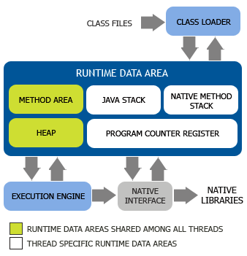

可以看出，JVM主要由**类加载器子系统、运行时数据区（内存空间）、执行引擎以及与本地方法接口**等组成。其中运行时数据区又由**方法区、堆、Java栈、PC寄存器、本地方法栈**组成。参见http://blog.hesey.net/2011/04/introduction-to-java-virtual-machine.html

从上图中还可以看出，在内存空间中**方法区和堆是所有Java线程共享的**，而**Java栈、本地方法栈、PC寄存器则由每个线程私有**，这会引出一些问题，后文会进行具体讨论。众所周知，Java语言具有跨平台的特性，这也是由JVM来实现的。更准确地说，是Sun利用JVM在不同平台上的实现帮我们把平台相关性的问题给解决了，这就好比是HTML语言可以在不同厂商的浏览器上呈现元素（虽然某些浏览器在对W3C标准的支持上还有一些问题）。同时，Java语言支持通过JNI（Java Native Interface）来实现本地方法的调用，但是需要注意到，如果你在Java程序用调用了本地方法，那么你的程序就很可能不再具有跨平台性，即本地方法会破坏平台无关性。

* **类加载器子系统（Class Loader）**

类加载器子系统负责加载编译好的.class字节码文件，并装入内存，使JVM可以实例化或以其它方式使用加载后的类。JVM的类加载子系统支持在运行时的动态加载，动态加载的优点有很多，例如可以节省内存空间、灵活地从网络上加载类，动态加载的另一好处是可以通过命名空间的分隔来实现类的隔离，增强了整个系统的安全性。

**ClassLoader的分类**

1. **启动类加载器（BootStrap Class Loader）**：负责加载rt.jar文件中所有的Java类，即Java的核心类都是由该ClassLoader加载。在Sun JDK中，这个类加载器是由C++实现的，并且在Java语言中无法获得它的引用。
2. **扩展类加载器（Extension Class Loader）**：负责加载一些扩展功能的jar包。
3. **系统类加载器（System Class Loader）**：负责加载启动参数中指定的Classpath中的jar包及目录，通常我们自己写的Java类也是由该ClassLoader加载。在Sun JDK中，系统类加载器的名字叫AppClassLoader。
4. **用户自定义类加载器（User Defined Class Loader）**：由用户自定义类的加载规则，可以手动控制加载过程中的步骤。

* **ClassLoader的工作原理**

**a.装载**

通过类的全限定名和ClassLoader加载类，主要是将指定的.class文件加载至JVM。当类被加载以后，在JVM内部就以“类的全限定名+ClassLoader实例ID”来标明类。

在内存中，ClassLoader实例和类的实例都位于堆中，它们的类信息都位于方法区。

装载过程采用了一种被称为“[**双亲委派模型（Parent Delegation Model）**](http://publib.boulder.ibm.com/infocenter/javasdk/v6r0/index.jsp?topic=/com.ibm.java.doc.diagnostics.60/diag/understanding/cl_delegation.html)”的方式，当一个ClassLoader要加载类时，它会先请求它的双亲ClassLoader（其实这里只有两个ClassLoader，所以称为父ClassLoader可能更容易理解）加载类，而它的双亲ClassLoader会继续把加载请求提交再上一级的ClassLoader，直到启动类加载器。只有其双亲ClassLoader无法加载指定的类时，它才会自己加载类。

双亲委派模型是JVM的第一道安全防线，它保证了类的安全加载，这里同时依赖了类加载器隔离的原理：不同类加载器加载的类之间是无法直接交互的，即使是同一个类，被不同的ClassLoader加载，它们也无法感知到彼此的存在。这样即使有恶意的类冒充自己在核心包（例如java.lang）下，由于它无法被启动类加载器加载，也造成不了危害。

由此也可见，如果用户自定义了类加载器，那就必须自己保障类加载过程中的安全。

**b.链接**

链接的任务是把二进制的类型信息合并到JVM运行时状态中去。

链接分为以下三步：

* + - 1. 验证：校验.class文件的正确性，确保该文件是符合规范定义的，并且适合当前JVM使用。
      2. 准备：为类分配内存，同时初始化类中的静态变量赋值为默认值。
      3. 解析（可选）：主要是把类的常量池中的符号引用解析为直接引用，这一步可以在用到相应的引用时再解析。

**c.初始化**

初始化类中的静态变量，并执行类中的static代码、构造函数。

JVM规范严格定义了何时需要对类进行初始化：

* + 1. 通过new关键字、反射、clone、反序列化机制实例化对象时。
    2. 调用类的静态方法时。
    3. 使用类的静态字段或对其赋值时。
    4. 通过反射调用类的方法时。
    5. 初始化该类的子类时（初始化子类前其父类必须已经被初始化）。
    6. JVM启动时被标记为启动类的类（简单理解为具有main方法的类）。
* **Java栈（Java Stack）**

Java栈由栈帧组成，一个帧对应一个方法调用。调用方法时压入栈帧，方法返回时弹出栈帧并抛弃。Java栈的主要任务是存储方法参数、局部变量、中间运算结果，并且提供部分其它模块工作需要的数据。前面已经提到Java栈是线程私有的，这就保证了线程安全性，使得程序员无需考虑栈同步访问的问题，只有线程本身可以访问它自己的局部变量区。

它分为三部分：局部变量区、操作数栈、帧数据区。

**1、局部变量区**

局部变量区是以字长为单位的数组，在这里，byte、short、char类型会被转换成int类型存储，除了long和double类型占两个字长以外，其余类型都只占用一个字长。特别地，boolean类型在编译时会被转换成int或byte类型，boolean数组会被当做byte类型数组来处理。局部变量区也会包含对象的引用，包括类引用、接口引用以及数组引用。

局部变量区包含了方法参数和局部变量，此外，实例方法隐含第一个局部变量this，它指向调用该方法的对象引用。对于对象，局部变量区中永远只有指向堆的引用。

**2、操作数栈**

操作数栈也是以字长为单位的数组，但是正如其名，它只能进行入栈出栈的基本操作。在进行计算时，操作数被弹出栈，计算完毕后再入栈。

**3、帧数据区**

帧数据区的任务主要有：

a.记录指向类的常量池的指针，以便于解析。

b.帮助方法的正常返回，包括恢复调用该方法的栈帧，设置PC寄存器指向调用方法对应的下一条指令，把返回值压入调用栈帧的操作数栈中。

c.记录异常表，发生异常时将控制权交由对应异常的catch子句，如果没有找到对应的catch子句，会恢复调用方法的栈帧并重新抛出异常。

局部变量区和操作数栈的大小依照具体方法在编译时就已经确定。调用方法时会从方法区中找到对应类的类型信息，从中得到具体方法的局部变量区和操作数栈的大小，依此分配栈帧内存，压入Java栈。

* **本地方法栈（Native Method Stack）**

本地方法栈类似于Java栈，主要存储了本地方法调用的状态。在Sun JDK中，本地方法栈和Java栈是同一个。

* **方法区（Method Area）**

类型信息和类的静态变量都存储在方法区中。方法区中对于每个类存储了以下数据：

* 1. 类及其父类的全限定名（java.lang.Object没有父类）
  2. 类的类型（Class or Interface）
  3. 访问修饰符（public， abstract， final）
  4. 实现的接口的全限定名的列表
  5. 常量池
  6. 字段信息
  7. 方法信息
  8. 静态变量
  9. ClassLoader引用
  10. Class引用

可见类的所有信息都存储在方法区中。由于方法区是所有线程共享的，所以必须保证线程安全，举例来说，如果两个类同时要加载一个尚未被加载的类，那么一个类会请求它的ClassLoader去加载需要的类，另一个类只能等待而不会重复加载。

此外为了加快调用方法的速度，通常还会为每个非抽象类创建私有的方法表，方法表是一个数组，存放了实例可能被调用的实例方法的直接引用。方法表对于多态有非常重要的意义，具体可以参照《[**浅谈多态机制的意义及实现**](http://blog.hesey.net/2010/12/significance-and-implementation-of-polymorphism.html)》一文中“多态的实现”一节。

在Sun JDK中，方法区对应了持久代（Permanent Generation），默认最小值为16MB，最大值为64MB。

* **堆（Heap）**

堆用于存储对象实例以及数组值。堆中有指向类数据的指针，该指针指向了方法区中对应的类型信息。堆中还可能存放了指向方法表的指针。堆是所有线程共享的，所以在进行实例化对象等操作时，需要解决同步问题。此外，堆中的实例数据中还包含了对象锁，并且针对不同的垃圾收集策略，可能存放了引用计数或清扫标记等数据。

在堆的管理上，Sun JDK从1.2版本开始引入了分代管理的方式。主要分为新生代、旧生代。分代方式大大改善了垃圾收集的效率。

**1、新生代（New Generation）**

大多数情况下新对象都被分配在新生代中，新生代由Eden Space和两块相同大小的Survivor Space组成，后两者主要用于Minor GC时的对象复制（Minor GC的过程在此不详细讨论）。

JVM在Eden Space中会开辟一小块独立的[**TLAB**](http://blogs.sun.com/jonthecollector/entry/the_real_thing)（Thread Local Allocation Buffer）区域用于更高效的内存分配，我们知道在堆上分配内存需要锁定整个堆，而在TLAB上则不需要，JVM在分配对象时会尽量在TLAB上分配，以提高效率。

**2、旧生代（Old Generation/Tenuring Generation）**

在新生代中存活时间较久的对象将会被转入旧生代，旧生代进行垃圾收集的频率没有新生代高。

* **执行引擎**

执行引擎是JVM执行Java字节码的核心，执行方式主要分为**解释执行、编译执行、自适应优化执行、硬件芯片执行**方式。

JVM的指令集是基于栈而非寄存器的，这样做的好处在于可以使指令尽可能紧凑，便于快速地在网络上传输（别忘了Java最初就是为网络设计的），同时也很容易适应通用寄存器较少的平台，并且有利于代码优化，由于Java栈和PC寄存器是线程私有的，线程之间无法互相干涉彼此的栈。每个线程拥有独立的JVM执行引擎实例。

JVM指令由单字节操作码和若干操作数组成。对于需要操作数的指令，通常是先把操作数压入操作数栈，即使是对局部变量赋值，也会先入栈再赋值。注意这里是“通常”情况，之后会讲到由于优化导致的例外。

**1、解释执行**

和一些动态语言类似，JVM可以解释执行字节码。Sun JDK采用了[**token-threading**](http://www.complang.tuwien.ac.at/forth/threaded-code.html)的方式，感兴趣的同学可以深入了解一下。

解释执行中有几种优化方式：

**a.栈顶缓存**

将位于操作数栈顶的值直接缓存在寄存器上，对于大部分只需要一个操作数的指令而言，就无需再入栈，可以直接在寄存器上进行计算，结果压入操作数站。这样便减少了寄存器和内存的交换开销。

**b.部分栈帧共享**

被调用方法可将调用方法栈帧中的操作数栈作为自己的局部变量区，这样在获取方法参数时减少了复制参数的开销。

**c.执行机器指令**

在一些特殊情况下，JVM会执行机器指令以提高速度。

**2、编译执行**

为了提升执行速度，Sun JDK提供了将字节码编译为机器指令的支持，主要利用了[**JIT**](http://en.wikipedia.org/wiki/Just-in-time_compilation)（Just-In-Time）编译器在运行时进行编译，它会在第一次执行时编译字节码为机器码并缓存，之后就可以重复利用。Oracle JRockit采用的是完全的编译执行。

**3、自适应优化执行**

自适应优化执行的思想是程序中10%~20%的代码占据了80%~90%的执行时间，所以通过将那少部分代码编译为优化过的机器码就可以大大提升执行效率。自适应优化的典型代表是Sun的Hotspot VM，正如其名，JVM会监测代码的执行情况，当判断特定方法是瓶颈或热点时，将会启动一个后台线程，把该方法的字节码编译为极度优化的、静态链接的C++代码。当方法不再是热区时，则会取消编译过的代码，重新进行解释执行。

自适应优化不仅通过利用小部分的编译时间获得大部分的效率提升，而且由于在执行过程中时刻监测，对内联代码等优化也起到了很大的作用。由于面向对象的多态性，一个方法可能对应了很多种不同实现，自适应优化就可以通过监测只内联那些用到的代码，大大减少了内联函数的大小。

Sun JDK在编译上采用了两种模式：Client和Server模式。前者较为轻量级，占用内存较少。后者的优化程序更高，占用内存更多。

在Server模式中会进行对象的逃逸分析，即方法中的对象是否会在方法外使用，如果被其它方法使用了，则该对象是逃逸的。对于非逃逸对象，JVM会在栈上直接分配对象（所以对象不一定是在堆上分配的），线程获取对象会更加快速，同时当方法返回时，由于栈帧被抛弃，也有利于对象的垃圾收集。Server模式还会通过分析去除一些不必要的同步，感兴趣的同学可以研究一下Sun JDK 6引入的[**Biased Locking**](http://blogs.sun.com/dave/entry/biased_locking_in_hotspot)机制。

此外，执行引擎也必须保证线程安全性，因而[**JMM**](http://www.cs.umd.edu/~pugh/java/memoryModel/)（Java Memory Model）也是由执行引擎确保的。

* + 1. **Java常用集合区别与联系**

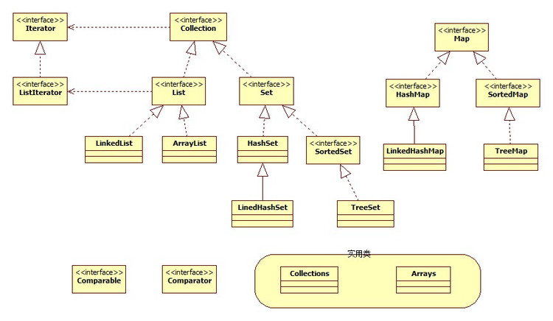

总结：List有顺序有重复没有排序，set无重复有排序，map的key也和set一样。如果想跟List一样需要有插入元素的顺序，请使用LinkedHashSet或者LinkedHashMap。

　　List的功能方法

　　实际上有两种List： 一种是基本的ArrayList，其优点在于随机访问元素，另一种是更强大的LinkedList，它并不是为快速随机访问设计的，而是具有一套更通用的方法。

　　List ： 次序是List最重要的特点：它保证维护元素特定的顺序。List为Collection添加了许多方法，使得能够向List中间插入与移除元素(这只推荐LinkedList使用。)一个List可以生成ListIterator，使用它可以从两个方向遍历List，也可以从List中间插入和移除元素。

　　ArrayList ： 由数组实现的List。允许对元素进行快速随机访问，但是向List中间插入与移除元素的速度很慢。ListIterator只应该用来由后向前遍历ArrayList，而不是用来插入和移除元素。因为那比LinkedList开销要大很多。

　　LinkedList ： 对顺序访问进行了优化，向List中间插入与删除的开销并不大。随机访问则相对较慢。(使用ArrayList代替。)还具有下列方法：addFirst()， addLast()， getFirst()， getLast()， removeFirst() 和 removeLast()， 这些方法 (没有在任何接口或基类中定义过)使得LinkedList可以当作堆栈、队列和双向队列使用。

　　Set的功能方法

　　Set具有与Collection完全一样的接口，因此没有任何额外的功能，不像前面有两个不同的List。实际上Set就是Collection，只是行为不同。(这是继承与多态思想的典型应用：表现不同的行为。)Set不保存重复的元素(至于如何判断元素相同则较为负责)

　　Set：存入Set的每个元素都必须是唯一的，因为Set不保存重复元素。加入Set的元素必须定义equals()方法以确保对象的唯一性。Set与Collection有完全一样的接口。Set接口不保证维护元素的次序。

　　HashSet ： 为快速查找设计的Set。存入HashSet的对象必须定义hashCode()。

　　TreeSet ： 保存次序的Set， 底层为树结构。使用它可以从Set中提取有序的序列。

　　LinkedHashSet ： 具有HashSet的查询速度，且内部使用链表维护元素的顺序(插入的次序)。于是在使用迭代器遍历Set时，结果会按元素插入的次序显示。

　　Map的功能方法

　　方法put(Object key， Object value)添加一个“值”(想要得东西)和与“值”相关联的“键”(key)(使用它来查找)。方法get(Object key)返回与给定“键”相关联的“值”。可以用containsKey()和containsValue()测试Map中是否包含某个“键”或“值”。标准的Java类库中包含了几种不同的Map：HashMap， TreeMap， LinkedHashMap， WeakHashMap， IdentityHashMap。它们都有同样的基本接口Map，但是行为、效率、排序策略、保存对象的生命周期和判定“键”等价的策略等各不相同。

　　执行效率是Map的一个大问题。看看get()要做哪些事，就会明白为什么在ArrayList中搜索“键”是相当慢的。而这正是HashMap提高速度的地方。HashMap使用了特殊的值，称为“散列码”(hash code)，来取代对键的缓慢搜索。“散列码”是“相对唯一”用以代表对象的int值，它是通过将该对象的某些信息进行转换而生成的。所有Java对象都能产生散列码，因为hashCode()是定义在基类Object中的方法。

　　HashMap就是使用对象的hashCode()进行快速查询的。此方法能够显著提高性能。

　　Map ： 维护“键值对”的关联性，使你可以通过“键”查找“值”

　　HashMap ： Map基于散列表的实现。插入和查询“键值对”的开销是固定的。可以通过构造器设置容量capacity和负载因子load factor，以调整容器的性能。HashMap和HashTable类似，不同之处在于HashMap是非同步的，并且允许null，即null value和null key，但是将HashMap视为Collection时，其迭子操作时间开销和HahMap的容量成比例。因此，如果迭代操作的性能相当重要的话，不要将HashMap的初始化容量设的过高，或者load factor过低。HashTable不能加入key=null 或者value=null的键值。

　　LinkedHashMap ： 类似于HashMap，但是迭代遍历它时，取得“键值对”的顺序是其插入次序，或者是最近最少使用(LRU)的次序。只比HashMap慢一点。而在迭代访问时反而更快，因为它使用链表维护内部次序。

　　 TreeMap ： 基于红黑树数据结构的实现。查看“键”或“键值对”时，它们会被排序(次序由Comparabel或Comparator决定)。TreeMap的特点在于，你得到的结果是经过排序的。TreeMap是唯一的带有subMap()方法的Map，它可以返回一个子树。

**关于 Hashtable/CocurrentHashMap/HashMap**

和Hashtable implements了Map接口。它的主要方法都加入了synchronized。也就是意味着他的方法在多线程情况下不可以重入，那么来个假设。多个线程往不同的槽位写入数据的时候是不可并行的，因为方法锁住了，特别重量级的一个选手。所以就有了CocurrentHashMap，它的实现几乎跟HashMap一致。只不过是加入了线程安全机制，那么我们通过其put方法来看看是如何做到的。 CocurrentHashMap的 synchronized 是加在一个对象上，也就是table的某个位置，即寻址表的槽位，多个线程同时修改不同槽位上链表的数据是不需要等待的，只有在hash冲突的时候需要进入同步方法块。所以CocurrentHashMap的并发程度高了不止一个档次，却又是线程安全的。

HashMap是基于数组和链表来实现的。 数组并不保存键本身，而是通过键对象生成的数字，将其作为数组的下标，由覆盖的hashCode()方法生成。通过散列码决定它存储的位置（将实际散列表的数组命名为桶bucket）。

不同的键可能产生相同的下标，也就是冲突，HashMap使用链表处理冲突。数组并不直接保存值，而是保存值得list，然后对list的值使用equals方法进行线性查询。JDK8中HashMap的新特性 如果某个桶中的链表记录过大的话（当前是TREEIFY_THRESHOLD = 8），就会把这个链动态变成红黑二叉树，使查询最差复杂度由O(N)变成了O(logN)。

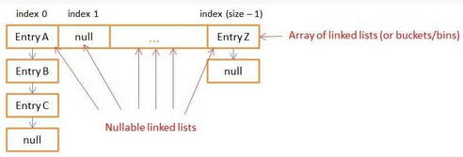

用图总结一下（Java中线程安全的类有Vector（Vector的子类Stack） Hashtable StringBuffer ）-+9-

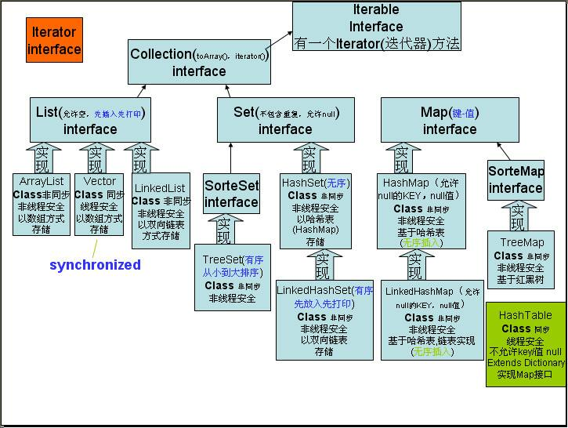

* + 1. **Java 垃圾回收机制**

标记-清除算法、引用计数、标记整理、复制算法、分代

**垃圾回收算法**

垃圾回收机制不可能实时检测到每个Java 对象的状态，因此当一个对象失去引用后，它也不会被立即回收，只有等垃圾回收运行时才会被回收。对于一个垃圾回收器的设计算法来说，大致有如下可供选择的设计：

* 串行回收(Serial)和并行回收(Parallel)：串行回收就是不管系统有多少个CPU，始终只用一个CPU 来执行垃圾回收操作；而并行回收就是把整个回收工作拆分成多部分，每个部分由一个CPU负责，从而让多个CPU 并行回收。并行回收的执行效率很高，但复杂度增加，另外也有其他一些副作用，比如内存碎片会增加。
* 并发执行(Concurrent)和应用程序停止(Stop-the-world)： Stop-the-world的垃圾回收方式在执行主圾回收的同时会导致应用程序的暂停。并发执行的垃圾回收虽然不会导效应用程序的暂停，但由于并发执行垃圾回收需要解决和应用程序的执行冲突(应用程序可能会在垃圾回收的过称中修改对象)，因此并发执行垃圾回收的系统开销比Stop-the-world 更高，而且执行时也需要更多的堆内存。
* 压缩(Compacting)和不压缩(Non-compacting)和复制(Copying )：为了减少内存碎片，支持压缩的垃圾回收器会把所有的活对象搬迁到一起，然后将之前占用的内存全部回收。 不压缩式的垃圾回收只是回收内存，这样回收回来的内存不可能是连续的，因此将会有较多的内存碎片。较之压缩式的垃圾回收，不压缩式的回收内存速度快，但分配内存时就会慢，而且无法解决内存碎片的问题。复制式的垃圾回收会将所有可达对象复制到另一块相同的内存中，这种方式的优点是垃圾回收过程不会产生内存碎片，但缺点也很明显，需要复制数据和额外的内存。

**具体的回收方式**：

* 复制：将堆内分成两个相同空间，从根(类似于前面介绍的有向阁的起始定点)开始访问每一个关联的可达对象。 将空间A的可达对象全部复制到空间B。 然后一次性回收整个空间A。对于复制算法而言，因为只需访问所有的可达对象，将所有可达对象复制走之后就回收整个空间，完全不用理会那些不可达的对象，所以遍历空间的成本较小，但需要巨大的复制成本和较多的内存。
* 标记清除(mark-sweep)：也就是不压缩的回收方式。垃圾回收器先从根开始访问所有可达对象，将它们标记为可达状态，然后再遍历一次整个内存区域，把所有没有标记为可达的对象进行回收处理。标记清除(mark-sweep)无需进行大规模的复制操作，而且内存利用率高。但这种算法需要两次遍历堆内存空间，遍历的成本较大，因此造成应用程序暂停的时间随堆空间大小线性增大。而且垃圾回收回来的内存往往是不连续的，因此整理后堆内存里的碎片很多。
* 标记压缩(mark-sweep-compact)：这是压缩方式，这种方式充分利用上述两种算法的优点，垃圾回收器先从根开始访问所有可达对象，将它们标记为可达状态。 接下来垃圾回收器会将这些活动对象搬迁在一起，这个过程也被称为内存压缩，然后垃圾回收机制再次回收那些不可达对象所占用的内存空间，这样就避免了回收产生的内存碎片。

**堆内存分代回收**

现行的垃圾回收器用分代的方式来采用不同的回收设计。分代的基本思路是根据对象生存时间的长短，把堆内存分成3 个代：

* Young (年轻代)
* Old (老年代)
* Permanent (永久代)。

垃圾回收器会根据不同代的特点采用不同的回收算法，从而充分利用各种回收算法的优点。分代回收的一个依据就是对象生存时间的长短，然后再根据不同代采取不同的垃圾回收策略。采用这种"分代回收"的策略基于如下两点事实：

1. 绝大对数的对象不会被长时间引用，这些对象在其Young 期间就会被回收；
2. 很老的对象(生存时间很长)和很新的对象(生存时间很短)之间很少存在相互引用的情况；

* Young代

对于Young 代的对象而言，大部分对象都会很快就进入不可达状态，只有少量的对象能熬到垃圾回收执行时，而垃圾回收器只需要保留Young 代中处于可达状态的对象，对Young代采用复制算法只需遍历那些处于可达状态的对象，而且这些对象的数量较少，可复制成本也不大，因此大部份垃圾回收器对Young代都采用复制算法，以充分发挥复制算法的优点。

Young代由l个Eden区和2个Survivor区构成。绝大多数对象先分配到Eden区中(有一些大的对象可能会直接被分配到Old代中)，Survivor区中的对象都至少在Young代中经历过一次垃圾回收，所以这些对象在被转移到Old代之前会先保留在Survivor空间中。同一时间2个Survivor空间中有一个用来保存对象，而另一个是空的，用来在下次垃圾回收时保存Young代中的对象。每次复制就是将Eden和第l个Survior的可达对象复制到第2 个Survivor区，然后清空Eden与第1个Survior区。Eden和Survivor的比例通过一XX：SurvivorRatio附加选项来设定，默认为32。如果Survivor太大会产生浪费，太小则会使一些Young代的对象提前进入Old代。

* Old代

如果Young代中对象经过数次垃圾回收依然还没有被回收掉，即这个对象经过足够长的时间还处于可达状态，垃圾回收机制就会将这个对象转移到01d代。Old代的大部分对象都是"久经考验"的"老人"了，因此它们没那么容易死。而且随着时间的流逝。 Old代的对象会越来越多，因此Old 代的空间要比Young代空间更大。出于这两点考虑，Old代的垃圾回收具有如下两个特征：

1. Old代总圾回收的执行频率无需太高，因为很少有对象会死掉；
2. 每次对Old代执行垃圾回收需要是长的时间来完成。

基于以上考虑，垃圾回收器通常会使用标记压缩算法。这种算法可以避免复制Old代的大量又如象，而且由于Old 代的对象不会很快死亡，回收过程不会大量地产生内存碎片，因此相对比较划算。

* Permanent代

Permanent代主要用于装载Class、方法等信息，默认为64M，垃圾回收机制通常不会回收Permanent 代中的对象。对于那些需要加载很多类的服务器程序，往往需要加大Permanent代内存，否则可能因为内存不足而导致程序终止。

当Young代的内存将要用完的时候，垃圾回收机制会对Young代进行垃圾回收，垃圾回收机制会采用较高的频率对Young 代进行扫描和回收。因为这种回收的系统开销比较小，因此也被称为次要回收(minor collection)。当Old 代的内存将要用完时，垃圾回收机制会进行全回收，也就是对Young代和Old 代都要进行回收，此时回收成本就大得多了，因此也称为主要回收(major collection)。通常来说，Young代的内存会先被回收，而且会使用专门的回收算法(复制算法)来回收Young代的内存；对于Old 代的回收频率则要低得多，因此也会采用专门的回收算法。如果需要进行内存压缩，每个代都独立地进行压缩。

* + 1. **volatile关键字**

Java语言提供了一种稍弱的同步机制，即volatile变量，用来确保将变量的更新操作通知到其他线程。当把变量声明为volatile类型后，编译器与运行时都会注意到这个变量是共享的，因此不会将该变量上的操作与其他内存操作一起重排序。volatile变量不会被缓存在寄存器或者对其他处理器不可见的地方，因此在读取volatile类型的变量时总会返回最新写入的值。参见http://www.cnblogs.com/aigongsi/archive/2012/04/01/2429166.html

但是这一些操作并不是原子性，也就是 在read load之后，如果主内存count变量发生修改之后，线程工作内存中的值由于已经加载，不会产生对应的变化，所以计算出来的结果会和预期不一样对于volatile修饰的变量，jvm虚拟机只是保证从主内存加载到线程工作内存的值是最新的例如假如线程1，线程2 在进行read，load 操作中，发现主内存中count的值都是5，那么都会加载这个最新的值在线程1堆count进行修改之后，会write到主内存中，主内存中的count变量就会变为6线程2由于已经进行read，load操作，在进行运算之后，也会更新主内存count的变量值为6导致两个线程及时用volatile关键字修改之后，还是会存在并发的情况。

在访问volatile变量时不会执行加锁操作，因此也就不会使执行线程阻塞，因此volatile变量是一种比sychronized关键字更轻量级的同步机制。

当对非volatile变量进行读写的时候，每个线程先从内存拷贝变量到CPU缓存中。如果计算机有多个CPU，每个线程可能在不同的CPU上被处理，这意味着每个线程可以拷贝到不同的CPU cache中。

而声明变量是volatile的，JVM保证了每次读变量都从内存中读，跳过CPU cache这一步。

当一个变量定义为volatile之后，将具备两种特性：

1. 保证此变量对所有的线程的可见性，这里的“可见性”，如本文开头所述，当一个线程修改了这个变量的值，新值对于其他线程是立即得知的。但普通变量做不到这点，普通变量的值在线程间传递均需要通过主内存（详见：Java内存模型）来完成。
2. 禁止指令重排序优化。有volatile修饰的变量，赋值后多执行了一个“load addl $0x0， (%esp)”操作，这个操作相当于一个内存屏障（指令重排序时不能把后面的指令重排序到内存屏障之前的位置），只有一个CPU访问内存时，并不需要内存屏障；（什么是指令重排序：是指CPU采用了允许将多条指令不按程序规定的顺序分开发送给各相应电路单元处理）。
   * 1. **多线程**
   1. **编程语言C/C++篇**
      1. **上机练习笔记**

**基本数据类型和运算**

1. **常量和变量**
2. '\0'：空字符 十进制值是0 （为什么#define 0 NULL）

'':不合语法

' ':空格字符：十进制值是32

1. 字符串：**存储长度**=**实际长度**+1 （最后的'\0'）
2. 转义字符：①\图形符号 ②\ooo 三位八进制 或者\xhh 二位十六进制
3. **运算符和表达式**
4. **/ ：**如果参加运算的操作数都是整型，则运算结果也是整型，小数部分被截去；如果参加运算的是浮点数，结果类型也是浮点数例如：

|  |  |
| --- | --- |
| 测试程序 | 运算结果 |
|  |  |
|  |  |
|  |  |
|  |  |

1. **%：**参加运算的操作数和结果必须是整型，符号与左操作数符号相同。若有浮点数参加运算，编译报错

|  |  |
| --- | --- |
| 测试程序 | 运算结果 |
|  |  |

1. 关系运算
   * 1. 赋值表达式的结果就是变量的结果
     2. 如果用浮点数比较来测试某个条件，则由于浮点数在机内表示有误差，可能得不到期望的结果，例如1.0可能是1.000000001，也可能是0.9999999999

说明x，y是浮点数则用x/y*y==判断x是否能被y整除则可能永远不会成立

|  |  |
| --- | --- |
| 测试程序 | 运算结果 |
|  |  |
|  |  |

* + 1. 计算延迟序列点：①&& ②|| ③?: ④, ⑤语句结束
    2. 表达式求值的副作用

①具有交换律的运算符的操作数求值的顺序的不确定：(x++)*(x+y)

②函数调用参数的顺序的不确定性

1. **输入输出**
2. 格式控制不对也输出不了正确的结果

|  |  |
| --- | --- |
| 测试程序 | 运算结果 |
|  |  |

1. scanf：%c会匹配空白字符，而%1s匹配非空白字符，因此在输入有空白的地方要注意。canf("%c", &ch) 读入由终端输入的第一个字符。输入“Enter”后执行函数。因此每次输入n个字符时，I/O缓冲区中实际存储了n+1个字符，即n个输入的字符和一个换行字符(\n)。而scanf("%c", &ch)仅仅读取第一个输入的字符，字后的字符（包括'\n'）会驻留在缓冲区中。如果不清除缓冲区内容，则在程序运行到下一个scanf("%c", &ch)时，直接从缓冲区中读取字符，而不需要再次输入，直到缓冲区中的内容被清除。换句话说，只要I/O缓冲区中存在字符，scanf("%c", &ch)就会直接读取第一个字符，并且不会判断读入的字符是什么。
2. scanf转换说明与参数不一致的时候可能的情况:

类型不一致：读入的数据不准确或者程序非正常终止

转换说明个数比输入参数的个数少：无转换说明的参数未被赋值

转换说明个数比输入参数的个数多：可能死机（因读入的数据没有定义存储单元）

1. **数组**
2. 字符数组：

char buf[]=”hello”;与char buf[]={'h', 'e', 'l', 'l', 'o''};并不等价 前者会在最后添加'\0'

1. C语言中的**最大最小整数**定义

|  |
| --- |
| **int MAXINT =((unsigned int)-1)>>1;**  **int MININT= ~MAXINT;**  **//上面这种方式，不能定义全局变量**  **const int MAXINT =((unsigned int)-1)>>1;**  **const int MININT= ~ (((unsigned int)-1)>>1);** |

注意：**不能用define，**用define宏是没有类型的符号使用的时候会陷入困境

1. 判断闰年
2. **scanf与gets函数**在混用的时候注意：

利用scanf函数从键盘接收一字符(或整数)时，它只读入字符(或整数)本身，而把字符(或整数)后的回车符留在输入缓冲区内；gets函数从标准的输入读取，如果使用gets函数给字符数组输入字符串时，字符数组不能指定长度，因为，只要字符数组的长度小于gets函数读取的行缓存的大小，即使你输入的字符数大于你所规定的字符数组的长度，gets函数也会接收所输入的全部字符，造成字符数组越界。因此，gets是一个不推荐使用的函数。一般对于初学者来说，容易把scanf和gets函数混用，出现一些问题，有下面两种情况：

1、gets在scanf前调用，这种调用一般不会出现什么问题，可以正常输入。

2、scanf在gets前调用，这种情况就会出现问题，当输入完scanf中的变量时，运行到gets函数，则不让输入任何字符，出现此问题的原因是gets函数接收了scanf输入完后的回车符，解决的办法是在scanf和gets中间，用getchar函数接收掉回车符，这样就不会出现任何问题了。代码如下：

char S[100];

char a;

scanf("%c",&a);

getchar();

gets(S);

char *gets( char *buffer ) 比较简单，gets读取一行，遇到/n结束，它会把/n一并读取，并将/n替换为/0。(/n不会留在缓冲区) char s[100]; gets(s); 如果输入abc def回车，则s中的值为abc def/0 关于程序前面的输入遗留的分隔符和第一种方法一样；

scanf遇到空格换行就会停止，因此读入“Insert 1+i2”这样的字符串直接是办不到的

1. strcmp要注意与str**n**cmp区分

|  |
| --- |
| **printf("%d %d %d\n",strlen("12345"),strlen("123"),strcmp("12345","123",3));** |

并不返回0，而是

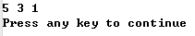



|  |
| --- |
| sum=(sum<<2)+(sum<<3)+k;  sum=sum<<2+sum<<3+k;  没有括号就会错误。 |

1. qsort 一定要定义为int comp(const void* A,const void * B)
2. 二进制与十进制的转换 注意讨论被转换的对象为0时的特殊情况
3. 函数注意使用const char * ,const int 之类的定义写法
4. double读入要%lf

|  |  |
| --- | --- |
| typedef struct{  int x;  char y;  }A;  typedef struct{  }B;  int main(void)  {  A a;  B b;  printf("%d\n",sizeof(A));//0  printf("%d\n",sizeof(a));//0  printf("%d\n",sizeof(B));//8  printf("%d\n",sizeof(b));//8  printf("%d\n",sizeof(1.0));//8  printf("%d\n",sizeof((float)1.0));//4  return 0;  }  typedef struct {  char a;  }x;  sizeof(x) = 1  一个类能够实例化，编译器就需给它分配内存空间，来指示类实例的地址。这里编译器默认分配了一个字节（如：char，编译器相关），以便标记可能初始化的类实例，同时使空类占用的空间也最少（即1字节）。对于结构体和空类大小是1这个问题，首先这是一个C++问题，在C语言下空结构体大小为0(当然这是编译器相关的)。这里的空类和空结构体是指类或结构体中没有任何成员。在C++下，空类和空结构体的大小是1（编译器相关），这是为什么呢？为什么不是0？这是因为，C++标准中规定，“no object shall have the same address in memory as any other variable” ，就是任何不同的对象不能拥有相同的内存地址。 如果空类大小为0，若我们声明一个这个类的对象数组，那么数组中的每个对象都拥有了相同的地址，这显然是违背标准的。 | #include <stdio.h>  #include <string.h>  char str[] = "Hello";  struct size_b{  float f;  char p;  int a[3];  }block;  struct flag_s1{  char ch, *ptr;  union{  short a, b;  unsigned int c : 2;  unsigned int d : 1;  }u;  struct flag_s1 *next;  }s1;  //the difference between sizeof and strlen()  void func(char *fstr)  {  printf("sizeof(fstr) = %d\n",sizeof(fstr)); //8 这里求的是char*类型 注意和下面的6为什么不一样  printf("strlen(fstr) = %d\n",strlen(fstr)); //5  }  int main(void)  {  printf("sizeof(str) = %d\n",sizeof(str)); //6 注意这里求的不是长度 是一种类型 char str[] = "Hello"就相当于生成了一种新类型  printf("sizeof(block) = %d\n",sizeof(block)); //20  printf("sizeof(s1) = %d\n",sizeof(s1)); //32  func(str);  printf("%d\n",sizeof(char*));//8  return 0;  } |

* + 1. **lseek/fseek**

lseek是系统调用，在man手册中章节是：Section: System calls (2)

fseek是库函数，在man手册中章节是：Section: Linux Programmer's Manual (3)

fseek为了实现自己的动作，会去调用lseek。

这两个函数的返回值不同。

另外我在操作文件的offset的时候，从来都是用，fseek的相关函数。

#include

int fseek(FILE *stream, long offset, int whence);

long ftell(FILE *stream);

void rewind(FILE *stream);

int fgetpos(FILE *stream, fpos_t *pos);

int fsetpos(FILE *stream, fpos_t *pos);

从来不直接用lseek函数。

也就是当你想用lseek的时候，fseek肯定能完成想要的动作。

* + 1. **strcpy/strncpy**

原型：extern char *strncpy(char *dest, char *src, int n);

用法：#include <string.h>

功能：把src所指由NULL结束的字符串的前n个字节复制到dest所指的数组中。

说明：如果src的前n个字节不含NULL字符，则结果不会以NULL字符结束。

如果src的长度小于n个字节，则以NULL填充dest直到复制完n个字节。

src和dest所指内存区域不可以重叠且dest必须有足够的空间来容纳src的字符串。

返回指向dest的指针（该指向dest的最后一个元素）

相关函数：memccpy,memcpy,stpcpy,strcpy

strcpy ,strncpy ,strlcpy地用法

好多人已经知道利用strncpy替代strcpy来防止缓冲区越界。

但是如果还要考虑运行效率的话，也许strlcpy是一个更好的方式。

1. strcpy

我们知道，strcpy 是依据 \0 作为结束判断的，如果 to 的空间不够，则会引起 buffer overflow。

strcpy 常规的实现代码如下（来自 OpenBSD 3.9）：

char *

strcpy(char *to, const char *from)

{

char *save = to;

for (; (*to = *from) != '\0'; ++from, ++to);

return(save);

}

但通常，我们的 from 都来源于用户的输入，很可能是非常大的一个字符串，因此 strcpy 不够安全。

1. strncpy

在 ANSI C 中，strcpy 的安全版本是 strncpy。

char *strncpy(char *s1, const char *s2, size_t n);

但 strncpy 其行为是很诡异的（不符合我们的通常习惯）。标准规定 n 并不是 sizeof(s1)，而是要复制的 char 的个数。一个最常见的问题，就是 strncpy 并不帮你保证 \0结束。

char buf[8];

strncpy( buf, "abcdefgh", 8 );

看这个程序，buf 将会被 "abcdefgh" 填满，但却没有 \0 结束符了。

另外，如果 s2 的内容比较少，而 n 又比较大的话，strncpy 将会把之间的空间都用 \0 填充。这又出现了一个效率上的问题，如下：

char buf[80];

strncpy( buf, "abcdefgh", 79 );

上面的 strncpy 会填写 79 个 char，而不仅仅是 "abcdefgh" 本身。

strncpy 的标准用法为：（手工写上 \0以提高效率）

strncpy(path, src, sizeof(path) - 1);

path[sizeof(path) - 1] = '\0';

len = strlen(path);

1. 拓展：strlcpy

// Copy src to string dst of size siz. At most siz-1 characters

// will be copied. Always NUL terminates (unless siz == 0).

// Returns strlen(src); if retval >= siz, truncation occurred.

size_t

strlcpy(char *dst, const char *src, size_t siz);

而使用 strlcpy，就不需要我们去手动负责 \0 了，仅需要把 sizeof(dst) 告之 strlcpy 即可：

strlcpy(path, src, sizeof(path));

len = strlen(path);

if ( len >= sizeof(path) )

printf("src is truncated.");

并且 strlcpy 传回的是 strlen(str)，因此我们也很方便的可以判断数据是否被截断。

[* 一点点历史 *]

strlcpy 并不属于 ANSI C，至今也还不是标准。

strlcpy 来源于 OpenBSD 2.4，之后很多 unix-like 系统的 libc 中都加入了 strlcpy 函数，我个人在 FreeBSD、Linux 里面都找到了 strlcpy。（Linux使用的是 glibc，

glibc里面有 strlcpy，则所有的 Linux 版本也都应该有 strlcpy）

* + 1. **memcpy与memmove**

他们的作用是一样的，唯一的区别是，当内存发生局部重叠的时候，memmove保证拷贝的结果是正确的，memcpy不保证拷贝的结果的正确。

* + 1. **指针和引用的区别**

1) 指针占用内存，而引用只是别名，本身不占内存

2) 引用使用时无需解引用，而指针需要

3) 引用必须被初始化，指针不用

4) 引用不能为空，而指针可以

5) 引用一旦初始化就不可以改变，而指针可以改变指向

6) sizeof引用得到的是所指向对象的大小，而sizeof指针是得到指针本身。（这里有数组指针的问题）

7) 指针和引用的自增自减运算意义不一样。

* + 1. **typedef/inline/define/const**

**inline和define**

* + - * 1. 宏define在预处理阶段完成；inline在编译阶段；
        2. 内联函数在运行时可调试，而宏定义不可以;
        3. 编译器会对内联函数的参数类型做安全检查或自动类型转换（同普通函数），而宏定义则不会；
        4. 内联函数可以访问类的成员变量，宏定义则不能；
        5. 在类中声明同时定义的成员函数，自动转化为内联函数。

**define和typedef**

1. 执行时间不同

关键字typedef在编译阶段有效，由于是在编译阶段，因此typedef有类型检查的功能。

#define则是宏定义，发生在预处理阶段，也就是编译之前，它只进行简单而机械的字符串替换，而不进行任何检查。

1. 功能有差异

typedef用来定义类型别名，定义与平台无关的数据类型，与struct的结合使用等。

#define不只是可以为类型取别名，还可以定义常量、变量、编译开关等。

1. 作用域不同

#define没有作用域的限制，只要是之前预定义过的宏，在以后的程序中都可以使用。而typedef有自己的作用域。

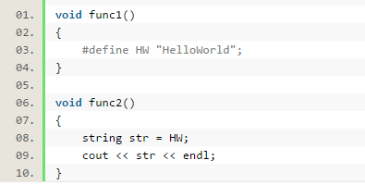

1. 对指针的操作

二者修饰指针类型时，作用不同。

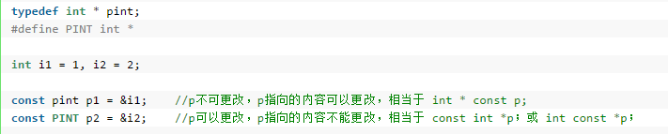

**const与define**

(1) 编译器处理方式不同

　　define宏是在预处理阶段展开；

　　const常量是编译运行阶段使用；

(2) 类型和安全检查不同

　　define宏没有类型，不做任何类型检查，仅仅是展开。

　　const常量有具体的类型，在编译阶段会执行类型检查。

(3) 存储方式不同

　　define宏在定义时不会分配内存；define宏仅仅是展开，有多少地方使用，就展开多少次；

　　const常量在定义时会在内存中分配(可以是堆中也可以是栈中)；

(4) 赋值时的空间分配

　　　const 可以节省空间，避免不必要的内存分配。 例如：

#define PI 3.14159 //常量宏

const doulbe Pi=3.14159; //此时并未将Pi放入ROM中 ......

double i=Pi; //此时为Pi分配内存，以后不再分配！

double I=PI; //编译期间进行宏替换，分配内存

double j=Pi; //没有内存分配

double J=PI; //再进行宏替换，又一次分配内存！

const定义常量从汇编的角度来看，只是给出了对应的内存地址，而不是象#define一样给出的是立即数，所以，const定义的常量在程序运行过程中只有一份拷贝，而 #define定义的常量在内存中有若干个拷贝。

(5) 提高了效率

编译器通常不为普通const常量分配存储空间，而是将它们保存在符号表中，这使得它成为一个编译期间的常量，没有了存储与读内存的操作，使得它的效率也很高。

inline提高效率的原因

函数调用：

* 1. 保护现场，就是先将主调函数里的函数调用返回后要执行的指令的地址压入栈中保存；
  2. 把被调函数的形参和auto存储类型的变量压入栈区保存，这一步压入的所有变量所占有的存储我们称之为被调函数的数据现场；
  3. 执行完被调函数之后，把被调函数数据现场释放(出栈)；
  4. 把第1步压入的指令地址出栈，即恢复现场，然后找到这个地址继续执行。

inline和宏定义的区别

1) 内联函数在编译时展开，而宏在预编译时展开

2) 在编译的时候，内联函数直接被嵌入到目标代码中去，而宏只是一个简单的文本替换。

3) 内联函数可以进行诸如类型安全检查、语句是否正确等编译功能，宏不具有这样的功能。

4) 宏在定义时要小心处理宏参数，一般用括号括起来，否则容易出现二义性。而内联函数不会出现二义性。

5) inline可以不展开，宏一定要展开。因为inline指示对编译器来说，只是一个建议，编译器可以选择忽略该建议，不对该函数进行展开。

6) 宏定义在形式上类似于一个函数，但在使用它时，仅仅只是做预处理器符号表中的简单替换，因此它不能进行参数有效性的检测，也就不能享受C++编译器严格类型检查的好处，另外它的返回值也不能被强制转换为可转换的合适的类型，这样，它的使用就存在着一系列的隐患和局限性。

* 1. **数据结构**
     1. **应该掌握的基本知识**

线性表及相关题目（灵活多变）

树：二叉树（建树、递归/非递归遍历、线索二叉树、树森林二叉树之间转换、哈弗曼树）

图：表示方法、BFS/DFS遍历、最短路径、关键路径、拓扑

查找：静态查找（顺序查找、有序表的查找即二分查找、索引查找也即分块查找）；动态查找：二叉排序树、平衡二叉树，B-/B+树，红黑树；哈希

排序：插入排序（直接插入、折半插入排序、shell排序） 快排 冒泡 选择排序（简单选择、树形选择、堆排序）归并排序 前面的都手写实现 基数排序

* + 1. **红黑树**

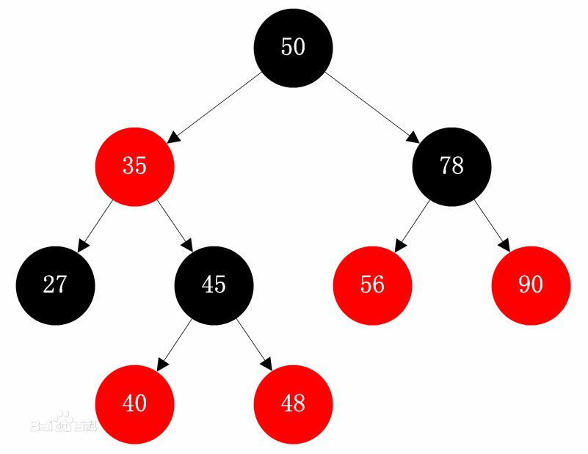特征：

①节点非红即黑

②根节点为黑

③所有NULL节点称为叶子节点，为黑

④所有红节点的子节点都为黑

⑤从任一节点到其子节点所有路径上黑节点数相同

AVL搜索效率稳定，AVL高度平衡，rebalance开销大，红黑树折中；红黑树不追求“完全平衡”--降低对旋转的要求； 红黑树与AVL时间复杂度相同，但统计性能比AVL高； 红黑树插入最多两次旋转，删除最多三次

红黑树应用比较广泛：

* 广泛用在C++的STL中。map和set都是用红黑树实现的。
* 著名的linux进程调度Completely Fair Scheduler，用红黑树管理进程控制块、hrtimer高精度计时器、内存描述符mm_struct中相互串联。
* epoll在内核中的实现，用红黑树管理事件块
* nginx中，用红黑树管理timer等
* Java的TreeMap/TreeSet实现
  + 1. **字典树、基数、红黑树**

* + 1. **为什么一般hashtable的桶数会取一个素数**

首先来说假如关键字是随机分布的，那么无所谓一定要模质数。但在实际中往往关键字有某种规律，例如大量的等差数列，那么公差和模数不互质的时候发生碰撞的概率会变大，而用质数就可以很大程度上回避这个问题。

设有一个哈希函数

H( c ) = c % N;

当N取一个合数时，最简单的例子是取2^n，比如说取2^3=8，这时候

H( 11100(二进制） ) = H( 28 ) = 4

H( 10100(二进制) ) = H( 20 ）= 4

这时候c的二进制第4位（从右向左数）就”失效”了，也就是说，无论第c的4位取什么值，都会导致H( c )的值一样．这时候c的第四位就根本不参与H( c )的运算，这样H( c )就无法完整地反映c的特性，增大了导致冲突的几率。取其他合数时，都会不同程度的导致c的某些位”失效”，从而在一些常见应用中导致冲突。但是取质数，基本可以保证c的每一位都参与H( c )的运算，从而在常见应用中减小冲突几率。

* + 1. **B-/B+树**

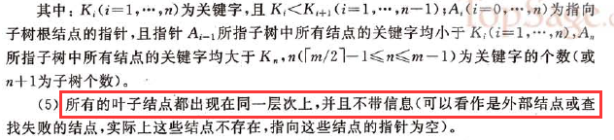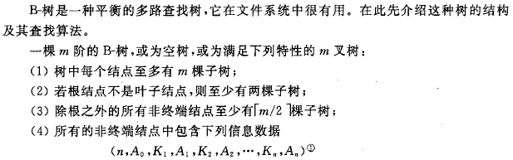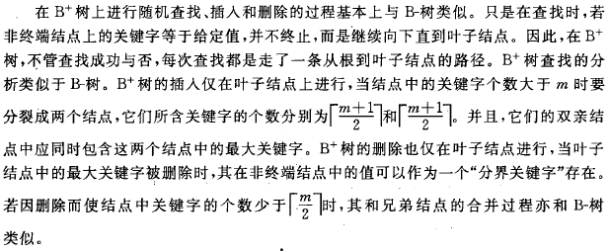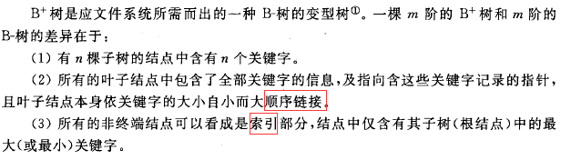

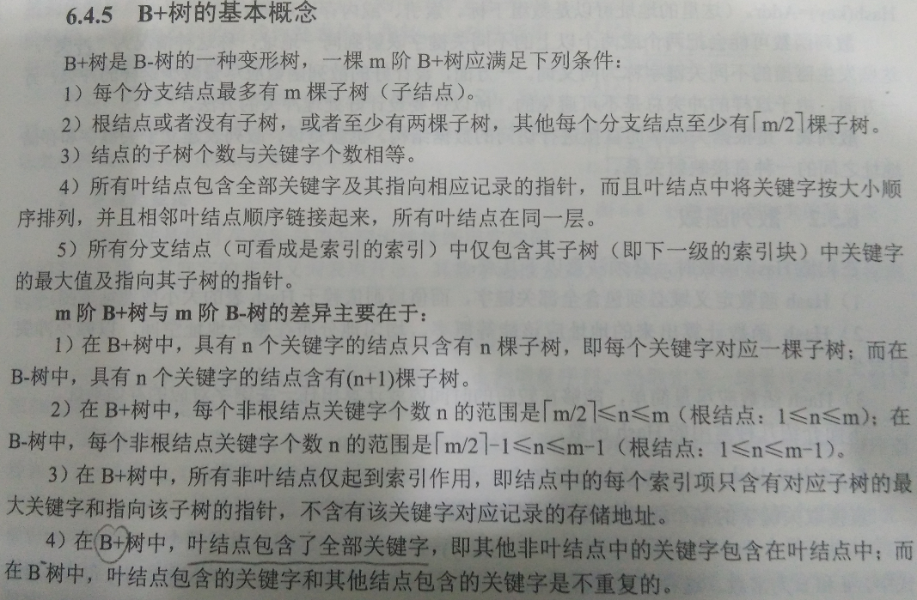

B+树最大的性能问题是会产生大量的随机IO，随着新数据的插入，叶子节点会慢慢分裂，逻辑上连续的叶子节点在物理上往往不连续，甚至分离的很远，但做范围查询时，会产生大量读随机IO。

对于大量的随机写也一样，举一个插入key跨度很大的例子，如7->1000->3->2000 ... 新插入的数据存储在磁盘上相隔很远，会产生大量的随机写IO.

从上面可以看出，低下的磁盘寻道速度严重影响性能（近些年来，磁盘寻道速度的发展几乎处于停滞的状态）。

http://blog.csdn.net/dbanote/article/details/8897599

* + 1. **持久化的数据结构**

参考资料<http://www.cnblogs.com/tedzhao/archive/2008/11/12/1332112.html>

https://www.codeproject.com/Articles/9680/Persistent-Data-Structures

持久化用来描述一种数据结构，通常会用在一些函数式的编程语言中，一个具有持久化能力的数据结构在其被修改后可以保存当前的状态，从本质上来说，这样的数据结构是不可改变类型（immutable）。当该对象的新一个版本产生的时候，旧版本将被压入栈中，如果需要执行撤销动作的时候，只需将旧版本从堆栈中取出。另外一个优点是由于可持久化数据类型不能更改其内部状态，很容易得知它是线程安全的。然而持久化的数据结构会带来一些开销，任何改变持久化数据结构的操作都将创建一个新的版本，这可能会涉及到大量的拷贝操作，通常我们可以通过重用旧版本对象的内部数据结构来创建一个新的对象，这种办法可以极大地降低拷贝操作所带来的消耗。两个常用的数据结构：单向列表以及二叉树，然后通过这两个数据结构来组合第三个数据结构。

* + 1. **排序综述**

稳定性的好处：

1. 排序算法如果是稳定的，那么从一个键上的排序，然后从另一个键上排序，第一个键排序的结果可以给第二个键所用
2. 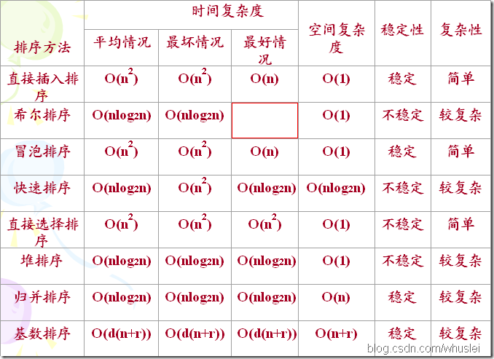可以避免多余的比较

**快速排序**

优化：1）当递归过程中划分得到的子序列规模比较小时，不再继续递归调用快速排序，可以采用诸如插入排序进行后续工作（或者干脆直接使用非递归）；2）尽量选择一个可以将数据中分的基准元素，如从序列的头尾以及中间选取三个元素，再取这三个元素的中间值作为基准元素，或者使用Sherwood算法思想（应用随机序列减少最坏情况的发生）；4）在每一趟排序后比较分割所得两部分长度，先对长度短的子序列进行快速排序，则栈的最大深度可以降低至O(logN)，因为较短的序列可以很快就排序完毕并返回，返还所占用的栈空间，而较长的子序列需要进一步划分进行排序，还需要分配更多的栈空间。

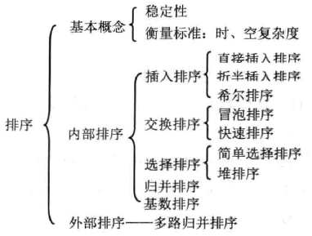

* + 1. **外部排序**

外部排序的时间=内部排序所需时间+外存信息的读取时间+内部归并所需的时间（产生初试归并段）

一般情况下，对于m个初始归并段进行k-路平衡归并时，归并的趟树s= $\left\lfloor \log_{k}{m}\right\rfloor$，可见减少m或者增加k都可以减少s

对于一个文件进行外排时所需读/写外存的次数和归并的趟树s成正比

增加归并路数m，内部归并时间亦将随着m的增长而增长，大大抵消增大m而减少外存访问次数得到的益处。为了使内部归并不受m增大的影响引入**败者树**。

减少归并段数：**置换-选择排序**生成归并段（MINMAX记录过程需要利用败者树实现）

经过置换-选择排序之后，得到的是长度不等的初始归并段。采取**最佳归并树**组织归并段，m-叉树/哈弗曼树思想/虚段

* + 1. **单链表引入头结点后的优点**

注意：引入的是头结点不是头指针

1. 由于开始结点的位置被存放在头结点的指针域中，所以链表在第一个位置上的操作和在表的其它位置上的操作一致，无需特殊处理；
2. 无论链表是否为空，其头指针是指向头结点的非空指针（空表中头结点的指针域为空），因此空表和非空表的处理也就统一了。带头结点的单链表L的判空条件为：L->next==NULL；
   * 1. **哈希查找**

哈希http://www.cnblogs.com/dengshijun/articles/7374839.html

* 1. **操作系统**
     1. **进程和线程的区别**

相关定义

作业：用户在一次事务处理过程中要求计算机所做工作的集合

进程：一个程序在一个数据集合上的一次运行过程

线程：线程是进程的一个实体，是被系统独立调度和执行的基本单位。

管程：定义了一个数据结构和在该数据结构上的能为并发进程所执行的一组操作，这组操作能同步进程和改变管程中的数据。

比较抽象的讲：

进程是具有一定独立功能的程序关于某个数据集合上的一次运行活动，进程是系统进行资源分配和调度的一个独立单位。在没有线程的情况下……

线程是进程的一个实体，是CPU调度和分派的基本单位，它是比进程更小的能独立运行的基本单位。线程自己基本上不拥有系统资源，只拥有一点在运行中必不可少的资源(如程序计数器，一组寄存器和栈)，但是它可与同属一个进程的其他的线程共享进程所拥有的全部资源。

在Linux内核中：

Linux实现线程的机制非常独特。从内核的角度来说，它并没有线程这个概念。Linux的线程都当作进程来实现。内核并没有准备特别的调度算法或定义特别的数据结构来表征线程。相反，线程仅仅被视为一个与其他进程共享某些资源的进程。每个线程都拥有唯一隶属于自己的task_struct，所以在内核中，它看起来就像是一个普通的进程（只是该进程和其他一些进程共享某些资源，如地址空间，但是注意：统一进程的各线程之间可以共享虚拟内存，但是每个都拥有各自的虚拟处理器）。

线程仅仅被视为一个与其它进程共享某些资源的进程。线程的创建和普通进程的创建类似，只不过在调用clone()的时候需要传递一些参数标志来指明需要共享的资源。这个函数并没有定义在Linux内核源代码中，而是libc的一部分，它负责建立新进程的stack并调用sys_clone()。而sys_clone()里面实际干活的是do_fork()，而do_fork()做了许多前前后后的琐事，真正复制进程描述符和相关数据结构的是copy_process()。

创建线程：clone(CLONE_VM | CLONE_FS | CLONE_FILES | CLONE_SIGHAND， 0)；父子共享地址空间、文件系统资源、文件描述符、信号量处理程序。

普通的fork()实现：clone(SIGCHLD， 0)；

vfork()的实现：clone(CLONE_VFORK | CLONE_VM | SIGCHLD,0)； 父子共享地址空间、信号量处理程序。

父子共享地址空间实质上就是是否共享内存描述符mm_struct（见LKD-3rd-249），fork()函数利用copy_mm()函数复制父进程的内存描述符，也即是current->mm域给其子进程，而子进程中的mm_struct结构体实际上是通过文件kernel/fork.c中的allocte_mm()宏从mm_cachep slab缓存中分配的。通常一个进程的mm_struct都是唯一的。如果希望父子共享地址空间，可以在调用clone是设置CLONE_VM（指定该项后不在调用allocte_mm()函数）标识，这样的进程也即是线程。事实上，是否共享地址空间几乎是Linux中所谓进程和线程的唯一区别（切记，这是在Linux中，其他操作系统未必是这样的）。

**线程独立资源包括**：埃及堆评错级

* 线程ID

每个线程都有自己的线程ID，这个ID在本进程中是唯一的。进程用此来标识线程。

* 寄存器组的值

由于线程间是并发运行的，每个线程有自己不同的运行线索，当从一个线程切换到另一个线程上时，必须将原有的线程的寄存

器集合的状态保存，以便将来该线程在被重新切换到时能得以恢复。

* 线程的堆栈

堆栈是保证线程独立运行所必须的。线程函数可以调用函数，而被调用函数中又是可以层层嵌套的，所以线程必须拥有自己的

函数堆栈， 使得函数调用可以正常执行，不受其他线程的影响。

* 错误返回码

由于同一个进程中有很多个线程在同时运行，可能某个线程进行系统调用后设置了errno值，而在该线程还没有处理这个错误，

另外一个线程就在此时被调度器投入运行，这样错误值就有可能被修改。所以，不同的线程应该拥有自己的错误返回码变量。

* 线程的信号屏蔽码

由于每个线程所感兴趣的信号不同，所以线程的信号屏蔽码应该由线程自己管理。但所有的线程都共享同样的信号处理器。

* 线程的优先级

由于线程需要像进程那样能够被调度，那么就必须要有可供调度使用的参数，这个参数就是线程的优先级。

进程的状态：运行、就绪、阻塞、创建、结束

进程的创建过程：

1. 为进程分配一个唯一的进程标识号，并申请一个空白的PCB；
2. 为进程分配资源：为新进程的程序、数据、用户栈分配必要的资源；
3. 初始化进程控制块：标识信息、处理器状态信息、处理器控制信息、设置进程优先级；
4. 如果进程就绪队列能够接纳新进程，将其插入到就绪队列，等待被调度运行。

终止过程：

1. 根据进程的标识符，检索进程PCB，从中读取该进程的状态；
2. 若该进程处理执行状态，立即终止该进程的执行；
3. 如该进程还有子进程，还应终止所有子进程运行（Linux内核中使给子进程找养父，养父为进程组的其它进程或者init进程）；
4. 将该进程所拥有的全部资源归还给父进程或者操作系统；
5. 将该进程的PCB控制块从所在的队列（链表）中删除；

进程的阻塞和唤醒

进行的切换 参见王道全书295页

* + 1. **fork()/vfork()**

除了不拷贝父进程的页表项之外，vfork系统调用和fork的功能基本相同。fork （）父子进程的执行次序不确定，内核倾向于子进程先执行（实际上未必可以做到），这样可以避免写时拷贝（虽然提供这种减少开销的方式，但是发生写还是要拷贝，因此尽量避免），如果父进程首先执行的话，可能会开始向地址空间写入，这样子进程就需要复制页面，但是子进程后来执行的时候，又极有可能会清除……；vfork 保证子进程先运行，父进程被阻塞，直到进程调用exec 或exit，子进程也不能向地址空间写入 ，如果在调用这两个函数之前，子进程依赖于父进程的进一步动作，则会导致死锁。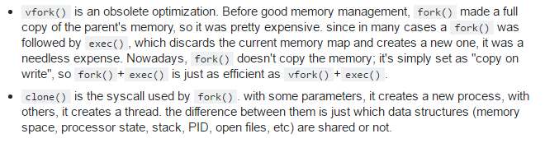

关于fork的写实拷贝，详细http://blog.csdn.net/liguohanhaha/article/details/52013592

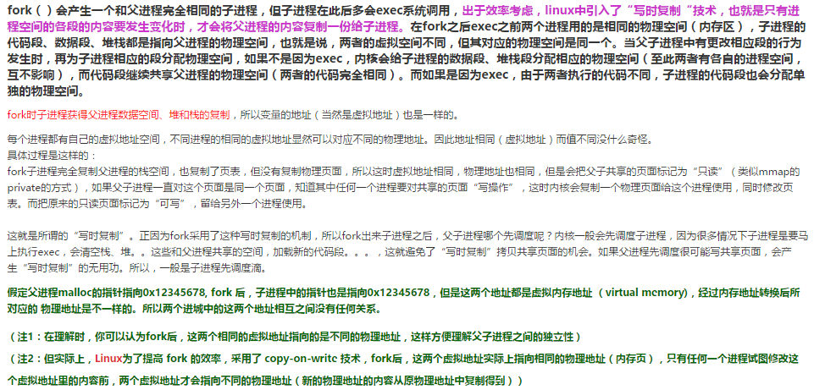

另外，百度词条：

vfork用于创建一个新进程，而该新进程的目的是exec一个新进程，vfork和fork一样都创建一个子进程，但是它并不将父进程的地址空间完全复制到子进程中，不会复制页表。因为子进程会立即调用exec，于是也就不会存放该地址空间。不过在子进程中调用exec或exit之前，他在父进程的空间中运行。

为什么会有vfork，因为以前的fork当它创建一个子进程时，将会创建一个新的地址空间，并且拷贝父进程的资源，而往往在子进程中会执行exec调用，这样，前面的拷贝工作就是白费力气了，这种情况下，聪明的人就想出了vfork，它产生的子进程刚开始暂时与父进程共享地址空间（其实就是线程的概念了），因为这时候子进程在父进程的地址空间中运行，所以子进程不能进行写操作，并且在儿子“霸占”着老子的房子时候，要委屈老子一下了，让他在外面歇着（阻塞），一旦儿子执行了exec或者exit后，相当于儿子买了自己的房子了，这时候就相当于分家了。

vfork和fork之间的另一个区别是： vfork保证子进程先运行，在她调用exec或exit之后父进程才可能被调度运行。如果在调用这两个函数之前子进程依赖于父进程的进一步动作，则会导致死锁。由此可见，这个系统调用是用来启动一个新的应用程序。其次，子进程在vfork()返回后直接运行在父进程的栈空间，并使用父进程的内存和数据。这意味着子进程可能破坏父进程的数据结构或栈，造成失败。

为了避免这些问题，需要确保一旦调用vfork()，子进程就不从当前的栈框架中返回，并且如果子进程改变了父进程的数据结构就不能调用exit函数。子进程还必须避免改变全局数据结构或全局变量中的任何信息，因为这些改变都有可能使父进程不能继续。通常，如果应用程序不是在fork()之后立即调用exec()，就有必要在fork()被替换成vfork()之前做仔细的检查。

用vfork函数创建子进程后，子进程往往要调用一种exec函数以执行另一个程序，当进程调用一种exec函数时，该进程完全由新程序代换，而新程序则从其main函数开始执行，因为调用exec并不创建新进程，所以前后的进程id 并未改变，exec只是用另一个新程序替换了当前进程的正文，数据，堆和栈段。

见Linux进程控制—exec函数族最后两段话。

* + 1. **内核级线程**

内核级线程和普通线程的区别在于内核线程没有独立的地址空间（也即指向mm的指针为NULL），它们只在内核空间运行，从来不到用户空间去，因此不存在用户上下文，但是可以被调度、抢占。

* + 1. **Linux进程控制—exec函数族**

在Linux中，并不存在exec()函数，exec指的是一组函数，一共有6个，分别是：

#include <unistd.h>

extern char **environ;

int execl(const char *path， const char *arg， ...);

int execlp(const char *file， const char *arg， ...);

int execle(const char *path， const char *arg， ...， char * const envp[]);

int execv(const char *path， char *const argv[]);

int execvp(const char *file， char *const argv[]);

int execve(const char *path， char *const argv[]， char *const envp[]);

其中只有execve是真正意义上的系统调用，其它都是在此基础上经过包装的库函数。

exec函数族的作用是根据指定的文件名找到可执行文件，并用它来取代调用进程的内容，换句话说，就是在调用进程内部执行一个可执行文件。这里的可执行文件既可以是二进制文件，也可以是任何Linux下可执行的脚本文件。

函数名与参数的关系：

细看一下，这6个函数都是以exec开头（表示属于exec函数组），前3个函数接着字母l的，后3个接着字母v的，我的理解是l表示list（列举参数），v表示vector（参数向量表）。它们的区别在于，execv开头的函数是以"char *argv[]"(vector)形式传递命令行参数，而execl开头的函数采用了罗列(list)的方式，把参数一个一个列出来，然后以一个NULL表示结束。这里的NULL的作用和argv数组里的NULL作用是一样的。

字母p是指在环境变量PATH的目录里去查找要执行的可执行文件。2个以p结尾的函数execlp和execvp，看起来，和execl与execv的差别很小，事实也如此，它们的区别从第一个参数名可以看出：除 execlp和execvp之外的4个函数都要求，它们的第1个参数path必须是一个完整的路径，如"/bin/ls"；而execlp和execvp 的第1个参数file可以仅仅只是一个文件名，如"ls"，这两个函数可以自动到环境变量PATH指定的目录里去查找。

字母e是指给可执行文件指定环境变量。在全部6个函数中，只有execle和execve使用了char *envp[]传递环境变量，其它的4个函数都没有这个参数，这并不意味着它们不传递环境变量，这4个函数将把默认的环境变量不做任何修改地传给被执行的应用程序。而execle和execve用指定的环境变量去替代默认的那些。

返回值

与一般情况不同，exec函数族的函数执行成功后不会返回，因为调用进程的实体，包括代码段，数据段和堆栈等都已经被新的内容取代，只有进程ID等一些表面上的信息仍保持原样。调用失败时，会设置errno并返回-1，然后从原程序的调用点接着往下执行。

与其他系统调用比起来，exec很容易失败，被执行文件的位置，权限等很多因素都能导致调用失败。因此，使用exec函数族时，一定要加错误判断语句。最常见的错误：

找不到文件或路径，此时errno被设置为ENOENT；

数组argv和envp忘记用NULL结束，此时errno被设置为EFAULT；

没有对要执行文件的运行权限，此时errno被设置为EACCES。

如果一个进程想执行另一个程序，它就可以fork或vfork出一个新进程，然后调用任何一个exec函数。

为此，Linux还专门对fork作了优化：通常fork会将调用进程的所有内容原封不动的拷贝到新产生的子进程中去，这些拷贝的动作很消耗时间，而如果fork完之后我们马上就调用exec，那这些辛辛苦苦拷贝来的东西就会被立刻抹掉，这看起来非常不划算，于是人们设计了一种"写时复制（copy-on-write）" 技术，使得fork结束后并不立刻复制父进程的内容到子进程，而是到了真正使用时才复制，这样如果下一条语句是exec，它就不会作无用功了。(或者倾向于先调用子进程，因为子进程一般都会马上调用exec()函数，这样可以避免写时拷贝的额外开销。如果父进程先执行的话，有可能会马上向地址空间写入)。其实"写时 复制"还是有复制，进程的mm结构、页表都还是被复制了（"写时复制"也必须由这些信息来支撑。否则内核捕捉到CPU访存异常，怎么区分 这是“写时复制”引起的，还是真正的越权访问呢？）。

而vfork就把事情做绝了，所有有关于内存的东西都不复制了，父子进程的内存是完全共享的。 但是这样一来又有问题了，虽然用户程序可以设计很多方法来避免父子进程间的访存冲突。但是关键的一点，父子进程共用着栈，这可不由用户程序控制的。一个进程进行了关于函数调用或返回的操作，则另一个进程的调用栈 （实际上就是同一个栈）也被影响了。这样的程序没法运行下去。所以，vfork有个限制，子进程生成后，父进程在vfork中被内核挂起，直到子进程有了 自己的内存空间（exec**）或退出(_exit)。并且，在此之前，子进程不能从调用vfork的函数中返回（同时，不能修改栈上变量、不能继续调用除_exit或exec系列之外的函数，否则父进程的数据可能被改写）。尽管限制很多，vfork后马上exec效率会比fork高不少。

* + 1. **进程间通信方式**

管道、有名管道、信号、信号量、消息队列、共享内存、套接字。

同步方式：临界区、互斥量、信号量、事件

* 无名管道

主要用于父进程与子进程之间，或者两个兄弟进程之间。在linux系统中可以通过系统调用建立起一个单向的通信管道，且这种关系只能由父进程来建立。因此，每个管道都是单向的，当需要双向通信时就需要建立起两个管道。管道两端的进程均将该管道看做一个文件，一个进程负责往管道中写内容，而另一个从管道中读取。这种传输遵循“先入先出”（FIFO）的规则。也即管道是半双工的，数据只能向一个方向流动；需要双方通信时，需要父进程建立起两个管道；只能用于父子进程或者兄弟进程之间（具有亲缘关系的进程）。

* 命名管道

　　命名管道是为了解决无名管道只能用于近亲进程之间通信的缺陷而设计的。命名管道是建立在实际的磁盘介质或文件系统（而不是只存在于内存中）上有自己名字的文件，任何进程可以在任何时间通过文件名或路径名与该文件建立联系。为了实现命名管道，引入了一种新的文件类型——FIFO文件（遵循先进先出的原则）。实现一个命名管道实际上就是实现一个FIFO文件。命名管道一旦建立，之后它的读、写以及关闭操作都与普通管道完全相同。虽然FIFO文件的inode节点在磁盘上，但是仅是一个节点而已，文件的数据还是存在于内存缓冲页面中，和普通管道相同。这样，即使与FIFO的创建进程不存在亲缘关系的进程，只要可以访问该路径，就能够彼此通过FIFO相互通信（能够访问该路径的进程以及FIFO的创建进程之间），因此，通过FIFO不相关的进程也能交换数据。

* + 1. **进程地址空间**

进程的内核区域包含各种内存对象，比如：

1. 可执行文件代码可以包含各种内存映射，称为代码段（text section）。
2. 可执行文件的已初始化全局变量的内存映射，称为数据段（data section）。
3. 包含未初始化全局变量，也就是bss段的零页（页面中的信息全部为0值，所以可以用于映射bss段等目的）的内存映射。
4. 用于进程用户空间栈的内存映射（不要和进程内核栈混淆，进程的内核栈独立存在并由内核维护）。
5. 每一个诸如c库或动态链接程序等共享库的代码段、数据段和bss段也会被载入进程的地址空间。
6. 任何内存映射文件。
7. 任何共享内存段。
8. 任何匿名的内存映射，比如由malloc()分配的内存。

关于BSS：block started by symbol的缩写，因为未初始化的变量没有对应的值，所以并不需要存放在任何可执行对象中。但是C标准强制要求未初始化的全局变量要被赋予特殊的默认值（基本上是0值），所以内核要将未赋值的变量从可执行代码载入到内存中，然后将零页映射到该片内存上，于是这些未初始化的变量就被赋予0值。这样做避免了在目标文件中显式地进行初始化，减少空间浪费。

Prorame

Heap

BSS

Stack

Static data

Text段

Data段

BSS段

通常是指用来存放程序执行代码的一块内存区域。这部分区域的大小在程序运行前就已经确定，并且内存区域属于只读。在代码段中，也有可能包含一些只读的常数变量，例如字符串常量等。.bss段包含程序中未初始化的全局变量和static变量

堆是用于存放进程运行中被动态分配的内存段，它的大小并不固定，可动态扩张或缩减。当进程调用malloc等函数分配内存时，新分配的内存就被动态添加到堆上（堆被扩张）；当利用free等函数释放内存时，被释放的内存从堆中被剔除（堆被缩减）

是用户存放程序临时创建的局部变量，也就是说我们函数括弧“{}”中定义的变量（但不包括static声明的变量，static意味着在数据段中存放变量）。除此以外，在函数被调用时，其参数也会被压入发起调用的进程栈中，并且待到调用结束后，函数的返回值也会被存放回栈中。由于栈的先进先出特点，所以 栈特别方便用来保存/恢复调用现场。从这个意义上讲，我们可以把堆栈看成一个寄存、交换临时数据的内存区。

静态数据区存放的是程序中已初始化的全局变量、静态变量和常量。全局变量和静态变量放在全局区，也称静态区，不放在堆区或栈区。

在采用段式内存管理的架构中，BSS段通常是指用来存放程序中未初始化的全局变量的一块内存区域，一般在初始化时 BSS 段部分将会清零。BSS 段属于静态内存分配，即程序一开始就将其清零了。

text和data段都在可执行文件中（在嵌入式系统里一般是固化在镜像文件中），由系统从可执行文件中加载；而BSS段不在可执行文件中，由系统初始化。

* + 1. **linux管理进程的链表**

为了方便管理linux的进程，主要建了5种linux链表。每个链表节点之间的互联有两种方式，一种是hash节点之间的互联，通过hlist_node的数据结构来实现；另一种就是list_head类型的数据结构来互联。看linux内核的人对这两种类型的数据结构肯定是不会陌生的，因为它们在linux内核中无处不在。参见：http://www.cnblogs.com/chengxuyuancc/p/3376627.html

大概为：进程直接的互连、TASK_RUNNING状态的进程链表、进程间的关系、pidhash链表、等待队列

* + 1. **中断和异常**

**中断(Interruption)：**也称外中断，指来自CPU执行指令以外的事件的发生，如设备发出的I/O结束中断，表示设备输入/输出处理已经完成，希望处理机能够向设备发下一个输入/输出请求，同时让完成输入/输出后的程序继续运行。时钟中断，表示一个固定的时间片已到，让处理机处理计时、启动定时运行的任务等。这一类中断通常是与当前程序运行无关的事件，即它们与当前处理机运行的程序无关。

**异常(Exception)**：也称内中断、例外或陷入(Trap)，指源自CPU执行指令内部的事件，如程序的非法操作码、 地址越界、算术溢出、虚存系统的缺页以及专门的陷入指令等引起的事件。对异常的处理一般要依赖于当前程序的运行现场，而且异常不能被屏蔽，一旦出现应立即处理。关于内中断和外中断的联系与区别如图所示。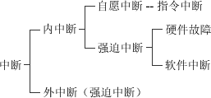

* + 1. **禁止中断和禁止抢占**

在kernel中，一个线程获得了spinlock，那么这个线程可以被interrupt吗？

spin_lock 并没有关中断，只关闭了抢占，spin_lock_irqsave，spin_lock_irq，spin_lock_bh等才关中断了，这些是在spin_lock可能会被中断上下文拥有时使用的模式。考虑当前进程的主动调度以及SMP情况。

实际中，某些情况并不需要自旋锁，但是仍然需要关闭内核抢占。出现得最频繁的情况就是每个处理器上的数据。如果数据对每个处理器是唯一的，那么这样的数据可能就不需要使用锁来保护，因为数据只能被一个处理器访问。如果自旋锁没有被持有，内核有是抢占式的，那么一个新调度的任务就可能访问同一个变量。为了解决这个问题，可以通过preempt_disable()禁止内核抢占。这是一个可以嵌套调用的函数，可以调用任意次。每次调用都必须有一个相应的preempt_enable()调用。当最后一次preempt_enable()被调用后，内核抢占才重新启用。http://blog.csdn.net/qinzhonghello/article/details/3580527

* + 1. **临界资源**

**临界资源：**多道程序系统中存在许多进程，它们共享各种资源，然而有很多资源一次只能供一个进程使用。一次仅允许一个进程使用的资源称为临界资源。

**临界区：**每个进程中访问临界资源的那段代码称为临界区。

两种形式的制约关系：间接制约关系（互斥），直接制约关系（互斥）

**同步机制应遵循的规则**

为实现进程互斥地进入自已的临界区，可用软件方法，更多的是在系统中设置专门的，同步机构来协调各进程间的运行。所有同步机制都应遵循下述四条准则：

1. 空闲让进。当无进程处于临界区时，表明临界资源处于空闲状态，应允许一个请求进入临界区的进程立即进入自己的临界区，以有效地利用临界资源。
2. 忙则等待。当已有进程进入临界区时，表明临界资源正在被访问，因而其它试图进入临界区的进程必须等待，以保证对临界资源的互斥访问。
3. 有限等待。对要求访问临界资源的进程，应保证在有限时间内能进入自己的临界区，以免陷入“死等”状态。
4. 让权等待。当进程不能进入自己的临界区时，应立即释放处理机，以免进程陷入“忙等”状态。

**实现临界区互斥的方法：**

1. 软件实现方法

|  |  |
| --- | --- |
| flag[i]=true;turn=j;  while(flag[j]&&turn==j);  临界区  flag[i]=false;//退出区  剩余区 | flag[j]=true;turn=i  while(flag[i]&&turn==i);  临界区  flag[j]=false;//退出区  剩余区 |

1. 硬件实现方法
   1. 中断屏蔽（单核情况下）
   2. 硬件指令法

|  |  |
| --- | --- |
| **TestAndSet指令** | **swap指令** |
| bolean TestAndSet(Boolean *lock)  {  boolean *old;  old=*lock;  *lock=true;  return old;  }  使用：  while((TestAndSet(&lock) );  进入临界区代码  lock=false; | Swap(boolean *a，boolean *b)  {  boolean temp;  temp=*a;  *a=*b;  *b=temp;  }  使用：  key=true;  while(key!=false)  {  swap(&lock，&key);  }  进入临界区代码  lock=false; |

硬件方法优点：适用于任意多个进程，不管是单核处理器还是多核处理器；简单，容易验证正确性；支持多个临界区，只要为每个临界区建立一个布尔变量；

硬件方法缺点：进程进入临界区需要耗费处理器时间，不能实现让权等待；从等待区随意选择一个进程进入临界区，有的进程可能一直选不上而导致饥饿；

**信号量：**

1. 整型型号量
2. 记录型信号量

信号量既可以实现同步也可以实现互斥；

**管程**

虽然信号量机制是一种既方便、又有效的进程同步机制，但每个要访问临界资源的进程都必须自备同步操作wait(S)和signal(S)。这就使大量的同步操作分散在各个进程中。这不仅给系统的管理带来了麻烦，而且还会因同步操作的使用不当而导致系统死锁。这样，在解决上述问题的过程中，便产生了一种新的进程同步工具——管程(Monitors)。

定义：代表共享资源的数据结构，以及由对该共享数据结构实施操作的一组过程所组成的资源管理程序，共同构成了一个操作系统的资源管理模块，我们称之为管程。管程被请求和释放资源的进程所调用。

Hansan 为管程所下的定义是：“一个管程定义了一个数据结构和能为并发进程所执行(在该数据结构上)的一组操作，这组操作能同步进程和改变管程中的数据”。

由上述的定义可知，管程由四部分组成：

1. 管程的名称；
2. 局部于管程内部的共享数据结构说明；
3. 对该数据结构进行操作的一组过程；
4. 对局部于管程内部的共享数据设置初始值的语句
   * 1. **死锁**

定义：多个进程因竞争资源而造成的一种僵局（互相等待），若无外力作用，这些进程都将无法向前推进。

死锁产生的原因：

1. 系统中资源的竞争：通常系统中拥有不可剥夺资源，其数量由于不足以满足多个进程运行的需要，使得其在运行的过程中，会因争夺资源而陷入僵局，如磁带机、打印机等。只有对不可剥夺资源的竞争才可能产生死锁，对可剥夺资源的竞争是不会产生死锁的。
2. 进程的推进顺序非法：进程运行时，请求和释放资源的顺序不当，也会导致死锁的产生。

注：系统资源不足不是产生死锁的原因，资源如果不足则进程就不会创建进程，只要在资源部分分配后，剩余的资源不足以满足某些进程的需求，造成进程集无法推进的现象才是死锁。

虽然进程在运行过程中，可能发生死锁，但死锁的发生也必须具备一定的条件，死锁的发生必须具备以下四个必要条件。

1）互斥条件：指进程对所分配到的资源进行排它性使用，即在一段时间内某资源只由一个进程占用。如果此时还有其它进程请求资源，则请求者只能等待，直至占有资源的进程用毕释放。必要条件1，因为它是由设备的固有特性所决定的，不仅不能改变，还应加以保证。

2）请求和保持条件：指进程已经保持至少一个资源，但又提出了新的资源请求，而该资源已被其它进程占有，此时请求进程阻塞，但又对自己已获得的其它资源保持不放。

3）不剥夺条件：指进程已获得的资源，在未使用完之前，不能被剥夺，只能在使用完时由自己释放。

4）环路等待条件：指在发生死锁时，必然存在一个进程——资源的环形链，即进程集合{P0，P1，P2，···，Pn}中的P0正在等待一个P1占用的资源；P1正在等待P2占用的资源，……，Pn正在等待已被P0占用的资源。

在系统中已经出现死锁后，应该及时检测到死锁的发生，并采取适当的措施来解除死锁。目前处理死锁的方法可归结为以下四种：

1) 预防死锁。

　　这是一种较简单和直观的事先预防的方法。方法是通过设置某些限制条件，去破坏产生死锁的四个必要条件中的一个或者几个，来预防发生死锁。预防死锁是一种较易实现的方法，已被广泛使用。但是由于所施加的限制条件往往太严格，可能会导致系统资源利用率和系统吞吐量降低。

2) 避免死锁。

　　该方法同样是属于事先预防的策略，但它并不须事先采取各种限制措施去破坏产生死锁的的四个必要条件，而是在资源的动态分配过程中，用某种方法去防止系统进入不安全状态，从而避免发生死锁。

3)检测死锁。

　　这种方法并不须事先采取任何限制性措施，也不必检查系统是否已经进入不安全区，此方法允许系统在运行过程中发生死锁。但可通过系统所设置的检测机构，及时地检测出死锁的发生，并精确地确定与死锁有关的进程和资源，然后采取适当措施，从系统中将已发生的死锁清除掉。

4)解除死锁。

　　这是与检测死锁相配套的一种措施。当检测到系统中已发生死锁时，须将进程从死锁状态中解脱出来。常用的实施方法是撤销或挂起一些进程，以便回收一些资源，再将这些资源分配给已处于阻塞状态的进程，使之转为就绪状态，以继续运行。死锁的检测和解除措施，有可能使系统获得较好的资源利用率和吞吐量，但在实现上难度也最大。（资源剥夺法、撤销进程法、进程回退法）

* + 1. **关于锁**

**主要涉及自旋锁/互斥锁/信号量/BKL大内核锁/顺序锁/原子操作**

|  |  |
| --- | --- |
| **需求** | **建议使用的加锁方法** |
| 低开销的加锁 | 优先使用自旋锁 |
| 短期的加锁 | 优先使用自旋锁 |
| 长期的加锁 | 优先使用互斥体 |
| 中断上下文中加锁 | 使用自旋锁 |
| 持有锁需要睡眠 | 使用互斥体 |
|  |  |

互斥体mutex：一种实现互斥的特定睡眠锁，也就是说互斥体是一种互斥信号，mutex在内核中的数据结构mutex和使用计数为1的信号量类似，但是接口更简单，实现更高效，使用限制更强。

概念上的区别：

 信号量：是进程间（线程间）同步用的，一个进程（线程）完成了某一个动作就通过信号量告诉别的进程（线程），别的进程（线程）再进行某些动作。有二值和多值信号量之分。

|  |
| --- |
| 内核信号量和自旋锁类似，作用也是保护数据。不同之处是，进程获取内核信号量的时候，如果不能获取，则进程进入睡眠状态。参考代码如下：  down(&dev->sem);  up(&dev->sem);  内核信号量和自旋锁很容易混淆，所以列出两者的不同之处。  内核信号量不能用在中断处理函数和tasklet等不可睡眠的场景。  深层次的原因是Linux内核以进程为单位调度，如果在中断上下文睡眠，中断将不能被正确处理。可睡眠的场景既可使用内核信号量，也可使用自旋锁。自旋锁通常用在轻量级的锁场景。即锁的时间很短，马上就释放锁的场景。 |

互斥锁：是线程间互斥用的，一个线程占用了某一个共享资源，那么别的线程就无法访问，直到这个线程离开，其他的线程才开始可以使用这个共享资源。可以把互斥锁看成二值信号量。

上锁时：

信号量: 只要信号量的value大于0，其他线程就可以sem_wait成功，成功后信号量的value减一。若value值不大于0，则sem_wait阻塞，直到sem_post释放后value值加一。一句话，信号量的value>=0。

互斥锁: 只要被锁住，其他任何线程都不可以访问被保护的资源。如果没有锁，获得资源成功，否则进行阻塞等待资源可用。一句话，线程信号量的vlaue可以为负数。

自旋锁与互斥锁有点类似，只是自旋锁不会引起调用者睡眠，如果自旋锁已经被别的执行单元保持，调用者就一直循环在那里看是 否该自旋锁的保持者已经释放了锁，"自旋"一词就是因此而得名。其作用是为了解决某项资源的互斥使用。因为自旋锁不会引起调用者睡眠，所以自旋锁的效率远高于互斥锁。虽然它的效率比互斥锁高，但是它也有些不足之处：

1. 自旋锁一直占用CPU，他在未获得锁的情况下，一直运行自旋，所以占用着CPU，如果不能在很短的时间内获得锁，这无疑会使CPU效率降低。
2. 在用自旋锁时有可能造成死锁，当递归调用时有可能造成死锁，调用有些其他函数也可能造成死锁，如 copy_to_user()、copy_from_user()、kmalloc()等。

因此我们要慎重使用自旋锁，**自旋锁只有在内核可抢占式或SMP的情况下才真正需要**，在单CPU且不可抢占式的内核下，自旋锁的操作为空操作。自旋锁适用于锁使用者保持锁时间比较短的情况下。

想象你的内核代码请求到一个自旋锁并且在它的临界区里做它的事情，在中间某处，你的代码失去了处理器。或许它已调用了一个函数（copy_from_user，假设）使进程进入睡眠。也或许，内核抢占发威，一个更高优先级的进程将你的代码推到了一边(注意，这都是假设，自旋锁其实不允许这些操作)。此时，正好某个别的线程想获取同一个锁，如果这个线程运行在和你的内核代码不同的处理器上（幸运的情况），那么它可能要自旋等待一段时间（可能很长），当你的代码从休眠中唤醒或者重新得到处理器并释放锁，它就能得到锁。而最坏的情况是，那个想获取锁得线程刚好和你的代码运行在同一个处理器上，这时它将一直持有CPU进行自旋操作，而你的代码是永远不可能有任何机会来获得CPU释放这个锁了，这就是悲催的死锁。

自旋锁有几个重要的特性：

* 1. 被自旋锁保护的临界区代码执行时不能进入休眠。
  2. 被自旋锁保护的临界区代码执行时是不能被被其他中断中断。
  3. 被自旋锁保护的临界区代码执行时，内核不能被抢占。从这几个特性可以归纳出一个共性：被自旋锁保护的临界区代码执行时，它不能因为任何原因放弃处理器。

注:所以现代处理器在处理自旋锁时都会设定自旋上限时间以防死锁.另自旋锁在单核非抢占式CPU上是无效的.被设为空操作，不做任何事

spinlock CPU同步:

spin lock必须基于CPU的数据总线锁定， 它通过读取一个内存单元(spinlock_t)来判断这个spinlock是否已经被别的CPU锁住. 如果否， 它写进一个特定值， 表示锁定了总线， 然后返回. 如果是， 它会重复以上操作直到成功， 或者spin次数超过一个设定值.记住：锁定数据总线的指令只能保证一个指令操作期间CPU独占数据总线. (spinlock在锁定的时侯，不会睡眠而是会持续的尝试)。

可能你会奇怪，持有自旋锁的进程在执行内核代码时是不能被抢占的，那么为什么在可抢占式系统中有用呢。其实linux在设计可抢占式系统的自旋锁时只是把自旋锁设计为"只是禁止内核抢占"。而没有自旋(所以使用自旋锁的代码一定要可以很快执行完，否则进程就一直持着锁不释放，也不可被抢占)。可是理解为只是实现了一个不被打扰的原子操作，操作完后释放锁.所以它不能休眠。

linux上的自旋锁有三种实现：

* + - 1. 在单cpu，不可抢占内核中，自旋锁为空操作。
      2. 在单cpu，可抢占内核中，自旋锁实现为“禁止内核抢占”，并不实现“自旋”。(有A、B两个处理器，才能实现一个占用临界资源执行，一个自旋，只有一个处理器，一个执行，另一个都没地方，用什么旋？)
      3. 在多cpu，可抢占内核中，自旋锁实现为“禁止内核抢占” + “自旋”。

**大内核锁(BKL)**的设计是在kernel hacker们对多处理器的同步还没有十足把握时，引入的大粒度锁。他的设计思想是，一旦某个内核路径获取了这把锁，那么其他所有的内核路径都不能再获取到这把锁。自旋锁加锁的对象一般是一个全局变量，大内核锁加锁的对象是一段代码，里面可能包含多个全局变量。那么他带来的问题是，虽然A只需要互斥访问全局变量a，但附带锁了全局变量b，从而导致B不能访问b了。BKL是一种粗粒度的全局自旋锁，现在基本不用。

**顺序锁(seqlock)**是对读写锁的一种优化，提高了读锁和写锁的独立性。写锁不会被读锁阻塞，读锁也不会被写锁阻塞。写锁会被写锁阻塞。 使用实例：jiffies:Linux从启动到当前的时间，u64 get_jiffies_64(void)

若使用顺序锁，读执行单元绝对不会被写执行单元所阻塞，也就是说，临界区可以在写临界区对被顺序锁保护的共享资源进行写操作的同时仍然可以继续读，而不必等待写执行单元完成之后再去读，同样，写执行单元也不必等待所有的读执行单元读完之后才去进行写操作。

但是写执行单元与写执行单元之间仍然是互斥的，即：如果有写执行单元正在进行写操作，那么其它的写执行单元必须自旋在那里，直到写执行单元释放顺序锁为止。

如果读执行单元在读操作期间，写执行单元已经发生了写操作，那么，读执行单元必须重新去读数据，以便确保读到的数据是完整的;这种锁在读写操作同时进行的概率比较小，性能是非常好的，而且它允许读写操作同时进行，因而更大地提高了并发性。

顺序锁有一个限制:它必须要求被保护的共享资源中不能含有指针；因为写执行单元可能会使指针失效，当读执行单元如果正要访问该指针时，系统就会崩溃。实现这个锁主要依靠一个计数器。写操作会使序列值增加，而在读操作之前和之后都会去读取序号，如果前后相等，说明读操作未被打断，否则被打断。

seqlock的实现思路是，用一个递增的整型数表示sequence。写操作进入临界区时，sequence++；退出临界区时，sequence再++。写操作还需要获得一个锁（比如mutex），这个锁仅用于写写互斥，以保证同一时间最多只有一个正在进行的写操作。

当sequence为奇数时，表示有写操作正在进行，这时读操作要进入临界区需要等待，直到sequence变为偶数。读操作进入临界区时，需要记录下当前sequence的值，等它退出临界区的时候用记录的sequence与当前sequence做比较，不相等则表示在读操作进入临界区期间发生了写操作，这时候读操作读到的东西是无效的，需要返回重试。seqlock的一个典型应用是时钟的更新，系统中每1毫秒会有一个时钟中断，相应的中断处理程序会更新时钟（见《linux时钟浅析》）（写操作）。而用户程序可以调用gettimeofday之类的系统调用来获取当前时间（读操作）。在这种情况下，使用seqlock可以避免过多的gettimeofday系统调用把中断处理程序给阻塞了（如果使用读写锁，而不用seqlock的话就会这样）。中断处理程序总是优先的，而如果gettimeofday系统调用与之冲突了，那用户程序多等等也无妨。

关于自旋锁详细专题，参考笔记《Linux内核源码之自旋锁的实现》

* + 1. **CAS**

无锁编程，即不使用锁的情况下实现多线程之间的变量同步，也就是在没有线程被阻塞的情况下实现变量的同步，所以也叫非阻塞同步（Non-blocking Synchronization）。

使用lock实现线程同步有很多缺点：

* 产生竞争时，线程被阻塞等待，无法做到线程实时响应。

* dead lock。

* live lock。

* 优先级翻转。

* 使用不当，造成性能下降。

LL/SC, atom read-modify-write

如果CPU提供了Load-Link/Store-Conditional（LL/SC）这对指令，则就可以轻松实现变量的CPU级别无锁同步。

LL [addr],dst：从内存[addr]处读取值到dst。

SC value,[addr]：对于当前线程，自从上次的LL动作后内存值没有改变，就更新成新值。

上述过程就是实现lock-free的 read-modify-write 的原子操作。

CAS （Compare-And-Swap）

LL/SC这对CPU指令没有实现，那么就需要寻找其他算法，比如CAS。

CAS是一组原语指令，用来实现多线程下的变量同步。

在 x86 下的指令CMPXCHG实现了CAS，前置LOCK既可以达到原子性操作。截止2013，大部分多核处理器均支持CAS。

**CAS原语有三个参数，内存地址，期望值，新值。如果内存地址的值==期望值，表示该值未修改，此时可以修改成新值。否则表示修改失败，返回false，由用户决定后续操作。**

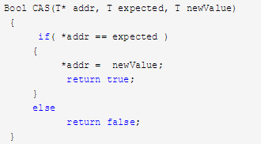

ABA 问题

thread1意图对val=1进行操作变成2，cas(*val,1,2)。

thread1先读取val=1；thread1被抢占（preempted），让thread2运行。

thread2 修改val=3，又修改回1。

thread1继续执行，发现期望值与“原值”（其实被修改过了）相同，完成CAS操作。

使用CAS会造成ABA问题，特别是在使用指针操作一些并发数据结构时。

解决方案

ABAʹ：添加额外的标记用来指示是否被修改。

* + 1. **系统调用的详细过程**

*Processor –>* 调用syscallN( ) -> 调用int $0x80 -> System_call->调用实际服务程序 -> 返回

系统调用作用：

1. 为用户空间提供一种硬件的抽象接口；
2. 系统保证系统的安全和稳定；
3. 实现多任务和虚拟内存：每个进程都运行在虚拟地址空间中，如果应用程序可以随意的的访问硬件资源而内核又对此一无所知的话，几乎不可能实现多任务和虚拟内存；
   1. 系统使用宏syscallX()将相应的系统调用定义为其同名函数。SyscallX() 宏的第一个参数表明，该系统调用最后调用的同名函数的返回值的类型。SyscallX() 宏的第二个参数表明，该系统调用的同名函数名。后面是系统调用所需要的每个参数。调用中断int 0x80 并将参数传送到相应的寄存器中，供ENTRY（system_call）使用。
   2. 进入ENTRY(system_call)中，当系统调用合法时，根据索引值，在sys_call_table中找到相应的实际服务程序入口地址，并调用它。最后返回到syscallX()中，包括返回值。
   3. 进入sys_call_table指定的相应实际服务程序，在这里，完成真正的具体工作。

|  |
| --- |
| ***INT 0x80 （即system_call）的具体实现***  当用户调用INT 0x80而进入system_call函数后，首先检查用来存放系统调用编号的eax的值是否超出IDT表的项数NR_syscalls（NR_syscalls是在“/include/linux/sys.h”文件中定义的宏，其值为256，表示80x86微机上最多可容纳的系统调用个数）。如没有超出的话，就根据eax的值从系统调用表（sys_call­_table）中得到对应的系统调用入口，并通过call 指令转入各个具体函数（sys_*）的处理过程。  系统调用表(sys_call_table) 在“/arch/i386/entry.S”中定义，该表保存了所有Linux基于Intel x86系列体系结构的计算机的166个系统调用入口地址，其中每项都被说明成 long型。下面是其中几项：  .data  ENTRY(sys_call_table)  .long SYMBOL_NAME(sys_setup)  .long SYMBOL_NAME(sys_exit)  .long SYMBOL_NAME(sys_fork)  .long SYMBOL_NAME(sys_read)  **………**  .long SYMBOL_NAME(sys_chmod)  .long SYMBOL_NAME(sys_chown)  .long 0 /* 专门为afs_syscall保留的系统调用 */  **………**  .long SYMBOL_NAME(sys_mremap)  .long 0，0 /* 2 个被保留的系统调用 */  .long SYMBOL_NAME(sys_vm86)  .space (NR_syscalls-166)*4  这个sys_call_table以偏移量的方式来确定实际相应的系统调用代码，如sys_setup，sys_fork等，这些都是实际服务函数的入口地址，当系统调用被认为是合法的时候（即调用 INT 0x80时，eax的值小于NR_syscalls），将会进入这些具体的系统服务过程，执行相应的工作，完成所要求的功能。  system_call的原代码也在Entry.S文件中，下面将对其作一分析，以清晰它的主要流程.  ENTRY(system_call)  pushl %eax # save orig_eax  SAVE_ALL # 调用宏“SAVE_ALL” 保存现有通用寄存器**.**关于该宏的具体作用以及所牵涉的数据结构将与“RESTORE_ALL”一起在下文介绍.  movl $-ENOSYS，EAX(%esp) # 将返回码–ENOSYS(表示由于调用了不存在的sys_call而出现错误)存入刚才由SAVE_ALL压进堆栈的EAX字段，以便当下面的代码检测到这种错误时，向用户程序反馈信息  cmpl $(NR_syscalls)，%eax # 检测该系统调用是否合法，是否调用了不存在的  jae ret_from_sys_call，sys_call #如是，则出错返回.  movl SYMBOL_NAME(sys_call_table)(，%eax，4)，%eax # 表示将eax的值乘以4个字节，找到在sys_call_table中的实际地址，(因为在sys_call_table中，每一个项长度为4个字节)，并把相应系统调用代码的线性地址存入eax寄存器，以便使用.  testl %eax，%eax # 检测是否调用了被保留的sys_calls(此时eax=0)，  je ret_from_sys_call # 如是，则出错返回.  movl SYMBOL_NAME(current_set)，%ebx # 把指向当前进程PCB的指针赋与ebx寄存器  andl $~CF_MASK，EFLAGS(%esp) # clear carry - assume no errors  movl %db6，%edx  movl %edx，dbgreg6(%ebx) # 保存当前硬件调试状态寄存器(DR6 ，当出现调试异常事故时，处理机就把DR6置位，以表明异常事故的类型)的信息.注:dbgreg6已在Entry.S中定义为值52，即当前进程控制块偏移量为52字节处是用来保存硬件调试状态寄存器的(相应的还定义了其他字段的偏移量).  testb $0x20，flags(%ebx) # 检测当前进程控制块的flags字段的PF_TRACESYS位是否置位，即进程是否处于调试状态.  jne 1f # 如果处于调试状态，则转入相应的处理过程.  call *%eax # 正式调用所选的系统调用(返回值存放在eax寄存器中).  movl %eax，EAX(%esp) # save the return value  jmp ret_from_sys_call # 系统调用返回**.**  ALIGN  1: call SYMBOL_NAME(syscall_trace)  movl ORIG_EAX(%esp)，%eax  call *SYMBOL_NAME(sys_call_table)(，%eax，4)  movl %eax，EAX(%esp) # save the return value  movl SYMBOL_NAME(current_set)，%eax  call SYMBOL_NAME(syscall_trace  "=m" (*(1+(long *) (gate_addr))) \  :"i" ((short) (0x8000+(dpl<<13)+(type<<8)))， \  "d" ((char *) (addr))，"a" (KERNEL_CS << 16) \  :"ax"，"dx") |

参见<http://wenku.baidu.com/view/2d2da73643323968011c92e7.html>

* + 1. **Linux操作系统启动的详细过程**
    2. **ext2/ext3/ext4**
* **ext2与ext3**

Linux ext2/ext3文件系统使用[索引节点](javascript:;)来记录文件信息。索引节点是一个结构，它包含了一个文件的长度、创建及修改时间、权限、所属关系、[磁盘](javascript:;)中的位置等信息。一个文件系统维护了一个索引节点的数组，每个文件或目录都与索引节点数组中的唯一一个元素对应。系统给每个索引节点分配了一个号码，也就是该节点在数组中的索引号，称为索引节点号。 linux文件系统将文件索引节点号和[文件名](javascript:;)同时保存在目录中。所以，目录只是将文件的名称和它的索引节点号结合在一起的一张表，目录中每一对文件名称和索引节点号称为一个连接。 对于一个文件来说有唯一的索引节点号与之对应，对于一个[索引节点](javascript:;)号，却可以有多个[文件名](javascript:;)与之对应。因此，在磁盘上的同一个文件可以通过不同的路径去访问它。

Linux之前缺省情况下使用的文件系统为Ext2，ext2文件系统的确高效稳定。但是，随着Linux系统在关键业务中的应用，Linux文件系统的弱点也渐渐显露出来了：其中系统缺省使用的ext2文件系统是非日志文件系统。这在关键行业的应用是一个致命的弱点。本文向各位介绍Linux下使用ext3日志文件系统应用。

Ext3文件系统是直接从Ext2文件系统发展而来，目前ext3文件系统已经非常稳定可靠。它完全兼容ext2文件系统。用户可以平滑地过渡到一个日志功能健全的文件系统中来。这实际上了也是ext3日志文件系统初始设计的初衷。

* **ext3的优点**

为什么你需要从ext2迁移到ext3呢？以下有四个主要原因：可用性、数据完整性、速度、易于迁移。

1. 可用性

在非正常当机后（停电、系统崩溃），只有在通过e2fsck进行一致性校验后，ext2文件系统才能被装载使用。运行e2fsck的时间主要取决于 ext2文件系统的大小。校验稍大一些的文件系统（几十GB）需要很长时间。如果文件系统上的文件数量多，校验的时间则更长。校验几百个GB的文件系统可能需要一个小时或更长。这极大地限制了可用性。相比之下，除非发生硬件故障，即使非正常关机，ext3也不需要文件系统校验。这是因为数据是以文件系统始终保持一致方式写入磁盘的。在非正常关机后，恢复ext3文件系统的时间不依赖于文件系统的大小或文件数量，而依赖于维护一致性所需“日志”的大小。使用缺省日志设置，恢复时间仅需一秒（依赖于硬件速度）。

1. 数据完整性

使用ext3文件系统，在非正常关机时，数据完整性能得到可靠的保障。你可以选择数据保护的类型和级别。你可以选择保证文件系统一致，但是允许文件系统上的数据在非正常关机时受损；这是可以在某些状况下提高一些速度（但非所有状况）。你也可以选择保持数据的可靠性与文件系统一致；这意味着在当机后，你不会在新近写入的文件中看到任何数据垃圾。这个保持数据的可靠性与文件系统一致的安全的选择是缺省设置。

1. 速度

尽管ext3写入数据的次数多于ext2，但是ext3常常快于ext2（高数据流）。这是因为ext3的日志功能优化硬盘磁头的转动。你可以从3种日志模式中选择1种来优化速度，有选择地牺牲一些数据完整性。

1. 易于迁移

你可以不重新格式化硬盘，并且很方便的从ext2迁移至ext3而享受可靠的日志文件系统的好处。对，不需要做长时间的、枯燥的、有可能失误的“备份－重新格式化－恢复”操作，就可以体验ext3的优点。有两种迁移的方法

* **最新的ext4**

Linux kernel 自 2.6.28 开始正式支持新的文件系统 Ext4。 Ext4 是 Ext3 的改进版，修改了 Ext3 中部分重要的数据结构**，**而不仅仅像 Ext3 对 Ext2 那样，只是增加了一个日志功能而已。Ext4 可以提供更佳的性能和可靠性，还有更为丰富的功能：

* 1. 与Ext3 兼容。 执行若干条命令，就能从 Ext3 在线迁移到 Ext4，而无须重新格式化磁盘或重新安装系统。原有 Ext3 数据结构照样保留，Ext4 作用于新数据，当然，整个文件系统因此也就获得了 Ext4 所支持的更大容量。
  2. 更大的文件系统和更大的文件。 较之 Ext3 目前所支持的最大 16TB 文件系统和最大 2TB 文件，Ext4 分别支持 1EB（1，048，576TB， 1EB=1024PB， 1PB=1024TB）的文件系统，以及 16TB 的文件。
  3. 无限数量的子目录。 Ext3 目前只支持 32,000 个子目录，而 Ext4 支持无限数量的子目录。
  4. Extents(所有的extent会被组织成一棵B+树)。 Ext3 采用间接块映射，当操作大文件时，效率极其低下。比如一个 100MB 大小的文件，在 Ext3 中要建立 25,600 个数据块（每个数据块大小为 4KB）的映射表。而 Ext4 引入了现代文件系统中流行的 extents 概念，每个 extent 为一组连续的数据块，上述文件则表示为“该文件数据保存在接下来的 25,600 个数据块中”，提高了不少效率。关于Extents参见http://blog.csdn.net/kai_ding/article/details/9958031

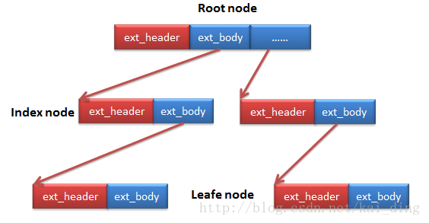

* 1. 多块分配。 当写入数据到 Ext3 文件系统中时，Ext3 的数据块分配器每次只能分配一个 4KB 的块，写一个 100MB 文件就要调用 25，600 次数据块分配器，而 Ext4 的多块分配器“multiblock allocator”（mballoc） 支持一次调用分配多个数据块。
  2. 延迟分配。 Ext3 的数据块分配策略是尽快分配，而 Ext4 和其它现代文件操作系统的策略是尽可能地延迟分配，直到文件在 cache 中写完才开始分配数据块并写入磁盘，这样就能优化整个文件的数据块分配，与前两种特性搭配起来可以显著提升性能。
  3. 快速 fsck。 以前执行 fsck 第一步就会很慢，因为它要检查所有的 inode，现在 Ext4 给每个组的 inode 表中都添加了一份未使用 inode 的列表，今后 fsck Ext4 文件系统就可以跳过它们而只去检查那些在用的 inode 了。
  4. 日志校验。 日志是最常用的部分，也极易导致磁盘硬件故障，而从损坏的日志中恢复数据会导致更多的数据损坏。Ext4 的日志校验功能可以很方便地判断日志数据是否损坏，而且它将 Ext3 的两阶段日志机制合并成一个阶段，在增加安全性的同时提高了性能。
  5. “无日志”（No Journaling）模式。 日志总归有一些开销，Ext4 允许关闭日志，以便某些有特殊需求的用户可以借此提升性能。
  6. 在线碎片整理。 尽管延迟分配、多块分配和 extents 能有效减少文件系统碎片，但碎片还是不可避免会产生。Ext4 支持在线碎片整理，并将提供 e4defrag 工具进行个别文件或整个文件系统的碎片整理。node 相关特性。 Ext4 支持更大的 inode，较之 Ext3 默认的 inode 大小 128 字节，Ext4 为了在 inode 中容纳更多的扩展属性（如纳秒时间戳或 inode 版本），默认 inode 大小为 256 字节。Ext4 还支持快速扩展属性（fast extended attributes）和 inode 保留（inodes reservation）。
  7. 持久预分配（Persistent preallocation）。 P2P 软件为了保证下载文件有足够的空间存放，常常会预先创建一个与所下载文件大小相同的空文件，以免未来的数小时或数天之内磁盘空间不足导致下载失败。 Ext4 在文件系统层面实现了持久预分配并提供相应的 API（libc 中的 posix_fallocate()），比应用软件自己实现更有效率。
  8. 默认启用 barrier。 磁盘上配有内部缓存，以便重新调整批量数据的写操作顺序，优化写入性能，因此文件系统必须在日志数据写入磁盘之后才能写 commit 记录，若 commit 记录写入在先，而日志有可能损坏，那么就会影响数据完整性。Ext4 默认启用 barrier，只有当 barrier 之前的数据全部写入磁盘，才能写 barrier 之后的数据。（可通过 "mount -o barrier=0" 命令禁用该特性。）

兼容、更多更大、无限、e、多块、延迟分、日志校验、无日志、在线整理、持久预分配、barrier

* + 1. **Linux文件读写的基本流程**

1. **VFS，虚拟文件系统。**

之前我们已经看到f_op->read/f_op->write如何被调用，这就是VFS干的事（参见：《linux内核虚拟文件系统浅析》）；

1. **Disk Caches，磁盘高速缓存。**

将磁盘上的数据缓存在内存中，加速文件的读写。实际上，在一般情况下，read/write是只跟缓存打交道的。（当然，存在特殊情况。下面会说到。）read就直接从缓存读数据。如果要读的数据还不在缓存中，则触发一次读盘操作，然后等待磁盘上的数据被更新到磁盘高速缓存中；write也是直接写到缓存里去，然后就不用管了。后续内核会负责将数据写回磁盘。

为了实现这样的缓存，每个文件的inode内嵌了一个address_space结构，通过inode->i_mapping来访问。address_space结构中维护了一棵radix树，用于磁盘高速缓存的内存页面就挂在这棵树上。而既然磁盘高速缓存是跟文件的inode关联上的，则打开这个文件的每个进程都共用同一份缓存。radix树的具体实现细节这里可以不用关心，可以把它理解成一个数组。数组中的每个元素就是一个页面，文件的内容就顺序存放在这些页面中。于是，通过要读写的文件pos，可以换算得到要读写的是第几页（pos是以字节为单位，只需要除以每个页的字节数即可）。inode被载入内存的时候，对应的磁盘高速缓存是空的（radix树上没有页面）。随着文件的读写，磁盘上的数据被载入内存，相应的内存页被挂到radix树的相应位置上。

如果文件被写，则仅仅是对应inode的radix树上的对应页上的内容被更新，并不会直接写回磁盘。这样被写过，但还没有更新到磁盘的页称为脏页。内核线程pdflush定期将每个inode上的脏页更新到磁盘，也会适时地将radix上的页面回收，这些内容都不在这里深入探讨了（可以参考《linux页面回收浅析》）。当需要读写的文件内容尚未载入到对应的radix树时，read/write的执行过程会向底层的“通用块层”发起读请求，以便将数据读入。而如果文件打开时指定了O_DIRECT选项，则表示绕开磁盘高速缓存，直接与“通用块层”打交道。

既然磁盘高速缓存提供了有利于提高读写效率的缓存机制，为什么又要使用O_DIRECT选项来绕开它呢？一般情况下，这样做的应用程序会自己在用户态维护一套更利于应用程序使用的专用的缓存机制，用以取代内核提供的磁盘高速缓存这种通用的缓存机制。（数据库程序通常就会这么干。）

既然使用O_DIRECT选项后，文件的缓存从内核提供的磁盘高速缓存变成了用户态的缓存，那么打开同一文件的不同进程将无法共享这些缓存（除非这些进程再创建一个共享内存什么的）。而如果对于同一个文件，某些进程使用了O_DIRECT选项，而某些又没有呢？没有使用O_DIRECT选项的进程读写这个文件时，会在磁盘高速缓存中留下相应的内容；而使用了O_DIRECT选项的进程读写这个文件时，需要先将磁盘高速缓存里面对应本次读写的脏数据写回磁盘，然后再对磁盘进行直接读写。关于O_DIRECT选项带来的direct_IO的具体实现细节，说来话长，在这里就不做介绍了。可以参考《linux异步IO浅析》。

1. **Generic Block Layer，通用块层。**

linux内核为块设备抽象了统一的模型，把块设备看作是由若干个扇区组成的数组空间。扇区是磁盘设备读写的最小单位，通过扇区号可以指定要访问的磁盘扇区。上层的读写请求在通用块层被构造成一个或多个bio结构，这个结构里面描述了一次请求--访问的起始扇区号？访问多少个扇区？是读还是写？相应的内存页有哪些、页偏移和数据长度是多少？等等……这里面主要有两个问题：要访问的扇区号从哪里来？内存是怎么组织的？

前面说过，上层的读写请求通过文件pos可以定位到要访问的是相应的磁盘高速缓存的第几个页，而通过这个页index就可以知道要访问的是文件的第几个扇区，得到扇区的index。但是，文件的第几个扇区并不等同于磁盘上的第几个扇区，得到的扇区index还需要由特定文件系统提供的函数来转换成磁盘的扇区号。文件系统会记载当前磁盘上的扇区使用情况，并且对于每一个inode，它依次使用了哪些扇区。（参见《linux文件系统实现浅析》）于是，通过文件系统提供的特定函数，上层请求的文件pos最终被对应到了磁盘上的扇区号。可见，上层的一次请求可能跨多个扇区，可能形成多个非连续的扇区段。对应于每个扇区段，一个bio结构被构造出来。而由于块设备一般都支持一次性访问若干个连续的扇区，所以一个扇区段（不止一个扇区）可以包含在代表一次块设备IO请求的一个bio结构中。（一页对应多个块、一个块对应多个扇区）

接下来谈谈内存的组织。既然上层的一次读写请求可能跨多个扇区，它也可能跨越磁盘高速缓存上的多个页。于是，一个bio里面包含的扇区请求可能会对应一组内存页。而这些页是单独分配的，内存地址很可能不连续。那么，既然bio描述的是一次块设备请求，块设备能够一次性访问一组连续的扇区，但是能够一次性对一组非连续的内存地址进行存取吗？

块设备一般是通过DMA，将块设备上一组连续的扇区上的数据拷贝到一组连续的内存页面上（或将一组连续的内存页面上的数据拷贝到块设备上一组连续的扇区），DMA本身一般是不支持一次性访问非连续的内存页面的。但是某些体系结构包含了io-mmu。就像通过mmu可以将一组非连续的物理页面映射成连续的虚拟地址一样，对io-mmu进行编程，可以让DMA将一组非连续的物理内存看作连续的。所以，即使一个bio包含了非连续的多段内存，它也是有可能可以在一次DMA中完成的。当然，不是所有的体系结构都支持io-mmu，所以一个bio也可能在后面的设备驱动程序中被拆分成多个设备请求。每个被构造的bio结构都会分别被提交，提交到底层的IO调度器中。

1. **I/O SchedulerLayer，IO调度器。**

我们知道，磁盘是通过磁头来读写数据的，磁头在定位扇区的过程中需要做机械的移动。相比于电和磁的传递，机械运动是非常慢速的，这也就是磁盘为什么那么慢的主要原因。

IO调度器要做的事情就是在完成现有请求的前提下，让磁头尽可能少移动，从而提高磁盘的读写效率。最有名的就是“电梯算法”。在IO调度器中，上层提交的bio被构造成request结构，一个request结构包含了一组顺序的bio。而每个物理设备会对应一个request_queue，里面顺序存放着相关的request。新的bio可能被合并到request_queue中已有的request结构中（甚至合并到已有的bio中），也可能生成新的request结构并插入到request_queue的适当位置上。具体怎么合并、怎么插入，取决于设备驱动程序选择的IO调度算法。大体上可以把IO调度算法就想象成“电梯算法”，尽管实际的IO调度算法有所改进。

除了类似“电梯算法”的IO调度算法，还有“none”算法，这实际上是没有算法，也可以说是“先来先服务算法”。因为现在很多块设备已经能够很好地支持随机访问了（比如固态磁盘、flash闪存），使用“电梯算法”对于它们没有什么意义。IO调度器除了改变请求的顺序，还可能延迟触发对请求的处理。因为只有当请求队列有一定数目的请求时，“电梯算法”才能发挥其功效，否则极端情况下它将退化成“先来先服务算法”。

这是通过对request_queue的plug/unplug来实现的，plug相当于停用，unplug相当于恢复。请求少时将request_queue停用，当请求达到一定数目，或者request_queue里最“老”的请求已经等待很长一段时间了，这时候才将request_queue恢复。在request_queue恢复的时候，驱动程序提供的回调函数将被调用，于是驱动程序开始处理request_queue。一般来说，read/write系统调用到这里就返回了。返回之后可能等待（同步）或是继续干其他事（异步）。而返回之前会在任务队列里面添加一个任务，而处理该任务队列的内核线程将来会执行request_queue的unplug操作，以触发驱动程序处理请求。

1. **Device Driver，设备驱动程序。**

到了这里，设备驱动程序要做的事情就是从request_queue里面取出请求，然后操作硬件设备，逐个去执行这些请求。除了处理请求，设备驱动程序还要选择IO调度算法，因为设备驱动程序最知道设备的属性，知道用什么样的IO调度算法最合适。甚至于，设备驱动程序可以将IO调度器屏蔽掉，而直接对上层的bio进行处理。（当然，设备驱动程序也可实现自己的IO调度算法。）可以说，IO调度器是内核提供给设备驱动程序的一组方法。用与不用、使用怎样的方法，选择权在于设备驱动程序。于是，对于支持随机访问的块设备，驱动程序除了选择“none”算法，还有一种更直接的做法，就是注册自己的bio提交函数。这样，bio生成后，并不会使用通用的提交函数，被提交到IO调度器，而是直接被驱动程序处理。但是，如果设备比较慢的话，bio的提交可能会阻塞较长时间。所以这种做法一般被基于内存的“块设备”驱动使用（当然，这样的块设备是由驱动程序虚拟的）。

总结：

1. 系统调用read（）会触发相应的VFS（Virtual Filesystem Switch）函数，传递的参数 有文件描述符和文件偏移量。
2. VFS确定请求的数据是否已经在内存缓冲区中；若数据不在内存中，确定如何执行读写操作。
3. 假设内核必须从块设备上读取数据，这样内核就必须确定数据在物理设备上的位置。 这由映射层（Mapping Layer）来完成。
4. 此时内核通过通用块设备层（Generic Block Layer）在块设备上执行读操作，启动I/O 操作，传输请求的数据。
5. 在通用块设备层之下是I/O调度层（I/O Scheduler Layer），根据内核的调度策略，对等待的I/O等待队列排序。
6. 最后，块设备驱动（Block Device Driver）通过向磁盘控制器发送相应的命令，执行真正的数据传输。

相关阅读：《Linux.Generic.Block.Layer》、《一个IO的传奇一生》

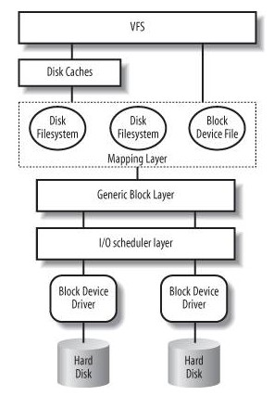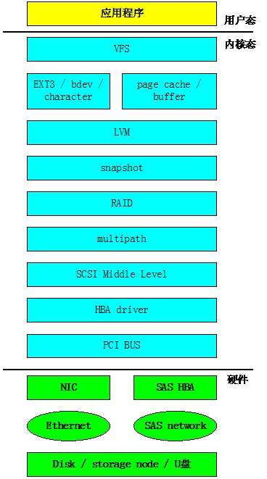

* + 1. **页高速缓存和页写回**

页高速缓存时由内存中的物理页组成的，其内容对应磁盘上的物理块。注意一个文件可能有多个vm_area_struct，也即一物理页到虚拟页是个一对多的映射，但是一个缓存的文件只和一个address_space结构体相关联。

* + 1. **buffer I/O和direct I/O**

使用page cached的I/O操作称为buffer I/O，默认情况下内核都是用buffer I/O；但是有时候不希望使用内核缓存，而是由应用提供内存，这种有应用提供内存的I/O称为direct I/O，它的特点是不使用系统提供的page cache。

Linux应用程序接口提供了文件的读写接口，就是read和write接口。read和write接口是同步I/O接口，调用这两个函数的进程会被阻塞，直到读写过程完成，才返回应用程序。和同步I/O接口对应的是异步I/O接口。异步I/O接口不会阻塞进程，而是立即返回。异步接口需要提供机制判断I/O是否完成。

Linux系统的buffer I/O由于要填充page cache，必须等读I/O完成才能返回，所以buffer I/O本身在内核中就会阻塞。所以Linux的异步I/O必须是direct I/O，才能不阻塞进程立即返回。

* + 1. **DMA/RDMA**

直接内存访问(DMA) 方式，是一种完全由硬件执行I/O交换的工作方式.在这种方式中， DMA 控制器从CPU 完全接管对总线的控制，数据交换不经过CPU ，而直接在内存和IO设备之间进行.DMA工作时，由DMA 控制器向内存发出地址和控制信号，进行地址修改，对传送字的个数计数，并且以中断方式向CPU 报告传送操作的结束。

使用DMA 方式的目的是减少大批量数据传输时CPU 的开销.采用专用DMA 控制器(DMAC) 生成访存地址并控制访存过程.优点有操作均由硬件电路实现，传输速度快;CPU 基本不干预，仅在初始化和结束时参与， CPU 与外设并行工作，效率高。

RDMA(Remote Direct Memory Access)技术全称远程直接数据存取，就是为了解决网络传输中服务器端数据处理的延迟而产生的。RDMA通过网络把资料直接传入计算机的存储区，将数据从一个系统快速移动到远程系统存储器中，而不对操作系统造成任何影响，这样就不需要用到多少计算机的处理功能。它消除了外部存储器复制和文本交换操作，因而能解放内存带宽和CPU周期用于改进应用系统性能。

* + 1. **Linux内存管理**

程序一次性装入

程序多次装入虚拟内存

早期连续分配

非连续分配

单一连续分配

固定分区分配

动态分配（首次分配、最佳适应、最大适应、邻近适应）

伙伴关系分配、哈希

基本分页：虚拟存储

基本分段：信息保护和共享、便于编程、动态链接和动态增长

段页式

请求分页（页面置换算法、页面分配策略、调页时机）

请求分段

请求段页式

概念：内存碎片（内部碎片、外部碎片）、系统抖动

Linux slab分配器、内存池技术

内存池(memory pool)是Linux 2.6的一个新特性。内核中有些地方的内存分配是不允许失败的。为了确保这种情况下的成功分配，内核开发者建立了一种称为内存池的抽象。内存池其实就是某种形式的后备高速缓存，它试图始终保存空闲的内存，以便在紧急状态下使用。

slab层把不同的对象划分为所谓高速缓存（cache）组，其中每个高速缓存kmem_cache_s都存放不同类型的对象。这些高速缓存又被划分为slab，slab由一个或多个物理上连续的页组成。一般情况下，slab也就仅仅由一页组成。每个高速缓存可以由多个slab组成。每个slab都包含一些对象成员，这里的对象指的是被缓存的数据结构。每个slab处于三种状态之一：满、部分满或空。每个高速缓存都是用 kmem_cache_s 结构来表示。这个结构包含三个链表 slabs_full，slabs_partial 和 slabs_empty，均存放在 kmem_lists 结构内。这些链表包含高速缓存中的所有slab。slab描述符 struct slab 用来描述每个slab：

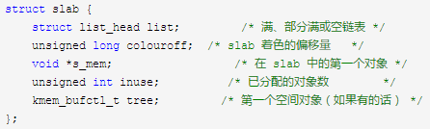

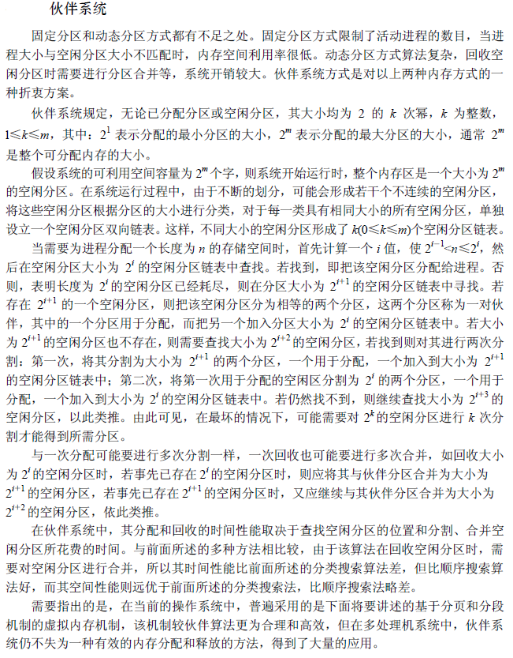

简单说，内核提供了两个层次的内存分配接口。一个是从伙伴系统分配，另一个是从slab系统分配。伙伴系统是最底层的内存管理机制，提供页式的内存管理，而slab是伙伴系统之上的内存管理，提供基于对象的内存管理。

从伙伴系统分配内存的调用是alloc_pages，注意此时得到的是物理地址，如果要获得能使用的逻辑地址，还需要用page_address调用来获得给定物理页所在的逻辑地址。

如果要直接获得逻辑地址，需要使用__get_free_pages，这个函数与alloc_pages的作用相同，不过它直接返回请求的第一个页的逻辑地址。__get_free_pages其实封装了alloc_pages和page_address两个函数。

alloc_pages申请的内存是以页为单元的，最少要一个页。如果只是申请一小块内存，一个页就浪费了，而且内核中很多应用也希望一种对象化的内存管理，希望内存管理能自动地构造和析构对象，这都很接近面向对象的思路了，这就是slab内存管理。

要从slab申请内存，需要创建一个slab对象，使用kmem_cache_create创建slab对象。kmem_cache_create可以提供对象的名字和大小、构造函数和析构函数等，然后通过kmem_cache_alloc和kmem_cache_free来申请和释放内存。

内核中常用的kmalloc其实也是slab提供的对象管理，只不过内核已经构建了一些固定大小的对象，用户通过kmalloc申请的时候，就使用了这些对象。

一个内核中创建slab对象的例子：

bh_cachep = kmem_cache_create("buffer_head",

sizeof(struct buffer_head), 0,

(SLAB_RECLAIM_ACCOUNT|SLAB_PANIC|SLAB_MEM_SPREAD),

init_buffer_head,

NULL);

创建一个slab对象时指定了slab对象的大小，用以下代码申请一个slab对象：

struct buffer_head *ret = kmem_cache_alloc(bh_cachep, gfp_flags);

内核中还有一个内存分配调用：vmalloc。vmalloc的作用是把物理地址不连续的内存页面拼凑为逻辑地址连续的内存区间。

理解了以上几个函数调用之后，阅读内核代码的时候就可以清晰内核中对内存的使用方式。

* + 1. **分页管理方式和分段管理方式的区别**

分页和分段系统有许多相似之处。比如，两者都采用离散分配方式，且都要通过地址映射机构来实现地址变换。但在概念上两者完全不同，主要表现在下述三个方面。

1)页是信息的物理单位，用户透明，长度固定。分页是为实现离散分配方式，以消减内存的外零头，提高内存的利用率。可以说分页仅仅是由于系统管理的需要而不是用户的需要。段是信息的逻辑单位，用户可见，长度可变。它含有一组其意义相对完整的信息。分段的目的是为了能更好地满足用户的需要。

2)页的大小固定且由系统确定，把逻辑地址划分为页号和页内地址两部分，是由机器硬件实现的，因而一个系统只能有一种大小的页面。段的长度却不固定，决定于用户所编写的程序，通常由编译程序根据信息的性质来划分。

3)分页的作业地址空间是一维的，即单一的线性地址空间，程序员只需利用一个记忆符，即可表示一个地址；分段的作业地址空间则是二维的，程序员在标识一个地址时，既需给出段名，又需给出段内地址。

* + 1. **vmalloc/kmalloc/malloc**

vmalloc:分配的虚拟地址连续，物理地址无需连续，它通过分配非连续的物理地址块，再修正“页表”，把内存映射到逻辑地址空间的空间的连续区域中，但是为了实现这一点，必须专门建立页表项，通过vmalloc获得的页必须一个一个进行映射（因为它的物理地址不连续），这就会导致比直接内存映射大得多的TLB抖动。一般需要获得大块内存时，如动态插入模块到内存时才用，将模块装载到vmalloc分配的内存上。

malloc: 分配的虚拟地址连续，物理地址无需连续

kmalloc:物理地址虚拟地址都是连续的。

* + 1. **一个IO的传奇一生**

http://alanwu.blog.51cto.com/3652632/d-8

* + 1. **文件系统设计要点**

EXT3文件系统是Linux中使用最为广泛的一个文件系统，其在EXT2的基础上发展起来，在EXT2的基础上加入了日志技术，从而使得文件系统更加健壮。考虑一下，设计一个文件系统需要考虑哪些因素呢？根据我的想法，我认为设计一个文件系统主要需要考虑如下几个方面的因素：

* 1. 文件系统使用者的特征是什么？大文件居多还是小文件居多？如果基本都是大文件应用，那么数据块可以做的大一点，使得元数据信息少点，减少这方面的开销。
  2. 文件系统是读应用为主还是写应用为主？这点也是很重要的，如果是写为主的应用，那么可以采用log structured的方式优化IO pattern。例如在备份系统中，基本都是以写请求，那么对于这样的系统，可以采用log structured的方式使得底层IO更加顺序化。
  3. 文件系统的可扩展性，其中包括随着磁盘容量的增长，文件系统是否可以无缝扩展？例如以前的FAT文件系统由于元数据的限制，对支持的容量有着很强的限制。
  4. 数据在磁盘上如何布局？数据在磁盘上的不同布局会对文件系统的性能产生很大的影响。如果元数据信息离数据很远，那么一次写操作将会导致剧烈的磁盘抖动。
  5. 数据安全性如何保证？如果文件系统的元数据遭到了破坏，如何恢复文件数据？如果用户误删了文件，如何恢复用户的数据？这些都需要文件系统设计者进行仔细设计。
  6. 如何保证操作事务的一致性？对于一次写操作设计到元数据更新和文件数据的更新，这两者之间的操作次序如何设计？既能保证很好的性能，又能在系统crash的时候保证文件系统的一致性？在很多设计中采用数据先于元数据的方式，并且通过日志机制保证事务一致性。
  7. 文件系统元数据占用多少系统内存？如果一个文件系统占用太多的系统内存，那么会影响整个系统的性能。
     1. **文件系统基本概念**

什么是VFS？超级块的作用？dentry/inode的作用？

http://book.2cto.com/201312/38222.html

* 1. **计算机网络**
     1. **select/poll/epoll区别**

|  |  |  |  |
| --- | --- | --- | --- |
|  | Select | Poll | Epoll |
| 支持最大连接数 | 1024(x86)或者2048(x64)  FD_SETSIZE：可监视的最大文件描述符数为每个进程最多允许同时打开的文件数：ulimit -n，要是改变的话需要重新编译内核 | 无上限 | 无上限：它所支持的FD上限是系统范围内所有进程可以打开的文件句柄的数量限制，这个数字一般远大于2048，举个例子，在1GB内存的机器上大约是10万左右，具体数目可以cat /proc/sys/fs/file-max察看，一般来说这个数目和系统内存关系很大。 |
| IO效率 | 每次调用进行线性遍历，时间复杂度为O(N) | 每次调用进行线性遍历，时间复杂度为O(N) | 使用“事件”通知方式，每当fd就绪，系统注册的回调函数就会被调用，将就绪fd放在一个红黑树上，这样epoll_wait返回的时候我们就拿到了就绪的fd。时间发复杂度O(1) |
| fd拷贝 | 在进行select 的过程中, 是先将要监听的fd 从用户空间拷贝到内核空间, 然后在内核空间里面进行修改以后, 在拷贝回去给用户空间. 这里就设计到内核空间申请内存, 释放内存等等过程 | 每次poll都拷贝 | 而epoll只要一次拷贝，而且把current往等待队列上挂也只挂一次（在epoll_wait的开始，注意这里的等待队列并不是设备等待队列，只是一个epoll内部定义的等待队列）。这也能节省不少的开销。（关于mmap共享内存，根据源码暂未发现，这点还有待商榷） |

epoll_create epoll_ctl epoll_wait

epoll适用于大量连接，但是只是少量活跃

epoll的两种模式：

水平触发:也就是只有高电平(1)或低电平(0)时才触发通知,只要在这两种状态就能得到通知.上面提到的只要有数据可读(描述符就绪)那么水平触发的epoll就立即返回. 被监控的文件描述符上有可读写事件发生时，epoll_wait()会通知处理程序去读写。如果这次没有把数据一次性全部读写完(如读写缓冲区太小)，那么下次调用 epoll_wait()时，它还会通知你在上没读写完的文件描述符上继续读写，当然如果你一直不去读写，它会一直通知你。如果系统中有大量你不需要读写的就绪文件描述符，而它们每次都会返回，这样会大大降低处理程序检索自己关心的就绪文件描述符的效率。

边缘触发:只有电平发生变化(高电平到低电平,或者低电平到高电平)的时候才触发通知.上面提到即使有数据可读,但是没有新的IO活动到来,epoll也不会立即返回. 当被监控的文件描述符上有可读写事件发生时，epoll_wait()会通知处理程序去读写。如果这次没有把数据全部读写完(如读写缓冲区太小)，那么下次调用epoll_wait()时，它不会通知你，也就是它只会通知你一次，直到该文件描述符上出现第二次可读写事件才会通知你。这种模式比水平触发效率高，系统不会充斥大量你不关心的就绪文件描述符。

边缘触发只适用于非阻塞文件描述符，因为每次文件描述符准备好后，需要循环读，直到返回EWOULDBLOCK。如果以阻塞方式打开，进行循环读时，可能会阻塞。

select和epoll的区别

【select的缺点】

1. 每次调用select，都需要把fd集合从用户态拷贝到内核态，这个开销在fd很多时会很大
2. 同时每次调用select都需要在内核遍历传递进来的所有fd，这个开销在fd很多时也很大
3. select支持的文件描述符数量太小了，默认是1024（epoll支持更多的文件描述符）

【总结】

（1）select，poll实现需要自己不断轮询所有fd集合，直到设备就绪，期间可能要睡眠和唤醒多次交替。而epoll其实也需要调用epoll_wait不断轮询就绪链表，期间也可能多次睡眠和唤醒交替，但是它是设备就绪时，调用回调函数，把就绪fd放入就绪链表中，并唤醒在epoll_wait中进入睡眠的进程。虽然都要睡眠和交替，但是select和poll在“醒着”的时候要遍历整个fd集合，而epoll在“醒着”的时候只要判断一下就绪链表是否为空就行了，这节省了大量的CPU时间。这就是回调机制带来的性能提升。

（2）select，poll每次调用都要把fd集合从用户态往内核态拷贝一次，并且要把current往设备等待队列中挂一次，而epoll只要一次拷贝，而且把current往等待队列上挂也只挂一次（在epoll_wait的开始，注意这里的等待队列并不是设备等待队列，只是一个epoll内部定义的等待队列）。这也能节省不少的开销。

<http://baotiao.github.io/2016/03/06/epoll_implementation/>

max-file 表示系统级别的能够打开的文件句柄的数量。是对整个系统的限制，并不是针对用户的。

ulimit -n 控制进程级别能够打开的文件句柄的数量。提供对shell及其启动的进程的可用文件句柄的控制。这是进程级别的。

* + 1. **TCP连接/释放工程**

**TCP连接的建立**

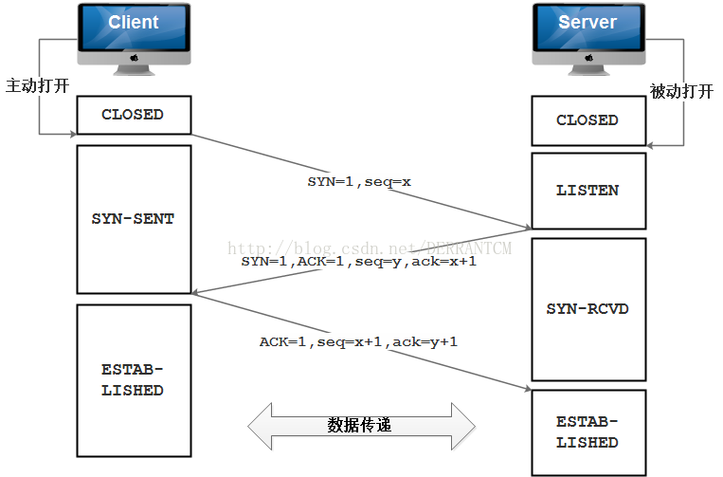连接的建立经历下面三个步骤。

第一步：客户机的TCP首先向服务器的TCP发送一个连接请求报文段，这个特殊的报文段中不含应用层数据，其首部中的SYN标志位被置1，另外，客户端会随机选择一个起始序号seq=x（连接请求报文不携带数据，但是要消耗掉一个序号）。

第二步：服务器的TCP收到请求报文段后，如同意建立连接，就向客户机发回确认，并为该TCP连接分配TCP缓存和变量。在确认报文段中，SYN和ACK位都被置为1，确认号字段的值为x+1，并且服务器随机产生起始序号seq=y（确认报文不携带数据，但也要消耗掉一个序号），确认报文同样不包含应用层数据。

第三步：当客户机收到确认报文后，还要向服务器给出确认，并且也要给该连接分配缓存和变量，这个报文的ACK被置为1，序号字段为x+1，确认号字段ack=y+1，该报文段可以携带数据，如果不携带数据就不消耗序号。

在成功进行以上三步后，TCP连接就可以建立了，接下来就可以传送应用层数据了，TCP提供的是全双工通信，因此通信双方的应用进程在作保时候都可以发送数据。

另外值得注意的是，服务器的资源是在完成第二次握手时分配的，而客户端的资源是在第三次完成握手时分配的，这就使得服务器易于受到SYN洪泛攻击。

经典问题：为什么是3次握手而不是两次握手？

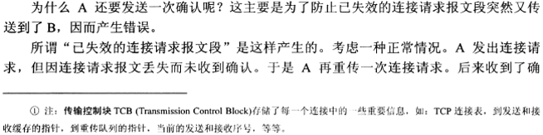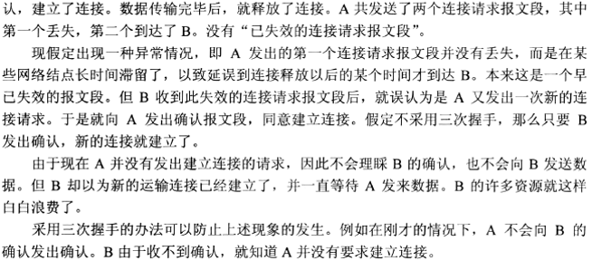

**TCP连接释放**

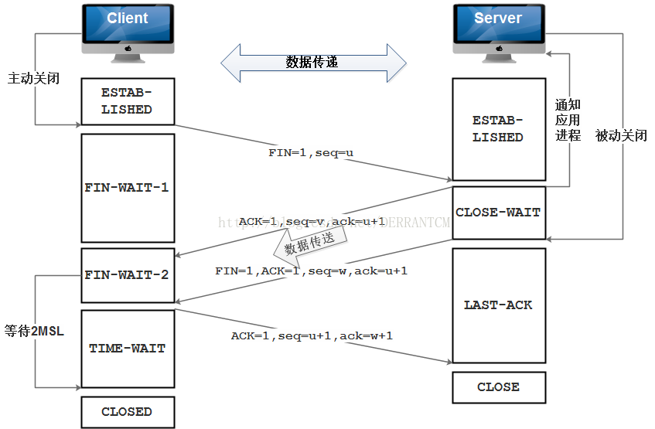第一步：客户机打算关闭连接，就向其TCP发送一个连接释放报文段，并且停止再发送数据，主动关闭TCP连接，该报文段的FIN标志位置1，seq=u，等于前面已经传送过的数据的最后一个字节的序号加1， FIN报文段即使不携带数据，也要消耗一个序号。TCP是全双工的，即可以想象成是一条TCP连接上有两条数据通路。当发送FIN报文时，发送FIN的一端就不能再发送数据，也就是关闭了其中的一条数据通路，但对方还可以发送数据。

 第二步：服务器收到连接释放报文段后即发出确认，确认号是ack=u+1，而这个报文自己的序号是v，等于它前面已经传送过的数据的最后一个字节的序号加1，此时，客户机到服务器这个方向的连接就释放了，TCP连接处于半关闭状态，但服务器若发送数据，客户机还要接收，即从服务器到客户机这个方向的连接并未关闭。

第三步：若服务器已经没有要向客户端发送的数据，就通知TCP释放连接，此时其发出的FIN=1的连接释放报文段。

第四步：客户机收到连接释放报文段后，必须发出确认。在确认报文段中，ACK字段被置为1，确认号ack=w+1，序号seq=u+1，此时TCP连接还没有释放掉，必须经过时间等待计时器设计的2MSL(最长报文段寿命)后，客户端才进入关闭状态。

经典问题：为什么不采用3次握手释放连接？最后一次握手报文发送后为什么要等待2MSL？



* + 1. **HTTP1.0/ HTTP1.1**

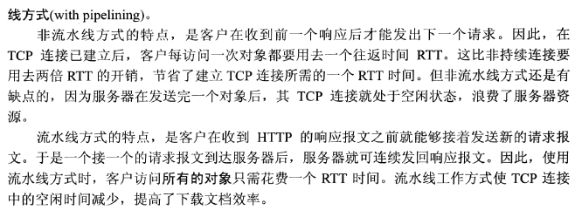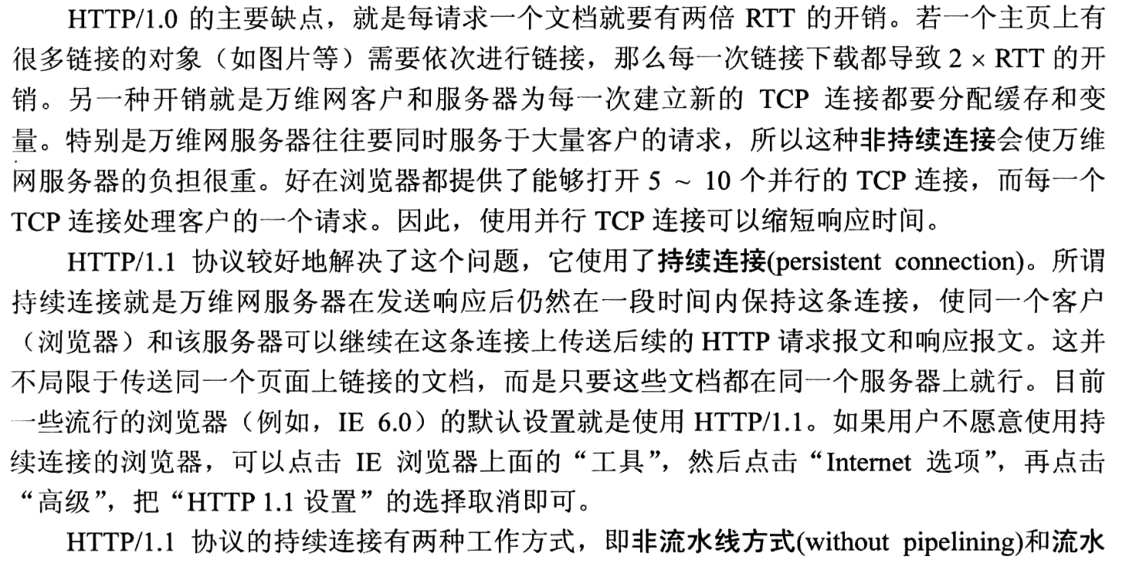

* + 1. **HTTP/ HTTPS**

HTTPS和HTTP的区别主要如下：

1. https协议需要到ca申请证书，一般免费证书较少，因而需要一定费用。
2. http是超文本传输协议，信息是明文传输，https则是具有安全性的ssl加密传输协议。
3. http和https使用的是完全不同的连接方式，用的端口也不一样，前者是80，后者是443。
4. http的连接很简单，是无状态的；HTTPS协议是由SSL+HTTP协议构建的可进行加密传输、身份认证的网络协议，比http协议安全。
   * 1. **ISO/OSI参考模型与TCP/IP模型**

OSI:开放系统互联

* + 1. **ICMP协议**













* + 1. **TCP/UDP的区别**

UDP:无连接、不可靠、面向报文（报销报文边界不拆分不合并）、头部开销小、没有拥塞控制

TCP：面向连接、可靠、面向字节流、全双工

* + 1. **流量控制与可靠传输**

停止-等待、滑动窗口，从滑动窗口的概念看，停止-等待协议、后退N帧协议、选择重传协议只是在发送窗口和接收窗口的大小有所区别：

停止-等待协议：发送窗口=1，接收窗口=1；

后退N帧协议：发送窗口>1，接收窗口=1；

选择重传协议：发送窗口>1，接收窗口>1；

可靠传输机制：确认、超时重传

单帧滑动窗口与停止-等待协议

多帧滑动窗口与后退N帧协议

多帧滑动窗口与选择重传协议

更多的内同参见4.1.1的介绍相关部分

* + 1. **CDN内容分发网络**

CDN通过将网络内容发布到靠近用户的边缘节点，使不通地域的用户在访问相同的网页时可以就近获取。这样既可以减轻源服务器的负担，也可以减少整个网络中流量分布不均的情况，进而改善整个网络性能。

**边缘节点：**CDN服务提供商经过精心挑选的距离用户非常近的服务器节点，仅“一跳（singe hop）之遥”。用户在访问时无需再经过多个路由器，大大减少访问时间。

**过程**：DNS在对域名解析时不在向用户返回源服务器的IP，而是返回由只能CDN负载均衡系统选定的某个边缘节点的IP。用户利用这个IP访问边缘节点，然后该节点通过其内部的DNS解析获得源服务器IP并发出请求来获取用户所需的页面，如果请求成功，边缘节点将会将页面缓存下来，下次用户访问时可以直接读取，而不需要每次都访问源服务器。

* + 1. **无法访问我部署在云服务器**

简单分析

1.进入控制台，执行 telnet 主机ip或者域名 80 命令，测试80端口是否可用。如果80端口可用，请看步骤2。如果80端口不可用：

1）查看服务器防火墙是否屏蔽了80端口；

2）查看服务器80端口服务是否启动；

3）利用tracert/traceroute排查80端口通或不通；

4）查看服务器流量是否满载；

2.测试是否服务不可用：

查看您服务器中Web 应用的日志；

查看服务流量是否满载；

查看服务器 CPU使用率是否过高，内存使用情况；

查看是否有多个链接占用 80 端口；

网络通信问题

* 1. **算法**
     1. **主要内容**

基本算法技巧、枚举法、递推法、分治法、贪婪算法、动态规划及与图搜索有关的算法策略（BFS/DFS/回溯/分支限界）、概率算法模型涉及到的常见经典问题：

八皇后问题

搜索排列树算法框架、排列组合问题

背包问题

最大子段和

最长公共子序列

模式匹配

公约数

高效求素数及相关问题

走迷宫问题

* + 1. **海量数据处理题目**

参见<http://blog.csdn.net/v_july_v/article/details/7382693>

1. 分而治之/hash映射 + hash统计 + 堆/快速/归并排序；
2. 双层桶划分
3. Bloom filter/Bitmap；
4. Trie树/数据库/倒排索引；
5. 外排序；
6. 分布式处理之Hadoop/Mapreduce。

参见http://blog.csdn.net/lixam/article/details/8845310

* + 1. **最长字回文串解法**

http://www.cnblogs.com/egust/p/4580299.html

* + 1. **内核中常见的数据结构**

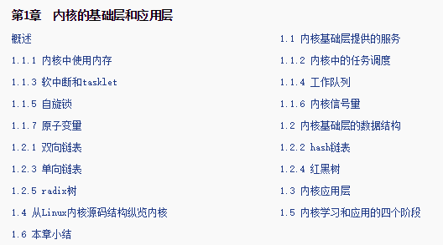

参见<http://book.2cto.com/201312/38198.html>

container是Linux中很重要的一个概念，使用container能实现对象的封装。代码如下所示：

#define container_of(ptr, type, member) ({

const typeof( ((type *)0)->member ) *__mptr = (ptr);

(type *)( (char *)__mptr - offsetof(type,member) );

})

#undef offsetof

#define offsetof(TYPE, MEMBER) ((size_t) &((TYPE *)0)->MEMBE

这个方法巧妙地实现了通过结构的一个成员找到整个结构的地址。内核中大量使用了这个方法。

**list_for_each_entry，list_for_each_entry_safe**

相比于list_for_each_entry，list_for_each_entry_safe用指针n对链表的下一个数据结构进行了临时存储，所以如果在遍历链表的时候可能要删除链表中的当前项，用list_for_each_entry_safe可以安全的删除，而不会影响接下来的遍历过程（用n指针可以继续完成接下来的遍历， 而list_for_each_entry则无法继续遍历）。

**hash 链表**和双向链表list很相似，它适用于hash表。看一下hash链表的头部定义:

struct hlist_head {

struct hlist_node *first;

};

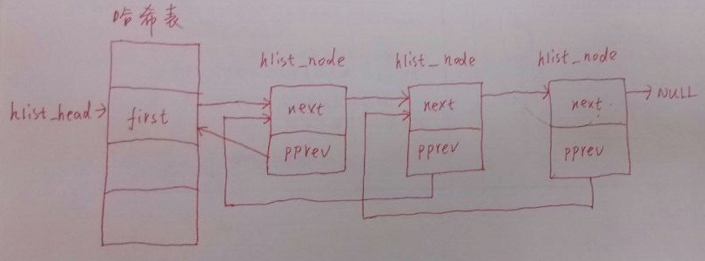

和通常的list比较，hlist只有一个指针，这样就节省了一个指针的内存。如果hash表非常庞大，每个hash表头节省一个指针，整个hash表节省的内存就很可观了。这就是内核中专门定义hash list的原因。hlist_node巧妙地将pprev指向上一个节点的next指针的地址，由于hlist_head的first域指向的结点类型和hlist_node指向的下一个结点的结点类型相同，这样就解决了通用性：可以看到删除第一个普通结点和删除非第一个普通结点的代码是一样的。参见：<http://m.blog.csdn.net/article/details?id=24597773>

* + 1. **异或 ^的运用**

|  |  |  |
| --- | --- | --- |
| **a = a ^ b;**  **b = b ^ a;**  **a = a ^ b;** | **a^=b;**  **b^=a;**  **a^=b;** | **a=a+b;**  **b=a-b;**  **a=a-b;** |

|  |
| --- |
| * 交换律 * 结合律 * x^x = 0, 0^x=x,==>a^b^a=b； * 任何数（0、1）与1异或都得到与原来相反的值：0 ^ 1 = 1，1 ^ 1 = 0 * 任何数（0、1）与0异或都得到与原来相同的值：0 ^ 0 = 0，1 ^ 0 = 1， * 多个0,1变量进行异或，若1的个数是奇数，输出为1；若输入中1的个数是偶数，输出为0 |

**if** ((count & 1) == 0)

                  // 判断偶数的高效写法

Java &不包括符号位 a&b

异或^运算包括符号位，可以用了判断整数相等。

* + 1. **全序/偏序**

偏序的定义：

设R是集合A上的一个二元关系，若R满足：

Ⅰ 自反性：对任意x∈A，有xRx；

Ⅱ 反对称性（即反对称关系）：对任意x,y∈A，若xRy，且yRx，则x=y；

Ⅲ 传递性：对任意x, y,z∈A，若xRy，且yRz，则xRz。

则称R为A上的偏序关系。

全序的定义：

设集合X上有一全序关系，如果我们把这种关系用 ≤ 表述，则下列陈述对于 X 中的所有 a, b 和 c 成立：

如果 a ≤ b 且 b ≤ a 则 a = b (反对称性)

如果 a ≤ b 且 b ≤ c 则 a ≤ c (传递性)

a ≤ b 或 b ≤ a (完全性)

注意：完全性本身也包括了自反性。

所以，全序关系必是偏序关系。

一个有效的比较函数应该满足全序定义。所以在实现完备的比较函数时，应从上面的定义加以考虑，尤其在写代码的时候。

* 1. **编码相关**
     + 1. 内外两层都要检查边界

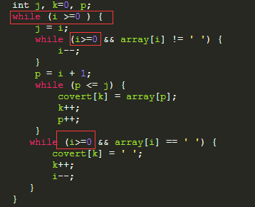

* + - 1. Java：str length() 方法 [] length属性
  1. **综合**
     1. **Linux常用命令**

1. find

find是最常用和最强大的查找命令。它能做到实时查找，精确查找，但速度慢。

　　find的使用格式如下：

　　#find [指定目录] [指定条件] [指定动作]

　　指定目录：是指所要搜索的目录和其子目录。如果不指定，则默认为当前目录。

　　指定条件：是指所要搜索的文件的特点。

　　指定动作：是指对搜索的结果如何处理。

　　常见选项:

　　-name 根据文件名称查找（严格区分大小写，如果文件名中间有空格，则必须把文件名用双引号引起来）

　　-iname 根据文件名查找（不区分大小写）

　　-regex "PATTERN" 正则表达式匹配

　　-user 根据文件属主进行查找

　　-group 根据文件属组进行查找

　　-uid 根据文件的uid查找

　　-gid 根据用户的gid查找

　　-nouser 查看所有的没有属主的文件

　　-nogroup 查看所有的没有属组的文件

　　例：查看tmp目录下，文件属主为redhat的文件

　　 #ls -l `find /tmp -user redhat`

1. locate

locate命令不是实时查找，所以查找的结果不精确，但查找速度很快。因为它查找的不是目录，而是一个数据库（/var/lib/locatedb），这个数据库中含有本地所有文件信息。Linux系统自动创建这个数据库，并且每天自动更新一次，所以使用locate命令查不到最新变动过的文件。为了避免这种情况，可以在使用locate之前，先使用updatedb命令，手动更新数据库。

　　locate使用格式

　　locate [指定目录]

　　例：查找所有包含passwd的文件

　　#locate passwd

　　例：查找所有包含passwd的文件，并且只显示前十个

　　#locate -n 10 passwd

which

　　which命令是查找命令是否存在，以及命令的存放位置在哪儿。一般查找那些我们已经安装好的可以直接执行的命令

　　例：#which ls

whereis

　　whereis命令只能用于搜索程序名，而且只搜索二进制文件（参数-b）、man说明文件（参数-m）和源代码文件（参数-s）。如果省略参数，则返回所有信息。与which不同的是这条命令可以是通过文件索引数据库而非PATH来查找的，所以查找的面比which要广。

　　whereis命令的使用实例：

　　 #whereis vim

1. type

　type命令用来区分某个命令到底是由shell自带的，还是由shell外部的独立二进制文件提供的。如果一个命令是外部命令，那么使用-p参数，会显示该命令的路径，相当于which命令。

　　#type cd

　　系统会提示，cd是shell的自带命令（build-in）。

　　#type grep

　　系统会提示，grep是一个外部命令，并显示该命令的路径。

　　#type -p vim

加上-p参数后，就相当于which命令

1. fping
2. awk cut sed grep命令
3. ltrace能够跟踪进程的库函数调用，它会显现出哪个库函数被调用，而strace则是跟踪程序的每个系统调用。strace把性能提升了，这主要是strace在跟踪系统调用的时候不需要动态库，而ltrace是根据动态库来分析程序运行的。所以ltrace也只能跟踪动态库,不能跟踪静态库。
4. 删除空行

|  |
| --- |
| 1. grep  grep . data.txt  grep -v '^$' data.txt  grep '[^$]' data.txt  2. sed  sed '/^$/d' data.txt  sed '/^\s*$/d' data.txt #这个命令还可将完全空格、tab等组成的空行删掉。  # The character class \s will match the whitespace characters <tab> and <space>.  3. awk  awk NF data.txt # 这个也可以将空格、tab等组成的空行删掉。  awk '!/^$/' data.txt  4. tr  tr -s '\n' < data.txt  貌似这些可以处理的命令里面，“grep . data.txt”这个的效率是比较高的；如果处理大数据量时可以比较一些这些命令的性能。  ^表示行头（行首，第一个字符之前）$表示行尾（一行最后一个字符之后）^$合在一起，表示空行 |

* + 1. **内核中的内存都不分页**

内存分页机制是为普通进程设计的，每一个普通进程的内存空间都被划分为特定大小的页，如此一来，在某一个特定的时刻，该进程按需可以调进另一个内存页，而把长时间没有使用的页换出。内核与其它普通进程一样，也是一个进程，但却与其它普通进程不同，它可以直接操作硬件，并且它也控制着分页机制以及内存页换入换出的替换算法。因此，对内核占用的内存分页没有意义，倘若，对内核占用的内存进行分页，而又将控制分页机制和替换算法的代码的页换出之后，分页机制和替换算法就会失控。

* + 1. **软硬链接**

【硬连接】

硬连接指通过索引节点来进行连接。在Linux的文件系统中，保存在磁盘分区中的文件不管是什么类型都给它分配一个编号，称为索引节点号(Inode Index)。在Linux中，多个文件名指向同一索引节点是存在的。一般这种连接就是硬连接。硬连接的作用是允许一个文件拥有多个有效路径名，这样用户就可以建立硬连接到重要文件，以防止“误删”的功能。其原因如上所述，因为对应该目录的索引节点有一个以上的连接。只删除一个连接并不影响索引节点本身和其它的连接，只有当最后一个连接被删除后，文件的数据块及目录的连接才会被释放。也就是说，文件真正删除的条件是与之相关的所有硬连接文件均被删除。

【软连接】

另外一种连接称之为符号连接（Symbolic Link），也叫软连接。软链接文件有类似于Windows的快捷方式。它实际上是一个特殊的文件。在符号连接中，文件实际上是一个文本文件，其中包含的有另一文件的位置信息。

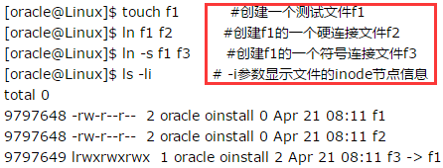

* + 1. **用户空间与内核空间数据交换的方式**

1. 内核启动参数

Linux 提供了一种通过 bootloader 向其传输启动参数的功能，内核开发者可以通过这种方式来向内核传输数据，从而控制内核启动行为。

1. 模块参数与sysfs

内核子系统或设备驱动可以直接编译到内核，也可以编译成模块，如果编译到内核，可以使用前一节介绍的方法通过内核启动参数来向它们传递参数，如果编译成模块，则可以通过命令行在插入模块时传递参数，或者在运行时，通过sysfs来设置或读取模块数据。sysfs是一个基于内存的文件系统，实际上它基于ramfs， sysfs提供了一种把内核数据结构，它们的属性以及属性与数据结构的联系开放给用户态的方式，它与kobject子系统紧密地结合在一起，因此内核开发者不需要直接使用它，而是内核的各个子系统使用它。用户要想使用 sysfs 读取和设置内核参数，仅需装载 sysfs 就可以通过文件操作应用来读取和设置内核通过 sysfs 开放给用户的各个参数：

$ mkdir -p /sysfs$ mount -t sysfs sysfs /sysfs

注意，不要把 sysfs 和 sysctl 混淆，sysctl 是内核的一些控制参数，其目的是方便用户对内核的行为进行控制，而 sysfs 仅仅是把内核的 kobject 对象的层次关系与属性开放给用户查看，因此 sysfs 的绝大部分是只读的，模块作为一个 kobject 也被出口到 sysfs，模块参数则是作为模块属性出口的，内核实现者为模块的使用提供了更灵活的方式，允许用户设置模块参数在 sysfs 的可见性并允许用户在编写模块时设置这些参数在 sysfs 下的访问权限，然后用户就可以通过sysfs 来查看和设置模块参数，从而使得用户能在模块运行时控制模块行为。

1. sysctl

是一种用户应用来设置和获得运行时内核的配置参数的一种有效方式，通过这种方式，用户应用可以在内核运行的任何时刻来改变内核的配置参数，也可以在任何时候获得内核的配置参数，通常，内核的这些配置参数也出现在 proc文件系统的/proc/sys目录下，用户应用可以直接通过这个目录下的文件来实现内核配置的读写操作。

1. 系统调用

系统调用是内核提供给应用程序的接口，应用对底层硬件的操作大部分都是通过调用系统调用来完成的，例如得到和设置系统时间，就需要分别调用 gettimeofday 和 settimeofday 来实现。事实上，所有的系统调用都涉及到内核与应用之间的数据交换，如文件系统操作函数 read 和 write，设置和读取网络协议栈的 setsockopt 和 getsockopt。本节并不是讲解如何增加新的系统调用，而是讲解如何利用现有系统调用来实现用户的数据传输需求。

一般地，用户可以建立一个伪设备来作为应用与内核之间进行数据交换的渠道，最通常的做法是使用伪字符设备，具体实现方法是：

* + 1. 定义对字符设备进行操作的必要函数并设置结构 struct file_operations
    2. 注册定义的伪字符设备并把它和上面的 struct file_operations 关联起

1. netlink

Netlink 是一种特殊的 socket，它是 Linux 所特有的，类似于 BSD 中的AF_ROUTE 但又远比它的功能强大，目前在Linux 内核（2.6.14）中使用netlink 进行应用与内核通信的应用很多。

具体的方式：

* 1. procfs

procfs是比较老的一种用户态与内核态的数据交换方式，内核的很多数据都是通过这种方式出口给用户的，内核的很多参数也是通过这种方式来让用户方便设置的。除了sysctl出口到/proc下的参数，procfs提供的大部分内核参数是只读的。实际上，很多应用严重地依赖于procfs，因此它几乎是必不可少的组件。

* 1. seq_file

一般地，内核通过在procfs文件系统下建立文件来向用户空间提供输出信息，用户空间可以通过任何文本阅读应用查看该文件信息，但是procfs有一个缺陷，如果输出内容大于1个内存页，需要多次读，因此处理起来很难，另外，如果输出太大，速度比较慢，有时会出现一些意想不到的情况，Alexander Viro实现了一套新的功能，使得内核输出大文件信息更容易，该功能出现在2.4.15（包括2.4.15）以后的所有2.4内核以及2.6内核中，尤其是在2.6内核中，已经大量地使用了该功能。

要想使用seq_file功能，开发者需要包含头文件linux/seq_file.h，并定义与设置一个seq_operations结构（类似于file_operations结构）:

* 1. debugfs

内核开发者经常需要向用户空间应用输出一些调试信息，在稳定的系统中可能根本不需要这些调试信息，但是在开发过程中，为了搞清楚内核的行为，调试信息非常必要，printk可能是用的最多的，但它并不是最好的，调试信息只是在开发中用于调试，而printk将一直输出，因此开发完毕后需要清除不必要的printk语句，另外如果开发者希望用户空间应用能够改变内核行为时， printk就无法实现。因此，需要一种新的机制，那只有在需要的时候使用，它在需要时通过在一个虚拟文件系统中创建一个或多个文件来向用户空间应用提供调试信息。

* 1. relayfs

relayfs是一个快速的转发（relay）数据的文件系统，它以其功能而得名。它为那些需要从内核空间转发大量数据到用户空间的工具和应用提供了快速有效的转发机制。

Channel是relayfs文件系统定义的一个主要概念，每一个 channel由一组内核缓存组成，每一个CPU有一个对应于该channel的内核缓存，每一个内核缓存用一个在relayfs文件系统中的文件文件表示，内核使用relayfs提供的写函数把需要转发给用户空间的数据快速地写入当前CPU上的channel内核缓存，用户空间应用通过标准的文件I/O 函数在对应的channel文件中可以快速地取得这些被转发出的数据mmap来。写入到channel中的数据的格式完全取决于内核中创建channel 的模块或子系统。

* + 1. **copy_from_user/copy_to_user/mmap**

|  |  |
| --- | --- |
| 功能：用于将用户空间的数据传送到内核空间。  unsigned long copy_from_user(void * to, const void __user * from, unsigned long n)  第一个参数to是内核空间的数据目标地址指针，  第二个参数from是用户空间的数据源地址指针，  第三个参数n是数据的长度。  如果数据拷贝成功，则返回零；否则，返回没有拷贝成功的数据字节数。  此函数将from指针指向的用户空间地址开始的连续n个字节的数据产送到to指针指向的内核空间地址 | copy_to_user，是一种数据程序。  作用：从内核区中读取数据到用户区  unsigned long copy_to_user(void __user *to, const void *from, unsigned long n);  如果数据拷贝成功，则返回零；否则，返回没有拷贝成功的数据字节数。  *to是用户空间的指针，  *from是内核空间指针，  n表示从内核空间向用户空间拷贝数据的字节数 |

copy_to_user在每次拷贝时需要检测指针的合法性，也就是用户空间的指针所指向的地址的确是一段该进程本身的地址，而不是指向了不属于它的地方，而且每次都会拷贝一次数据，频繁访问内存，由于虚拟地址连续，物理地址不一定会连续，从而造成CPU的CACHE频繁失效，从而使速度降低

mmap仅在第一次使用时为进程建立页表，也就是将一段物理地址映射到一段虚拟地址上，以后操作时不再检测其地址的合法性（合法性交由CPU页保护异常来做），另一方面是内核下直接操作mmap地址，可以不用频繁拷贝，也就是说在内核下直接可用指针向该地址操作，而不再在内核中专门开一个缓冲区来将缓冲区中的数据拷贝一次进来。mmap一般是将一段连续的物理地址映射成一段虚拟地址，当然，也可以将每段连续，但各段不连续的物理地址映射成一段连续的虚拟地址，无论如何，其物理地址在每段之中是连续的，这样一来，就不会造成CPU的CACHE频繁失效，从而大大节约时间。

* + 1. **RAID**

1. RAID 0

RAID 0是最早出现的RAID模式，即Data Stripping数据分条技术。RAID 0是组建磁盘阵列中最简单的一种形式，只需要2块以上的硬盘即可，成本低，可以提高整个磁盘的性能和吞吐量。RAID 0没有提供冗余或错误修复能力，但实现成本是最低的。

1. RAID 1

RAID 1称为磁盘镜像，原理是把一个磁盘的数据镜像到另一个磁盘上，也就是说数据在写入一块磁盘的同时，会在另一块闲置的磁盘上生成镜像文件，磁盘利用率为50%。

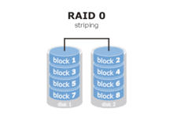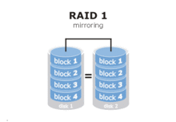

RAID0+1

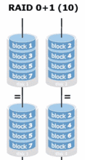从RAID 0+1名称上我们便可以看出是RAID0与RAID1的结合体。在我们单独使用RAID 1也会出现类似单独使用RAID 0那样的问题，即在同一时间内只能向一块磁盘写入数据，不能充分利用所有的资源。为了解决这一问题，我们可以在磁盘镜像中建立带区集。因为这种配置方式综合了带区集和镜像的优势，所以被称为RAID 0+1。把RAID0和RAID1技术结合起来，数据除分布在多个盘上外，每个盘都有其物理镜像盘，提供全冗余能力，允许一个以下磁盘故障，而不影响数据可用性，并具有快速读/写能力。RAID0+1要在磁盘镜像中建立带区集至少4个硬盘。

1. RAID2：带海明码校验

从概念上讲，RAID 2 同RAID 3类似， 两者都是将数据条块化分布于不同的硬盘上， 条块单位为位或字节。然而RAID 2 使用一定的编码技术来提供错误检查及恢复。这种编码技术需要多个磁盘存放检查及恢复信息，使得RAID 2技术实施更复杂。因此,在商业环境中很少使用。下图左边的各个磁盘上是数据的各个位，由一个数据不同的位运算得到的海明校验码可以保存另一组磁盘上。由于海明码的特点，它可以在数据发生错误的情况下将错误校正，以保证输出的正确。它的数据传送速率相当高，如果希望达到比较理想的速度，那最好提高保存校验码ECC码的硬盘，对于控制器的设计来说，它又比RAID3，4或5要简单。没有免费的午餐，这里也一样，要利用海明码，必须要付出数据冗余的代价。输出数据的速率与驱动器组中速度最慢的相等。

1. RAID3：带奇偶校验码的并行传送

这种校验码与RAID2不同，只能查错不能纠错。它访问数据时一次处理一个带区，这样可以提高读取和写入速度。校验码在写入数据时产生并保存在另一个磁盘上。需要实现时用户必须要有三个以上的驱动器，写入速率与读出速率都很高，因为校验位比较少，因此计算时间相对而言比较少。用软件实现RAID控制将是十分困难的，控制器的实现也不是很容易。它主要用于图形（包括动画）等要求吞吐率比较高的场合。不同于RAID 2，RAID 3使用单块磁盘存放奇偶校验信息。如果一块磁盘失效，奇偶盘及其他数据盘可以重新产生数据。 如果奇偶盘失效，则不影响数据使用。RAID 3对于大量的连续数据可提供很好的传输率，但对于随机数据，奇偶盘会成为写操作的瓶颈。

1. RAID4：带奇偶校验码的独立磁盘结构

RAID4和RAID3很象，不同的是，它对数据的访问是按数据块进行的，也就是按磁盘进行的，每次是一个盘。在图上可以这么看，RAID3是一次一横条，而RAID4一次一竖条。它的特点和RAID3也挺象，不过在失败恢复时，它的难度可要比RAID3大得多了，控制器的设计难度也要大许多，而且访问数据的效率不怎么好。

1. RAID5：分布式奇偶校验的独立磁盘结构
2. RAID6：带有两种分布存储的奇偶校验码的独立磁盘结构
3. RAID7：优化的高速数据传送磁盘结构
4. 高可靠性与高效磁盘结构
5. RAID53：高效数据传送磁盘结构

越到后面的结构就是对前面结构的一种重复和再利用，这种结构就是RAID3和带区结构的统一，因此它速度比较快，也有容错功能。但价格十分高，不易于实现。这是因为所有的数据必须经过带区和按位存储两种方法，在考虑到效率的情况下，要求这些磁盘同步真是不容易。

* + 1. **空洞文件**

“在UNIX文件操作中，文件位移量可以大于文件的当前长度，在这种情况下，对该文件的下一次写将延长该文件，并在文件中构成一个空洞，这一点是允许的。位于文件中但没有写过的字节都被设为 0。”从上面的描述可以将空洞文件的特点表述为：offset > 实际文件大小

ls展现的文件的逻辑大小，也就是文件在文件系统表现出来的大小，而du展现的是文件物理大小，也就是文件在磁盘上实际所占的block数。所以说，空洞文件在文件系统表现的还是和普通文件一样的，但是实际上文件系统并没有给他分配所表现出来的那么多空间，只是存放了有用的信息。可以看到，用cat得到的文件，文件实际占用的block增加了，而cp的没有。那是因为cat在复制空洞文件时会将空洞补齐，将空洞填以0，因为cat命令就是简单的read和write的操作，read在遇到空洞时读出0，write则写入0，这时文件就变成了非空洞文件，而cp在复制文件时不会，cp命令会去判断文件是否有空洞，如果有，则会调用lseek进行空洞的模拟，所以还是会保持和源文件的一致性。

空洞文件有什么用？

空洞文件作用很大，例如迅雷下载文件，在未下载完成时就已经占据了全部文件大小的空间，这时候就是空洞文件。下载时如果没有空洞文件，多线程下载时文件就都只能从一个地方写入，这就不是多线程了。如果有了空洞文件，可以从不同的地址写入，就完成了多线程的优势任务。

* + 1. **各种码制之间的关系及转换**

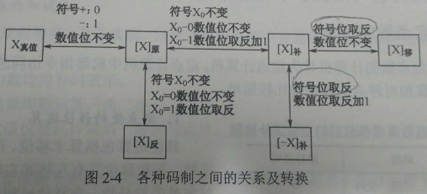

* + 1. **主设备号和次设备号**

一个字符设备或者块设备都有一个主设备号和次设备号。主设备号和次设备号统称为设备号。主设备号用来表示一个特定的驱动程序。次设备号用来表示使用该驱动程序的各设备。例如一个嵌入式系统，有两个LED指示灯，LED灯需要独立的打开或者关闭。那么，可以写一个LED灯的字符设备驱动程序，可以将其主设备号注册成5号设备，次设备号分别为1和2。这里，次设备号就分别表示两个LED灯。

主设备号和次设备号的表示

在Linux内核中，dev_t类型用来表示设备号。在Linux 2.6.29.4中，dev_t定义为一个无符号长整型变量，如下：

typedef u_long dev_t;

u_long在32位机中是4个字节，在64位机中是8字节。以32位机为例，其中高12表示主设备号，低20为表示次设备号，如图6.1所示。

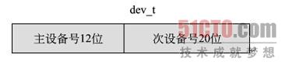

更多资料http://blog.chinaunix.net/uid-25749806-id-2941973.html

* + 1. **知名博客**

七月，结构之法 算法之道http://blog.csdn.net/v_july_v

1. **分布式存储理论**
   1. **经典协议/算法/理论**
      1. **一致性模型**

主要有三种：

强一致性：假如A先写入了一个值到存储系统，存储系统保证后续A，B，C的读取操作都将返回最新值。当然，如果写入操作“超时”，那么成功或者失败都是可能的，客户端A不应该做任何假设。

弱一致性：假如A先写入了一个值到存储系统，存储系统不能保证后续A，B，C的读取操作是否能够读取到最新值。

最终一致性：最终一致性是弱一致性的一种特例。假如A首先写入一个值到存储系统，存储系统保证如果后续没有写操作更新同样的值，A，B，C的读取操作“最终”都会读取到A写入的最新值。“最终”一致性有一个“不一致窗口”的概念，它特指从A写入值，到后续A，B，C读取到最新值的这段时间。“不一致性窗口”的大小依赖于以下的几个因素：交互延迟，系统的负载，以及复制协议要求同步的副本数。

从这三种一致型的模型上来说，我们可以看到，Weak和Eventually一般来说是异步冗余的，而Strong一般来说是同步冗余的(多写)，异步的通常意味着更好的性能，但也意味着更复杂的状态控制。同步意味着简单，但也意味着性能下降。

以及其他变体：

最终一致性描述比较粗略，其他常见的变体如下：

读写（Read-your-writes）一致性：如果客户端A写入了最新的值，那么A的后续操作都会读取到最新值。但是其他用户（比如B或者C）可能要过一会才能看到。

会话（Session）一致性：要求客户端和存储系统交互的整个会话期间保证读写一致性。如果原有会话因为某种原因失效而创建了新的会话，原有会话和新会话之间的操作不保证读写一致性。

单调读（Monotonic read）一致性：如果客户端A已经读取了对象的某个值，那么后续操作将不会读取到更早的值。

单调写（Monotonic write）一致性：客户端A的写操作按顺序完成，这就意味着，对于同一个客户端的操作，存储系统的多个副本需要按照与客户端相同的顺序完成。

从存储系统的角度看，一致性主要包含如下几个方面：

副本一致性：存储系统的多个副本之间的数据是否一致，不一致的时间窗口等；

更新顺序一致性：存储系统的多个副本之间是否按照相同的顺序执行更新操作。

一般来说，存储系统可以支持强一致性，也可以为了性能考虑只支持最终一致性。从客户端的角度看，一般要求存储系统能够支持读写一致性，会话一致性，单调读，单调写等特性，否则，使用比较麻烦，适用的场景也比较有限。

* + 1. **Merkle Tree算法详解**

Merkle Tree是Dynamo中用来同步数据一致性的算法，Merkle Tree是基于数据HASH构建的一个树。它具有以下几个特点：

1. 数据结构是一个树，可以是二叉树，也可以是多叉树（本BLOG以二叉树来分析）
2. Merkle Tree的叶子节点对应单个数据文件，为文件内容的哈希值。
3. Merkle Tree非叶子节点对应对的文件，为其所有子节点组合以后的哈希值。

这样任何一个数据文件从不匹配都将导致从该文件对应的叶子节点到根节点的所有节点值不同。每台机器对每一段范围的数据维护一棵Merkle树，机器同步时首先传输Merkle树信息，并且只需要同步根到叶子的所有节点值均不相同的文件。

为了更好的理解，我们假设有A和B两台机器，A需要与B相同目录下有8个文件，文件分别是f1 f2 f3 ....f8。这个时候我们就可以通过Merkle Tree来进行快速比较。假设我们在文件创建的时候每个机器都构建了一个Merkle Tree。具体如下图: 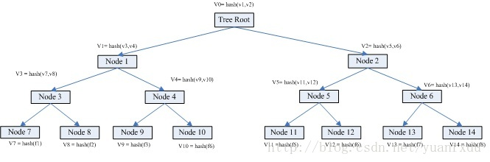

从上图可得知，叶子节点node7的value = hash(f1),是f1文件的HASH;而其父亲节点node3的value = hash(v7, v8)，也就是其子节点node7 node8的值得HASH。就是这样表示一个层级运算关系。root节点的value其实是所有叶子节点的value的唯一特征。

假如A上的文件5与B上的不一样。我们怎么通过两个机器的merkle treee信息找到不相同的文件? 这个比较检索过程如下: 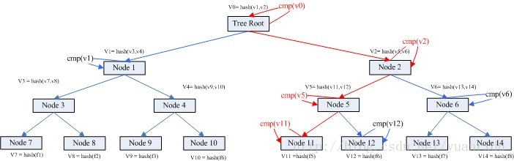

1、首先比较v0是否相同,如果不同，检索其孩子node1和node2.

2、v1 相同，v2不同。检索node2的孩子node5 node6;

3、v5不同，v6相同，检索比较node5的孩子node 11 和node 12

4、v11不同，v12相同。node 11为叶子节点，获取其目录信息。

5、检索比较完毕。

以上过程的理论复杂度是Log(N)。实际过程是大于这个复杂度的，因为不同value的节点需要每个子节点进行比较。过程描述图如下:

从上图可以得知真个过程可以很快的找到对应的不相同的文件。

如果A机器的目录下增加了一个文件f9。整个merkle tree就会变成这样的:

其中红色字体是需要进行运算的步骤，整个过程是从叶子节点发起的，直接回溯到root节点为止。

假如目录下的f1被删除。整树的运算变化图如下:

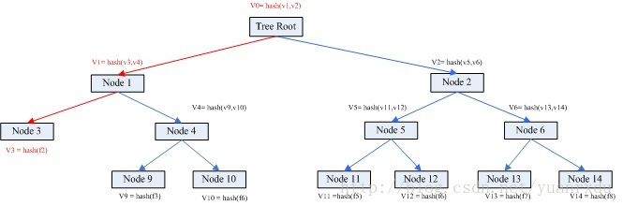

红色字体是需要进行的运算。

从上可以得知，merkle tree在大数据集合校验可以提高校验的效率的。从Dynamo论文中可以看出，大量使用merkle tree来同步分布式节点的文件和写操作，尤其是在服务节点异常后的情况，具体细节可以参看Dynamo论文中的描述。

* + 1. **两端提交协议 2PC**

两阶段提交协议（Two-phase Commit，2PC）经常用来实现分布式事务，在两阶段协议中，系统一般包含两类节点：一类为协调者（coordinator），通常一个系统中只有一个；另一类为事务参与者（participants，cohorts或workers），一般包含多个。协议中假设每个节点都会记录操作日志并持久化到非易失性存储介质，即使节点发生故障日志也不会丢失。顾名思义，两阶段提交协议由两个阶段组成。在正常的执行过程中，这两个阶段的执行过程如下所述：

阶段1：请求阶段（Prepare Phase）。在请求阶段，协调者通知事务参与者准备提交或者取消事务，然后进入表决过程。在表决过程中，参与者将告知协调者自己的决策：同意（事务参与者本地执行成功）或者取消（事务参与者本地执行失败）。

阶段2：提交阶段（Commit Phase）。在提交阶段，协调者将基于第一个阶段的投票结果进行决策：提交或者取消。当且仅当所有的参与者同意提交事务协调者才通知所有的参与者提交事务，否则协调者通知所有的参与者取消事务。参与者在接收到协调者发来的消息后将执行相应的操作。

两阶段提交协议可能面临两种故障：

1. 事务参与者发生故障。给每个事务设置一个超时时间，如果某个事务参与者一直不响应，到达超时时间后整个事务失败。
2. 协调者发生故障。协调者需要将事务相关信息记录到操作日志并同步到备用协调者，假如协调者发生故障，备用协调者可以接替它完成后续的工作。如果没有备用协调者，协调者又发生了永久性故障，事务参与者将无法完成事务而一直等待下去。

总而言之，两阶段提交协议是阻塞协议，执行过程中需要锁住其他更新，且不能容错，大多数分布式存储系统都采用敬而远之的做法，放弃对分布式事务的支持。

* + 1. **Paxos协议**

Paxos协议用于解决多个节点之间的一致性问题。多个节点之间通过操作日志同步数据，如果只有一个节点为主节点，那么，很容易确保多个节点之间操作日志的一致性。考虑到主节点可能出现故障，系统需要选举出新的主节点。Paxos协议正是用来实现这个需求。只要保证了多个节点之间操作日志的一致性，就能够在这些节点上构建高可用的全局服务，例如分布式锁服务，全局命名和配置服务等。

为了实现高可用性，主节点往往将数据以操作日志的形式同步到备节点。如果主节点发生故障，备节点会提议自己成为主节点。这里存在的问题是网络分区的时候，可能会存在多个备节点提议（Proposer，提议者）自己成为主节点。Paxos协议保证，即使同时存在多个proposer，也能够保证所有节点最终达成一致，即选举出唯一的主节点。

大多数情况下，系统只有一个proposer，他的提议也总是会很快地被大多数节点接受。Paxos协议执行步骤如下：

1）批准（accept）：Proposer发送accept消息要求所有其他节点（acceptor，接受者）接受某个提议值，acceptor可以接受或者拒绝。

2）确认（acknowledge）：如果超过一半的acceptor接受，意味着提议值已经生效，proposer发送acknowledge消息通知所有的acceptor提议生效。

当出现网络或者其他异常时，系统中可能存在多个proposer，他们各自发起不同的提议。这里的提议可以是一个修改操作，也可以是提议自己成为主节点。如果proposer第一次发起的accept请求没有被acceptor中的多数派批准（例如与其他proposer的提议冲突），那么，需要完整地执行一轮Paxos协议。过程如下：

1）准备（prepare）：Proposer希望提出方案v1，首先选择一个提议序号n给其他的acceptor节点发送prepare消息。Acceptor收到prepare消息后，如果

* Acceptor从未回复过Prepare消息（Max_N == NULL），则简单回复OK；
* 提议的序号n小于他上次回复的prepare消息（Max_N > n），则忽略此请求或者回复错误之类的，直接结束本次批准过程;
* 提议的序号n大于他已经回复的所有prepare消息（Max_N < n），则（更新Max_N = n）：
  + - 若acceptor曾经批准过提议，则将自己上次接受的提议回复给proposer，并承诺不再回复序号小于n的提议。
    - 否则回复OK。

1. 批准（accept）：

* Proposer收到了acceptor中的多数派对prepare的OK回复后，就进入批准阶段。
  + - 如果在之前的prepare阶段acceptor回复了上次接受的提议，那么，proposer选择其中序号最大的提议值发给acceptor批准；
    - 否则生成一个方案V给acceptor确认；（acceptor只是回复OK，由于还没有批准过方案，因此V值为空）
* 否则，proposer生成一个新的提议值发给acceptor批准。Acceptor在不违背他之前在prepare阶段的承诺的前提下，接受这个请求。

3）确认（acknowledge）：如果超过一半的acceptor接受，提议值生效。Proposer发送acknowledge消息通知所有的acceptor提议生效。

阿里二面

Paxos协议需要考虑两个问题：正确性，即只有一个提议值会生效；可终止性，即最后总会有一个提议值生效。Paxos协议中要求每个生效的提议被acceptor中的多数派接受，并且每个acceptor不会接受两个不同的提议，因此可以保证正确性。Paxos协议并不能够严格保证可终止性。但是，从Paxos协议的执行过程可以看出，只要超过一个acceptor接受了提议，proposer很快就会发现，并重新提议其中序号最大的提议值。因此，随着协议不断运行，它会往“某个提议值被多数派接受并生效”这一最终目标靠拢。

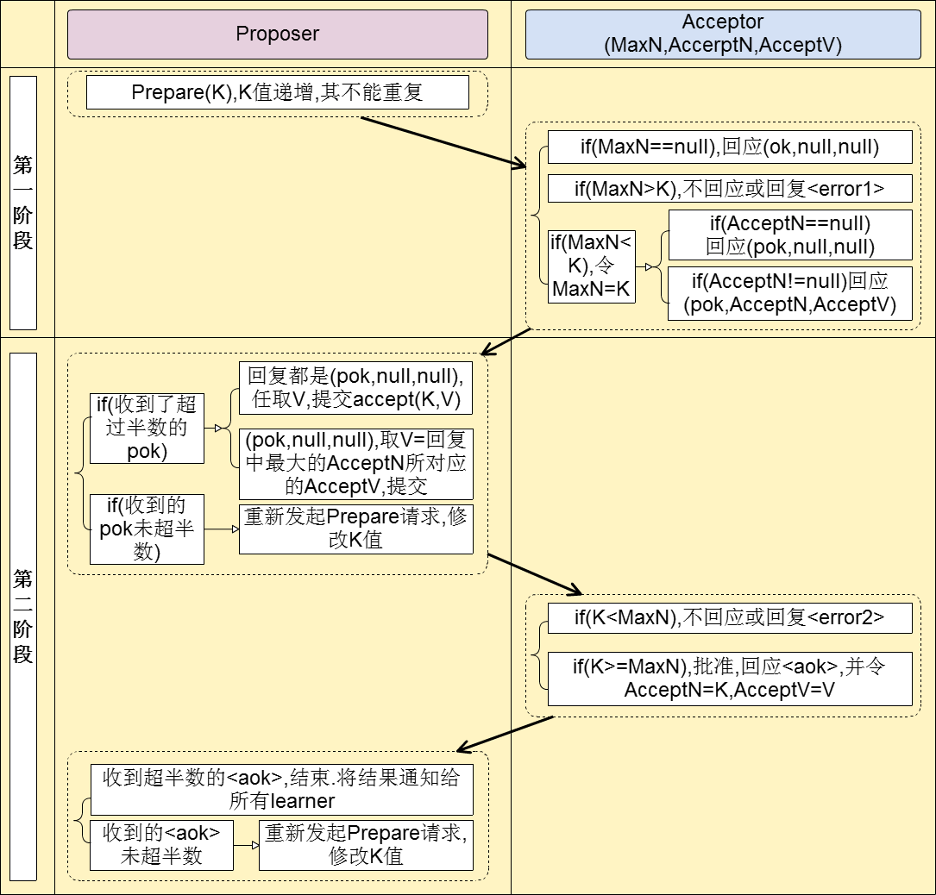

**Paxos协议和2PC**

Paxos协议和2PC协议在分布式系统中所起的作用并不相同。Paxos协议用于保证同一个数据分片的多个副本之间的数据一致性。当这些副本分布到不同的数据中心时，这个需求尤其强烈。2PC协议用于保证属于多个数据分片上的操作的原子性。这些数据分片可能分布在不同的服务器上，2PC协议保证多台服务器上的操作要么全部成功，要么全部失败。

Paxos协议有两种用法：一种用法是用它来实现全局的锁服务或者命名和配置服务，例如Google Chubby以及Apache Zookeeper。另外一种用法是用它来将用户数据复制到多个数据中心，例如Google Megastore以及Google Spanner。

2PC协议最大的缺陷在于无法处理协调者宕机问题。如果协调者宕机，那么，2PC协议中的每个参与者可能都不知道事务应该提交还是回滚，整个协议被阻塞，执行过程中申请的资源都无法释放。因此，常见的做法是将2PC和Paxos协议结合起来，通过2PC保证多个数据分片上的操作的原子性，通过Paxos协议实现同一个数据分片的多个副本之间的一致性。另外，通过Paxos协议解决2PC协议中协调者宕机问题。当2PC协议中的协调者出现故障时，通过Paxos协议选举出新的协调者继续提供服务。

优缺点：能够降低对总控节点的依赖，缺点在于工程复杂度太高，很难线下模拟所有的异常情况。

* + 1. **Raft算法**

在Raft中，任何时候一个服务器可以扮演下面角色之一：

Leader：处理所有客户端交互，日志复制等，一般一次只有一个Leader；

Follower：类似选民，完全被动 ；

Candidate候选人：类似Proposer律师，可以被选为一个新的领导人；

Raft阶段分为两个，首先是选举过程，然后在选举出来的领导人带领进行正常操作，比如日志复制等；

选举过程：

1. 任何一个服务器都可以成为一个候选者Candidate，它向其他服务器Follower发出要求选举自己的请求；
2. 其他服务器同意了，发出OK。注意如果在这个过程中，有一个Follower宕机，没有收到请求选举的要求，因此候选者可以自己选自己，只要达到N/2 + 1 的大多数票，候选人还是可以成为Leader的；
3. 这样这个候选者就成为了Leader领导人，它可以向选民也就是Follower们发出指令，比如进行日志复制；
4. 以后通过心跳进行日志复制的通知；
5. 如果一旦这个Leader当机崩溃了，那么Follower中有一个成为候选者，发出邀票选举；
6. Follower同意后，其成为Leader，继续承担日志复制等指导工作；

|  |  |  |  |  |  |
| --- | --- | --- | --- | --- | --- |
| 1 | 2 | 3 | 4 | 5 | 6 |
| C:\Users\ShijunDeng\AppData\Local\Microsoft\Windows\INetCache\Content.Word\raft1.png | C:\Users\ShijunDeng\AppData\Local\Microsoft\Windows\INetCache\Content.Word\raft2.png | C:\Users\ShijunDeng\AppData\Local\Microsoft\Windows\INetCache\Content.Word\raft3.png | C:\Users\ShijunDeng\AppData\Local\Microsoft\Windows\INetCache\Content.Word\raft4.png | C:\Users\ShijunDeng\AppData\Local\Microsoft\Windows\INetCache\Content.Word\raft5.png | C:\Users\ShijunDeng\AppData\Local\Microsoft\Windows\INetCache\Content.Word\raft6.png |

值得注意的是，整个选举过程是有一个时间限制的，如下图：

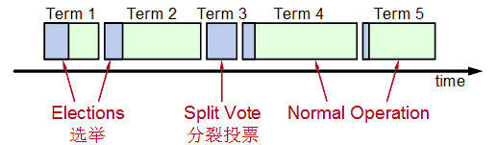

　Splite Vote是因为如果同时有两个候选人向大家邀票，这时通过类似加时赛来解决，两个候选者在一段timeout比如300ms互相不服气的等待以后，因为双方得到的票数是一样的，一半对一半，那么在300ms以后，再由这两个候选者发出邀票，这时同时的概率大大降低，那么首先发出邀票的的候选者得到了大多数同意，成为领导者Leader，而另外一个候选者后来发出邀票时，那些Follower选民已经投票给第一个候选者，不能再投票给它，它就成为落选者了，最后这个落选者也成为普通Follower一员了。

日志复制：

1. 下面以日志复制为例子说明Raft算法，假设Leader领导人已经选出，这时客户端发出增加一个日志的要求，比如日志是"sally"；
2. Leader要求Follower遵从他的指令，都将这个新的日志内容追加到他们各自日志中；
3. 大多数follower服务器将日志写入磁盘文件后，确认追加成功，发出Commited Ok；
4. 在下一个心跳heartbeat中，Leader会通知所有Follwer更新commited 项目。
5. 对于每个新的日志记录，重复上述过程。

如果在这一过程中，发生了网络分区或者网络通信故障，使得Leader不能访问大多数Follwers了，那么Leader只能正常更新它能访问的那些Follower服务器，而大多数的服务器Follower因为没有了Leader，他们重新选举一个候选者作为Leader，然后这个Leader作为代表于外界打交道，如果外界要求其添加新的日志，这个新的Leader就按上述步骤通知大多数Followers，如果这时网络故障修复了，那么原先的Leader就变成Follower，在失联阶段这个老Leader的任何更新都不能算commit，都回滚，接受新的Leader的新的更新。

* + 1. **NWR复制协议**

NWR复制协议，其中，N为副本数量，W为写操作的副本数，R为读操作的副本数。NWR协议中多个副本不再区分主和备，客户端根据一定的策略往其中的W个副本写入数据，读取其中的R个副本。只要W + R > N，可以保证读到的副本中至少有一个包含了最新的更新。然而，这种协议的问题在于不同副本的操作顺序可能不一致，从多个副本读取时可能出现冲突。这种方式在实际系统中比较少见，不建议使用。

所谓NWR模型。N代表N个备份，W代表要写入至少W份才认为成功，R表示至少读取R个备份。配置的时候要求W+R > N。 因为W+R > N， 所以 R > N-W 这个是什么意思呢？就是读取的份数一定要比总备份数减去确保写成功的倍数的差值要大。

也就是说，每次读取，都至少读取到一个最新的版本。从而不会读到一份旧数据。当我们需要高可写的环境的时候，我们可以配置W = 1 如果N=3 那么R = 3。 这个时候只要写任何节点成功就认为成功，但是读的时候必须从所有的节点都读出数据。如果我们要求读的高效率，我们可以配置 W=N R=1。这个时候任何一个节点读成功就认为成功，但是写的时候必须写所有三个节点成功才认为成功。

NWR模型的一些设置会造成脏数据的问题，因为这很明显不是像Paxos一样是一个强一致的东西，所以，可能每次的读写操作都不在同一个结点上，于是会出现一些结点上的数据并不是最新版本，但却进行了最新的操作。

所以，Amazon Dynamo引了数据版本的设计。也就是说，如果你读出来数据的版本是v1，当你计算完成后要回填数据后，却发现数据的版本号已经被人更新成了v2，那么服务器就会拒绝你。版本这个事就像“乐观锁”一样。

但是，对于分布式和NWR模型来说，版本也会有恶梦的时候——就是版本冲的问题，比如：我们设置了N=3 W=1，如果A结点上接受了一个值，版本由v1 -> v2，但还没有来得及同步到结点B上（异步的，应该W=1，写一份就算成功），B结点上还是v1版本，此时，B结点接到写请求，按道理来说，他需要拒绝掉，但是他一方面并不知道别的结点已经被更新到v2，另一方面他也无法拒绝，因为W=1，所以写一分就成功了。于是，出现了严重的版本冲突。

Amazon的Dynamo把版本冲突这个问题巧妙地回避掉了——版本冲这个事交给用户自己来处理。

于是，Dynamo引入了Vector Clock（矢量钟）这个设计。

* + 1. **Vector Clock（矢量钟/向量时钟）**

这个设计让每个结点各自记录自己的版本信息，也就是说，对于同一个数据，需要记录两个事：1）谁更新的我，2）我的版本号是什么。

下面，我们来看一个操作序列：

1. 一个写请求，第一次被节点A处理了。节点A会增加一个版本信息(A，1)。我们把这个时候的数据记做D1(A，1)。 然后另外一个对同样key的请求还是被A处理了于是有D2(A，2)。这个时候，D2是可以覆盖D1的，不会有冲突产生。
2. 现在我们假设D2传播到了所有节点(B和C)，B和C收到的数据不是从客户产生的，而是别人复制给他们的，所以他们不产生新的版本信息，所以现在B和C所持有的数据还是D2(A，2)。于是A，B，C上的数据及其版本号都是一样的。
3. 如果我们有一个新的写请求到了B结点上，于是B结点生成数据D3(A,2; B,1)，意思是：数据D全局版本号为3，A升了两新，B升了一次。这不就是所谓的代码版本的log么？
4. 如果D3没有传播到C的时候又一个请求被C处理了，于是，以C结点上的数据是D4(A,2; C,1)。
5. 好，最精彩的事情来了：如果这个时候来了一个读请求，我们要记得，我们的W=1 那么R=N=3，所以R会从所有三个节点上读，此时，他会读到三个版本：

A结点：D2(A,2)

B结点：D3(A,2; B,1);

C结点：D4(A,2; C,1)

1. 这个时候可以判断出，D2已经是旧版本（已经包含在D3/D4中），可以舍弃。
2. 但是D3和D4是明显的版本冲突。这时有两种处理方案：交给调用方自己去做版本冲突处理，如购物车系统；另一种常用的策略是“last write wins”，即选择时间戳最新的副本，然而，这个策略依赖于集群内节点间时钟的同步算法，不能完全保证准确性。

总之：向量时钟不能完美的解决冲突问题，及时N+W>R，也只能保证每个读取操作能读到所有的更新版本，这些版本可能存在冲突，需要进行版本合并。相当于保证了最终一致性。

* + 1. **Crush算法**

crush算法是ceph分布式文件系统中用到的数据分布算法，它是一种将对象映射到存储设备上的伪随机算法。

主要有2个优点：

1. 去中心化

不需要中心节点，GFS/HDFS需要一个中心节点master记录block到存储设备的映射，当文件个数很多时master容易成为系统的瓶颈crush算法则没有这个问题

1. 考虑存储层次

这点和一致性哈希算法不同，crush算法可以考虑到机房、机架、机器这样的存储层次，在每层设置不同的存储策略，从而达到较好的效果。只有在增加/删除设备时才需要改动存储层次和一致性哈希类似，在增加删除机器时，都必须要进行数据移动，选择不同的bucket，可以在定位速度和数据移动量之间取得一个平衡。

Ceph分布数据的过程：首先计算数据 x 的Hash值并将结果和PG数目取余，以得到数据 x 对应的 PG 编号。然后，通过CRUSH算法将PG映射到一组OSD中。最后把数据 x 存放到PG对应的OSD中。这个过程中包含了两次映射，第一次是数据 x 到PG的映射。如果把PG当作存储节点，那么这和文章开头提到的普通Hash算法一样。不同的是，PG是抽象的存储节点，它不会随着物理节点的加入或则离开而增加或减少，因此数据到PG的映射是稳定的。

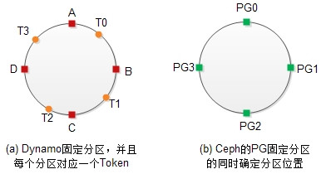

在这个过程中，PG起到了两个作用：第一个作用是划分数据分区。每个PG管理的数据区间相同，因而数据能够均匀地分布到PG上；第二个作用是充当Dyanmo中Token的角色，即决定分区位置。实际上，这和Dynamo中固定分区数目，以及维持分区数目和虚拟节点数目相等的原则是同一回事。

在没有多副本的情况下，Dynamo中分区的数据直接存储到Token，而每个Token对应唯一的一个物理存储节点。在多副本(假设副本数目为 N )的情况下，分区的数据会存储到连续的 N 个Token中。但这会引入一个新问题：因为副本必须保持在不同的物理节点，但是如果这组Token中存在两个或多个Token对应到同个物理存储节点，那么就必须要跳过这样的节点。Dynamo采用Preference列表来记录每个分区对应的物理节点。然而，Dynmao论文中没有详述分区的Preference列表如何选取物理节点，以及选取物理节点时该如何隔离故障域等问题。

(osd0, osd1, osd2 … osdn) = CRUSH(x)

Ceph的PG担当起Dynamo中Token、固定分区以及Preference列表的角色，解决的是同样的问题。PG的Acting集合对应于Dynamo的Preference列表。CRUSH算法解决了Dynamo论文中未提及的问题。

* + 1. **一致性Hash算法**

背景：传统的哈希分布算法有一个问题：当服务器上线或者下线时，N值发生变化，数据映射完全被打乱，几乎所有的数据都需要重新分布，这将带来大量的数据迁移。 一种思路：不再简单地将哈希值和服务器个数做除法取模映射，而是将哈希值与服务器的对应关系作为元数据，交给专门的元数据服务器来管理。访问数据时，首先计算哈希值，再查询元数据服务器，获得该哈希值对应的服务器。这样，集群扩容时，可以将部分哈希值分配给新加入的机器并迁移对应的数据。 另一种思路：就是采用一致性哈希（Distributed Hash Table，DHT） 算法。算法思想如下：

给系统中每个节点分配一个随机token，这些token构成一个哈希环。执行数据存放操作时，先计算Key（主键）的哈希值，然后存放到顺时针方向第一个大于或者等于该哈希值的token所在的节点。一致性哈希的优点在于节点加入/删除时只会影响到在哈希环中相邻的节点，而对其他节点没影响。一致性Hash的一个问题是，存储节点不能将Hash空间划分地足够均匀（解决方案：虚拟节点）。

改进的一致性哈希算法：每个物理节点根据其性能差异分配多个token，每个token对应一个“虚拟节点”。每个虚拟节点的处理能力基本相当，并随机分布在哈希空间中。存储时，数据按照哈希值落到某个虚拟节点负责的区域，然后被存储在该虚拟节点对应的物理节点中。

假设数据为 x ，存储节点数目为 N 。将数据分布到存储节点的最直接做法是，计算数据 x 的Hash值，并将结果同节点数目 N 取余数，余数就是数据x的目的存储节点。即目的存储节点为 Hash(x) % N 。对数据计算Hash值的目的为了可以让数据均匀分布在N个节点中。这种做法的一个严重问题是，当加入新节点或则节点离开时，几乎所有数据都会受到影响，需要重新分布。因此，数据迁移量非常大。

一致性Hash算法将数据和存储节点映射到同个Hash空间，如上图所示。Hash环中的3存储节点把Hash空间划分成3个分区，每个存储节点负责一个分区上的数据。例如，落在分区[N2,N0]上的数据存储在节点N0。

一致性Hash算法能够很好地控制节点加入离开导致的迁移数据的数量。如图(b)所示，当节点N0离开时，原来由它负责的[N2, N0]分区将同[N0, N1]分区合并成[N2, N1]分区，并且都由节点N1负责。也就是说，本来存储在节点N0上的数据都迁移到节点N1，而原来存储在N1和N2节点的数据不受影响。图(c)给出了当节点N3加入时，原来[N2, N0]分区分裂成[N3, N0]和[N2, N3]两个分区，其中[N3, N0]分区上是数据迁移到新加入的N3节点。

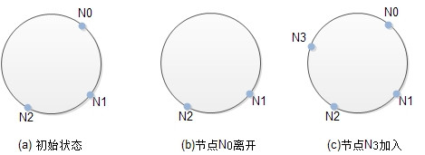

**虚拟节点**

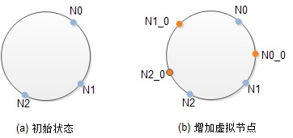虚拟节点是相对于物理存储节点而言的，虚拟节点负责的分区上的数据最终存储到其对应的物理节点。在一致性Hash中引入虚拟节点可以把Hash空间划分成更多的分区，从而让数据在存储节点上的分布更加均匀。如上图(b)所示，黄颜色的节点代表虚拟节点，Ni_0代表该虚拟节点对应于物理节点i的第0个虚拟节点。增加虚拟节点后，物理节点N0负责[N1_0, N0]和[N0, N0_0]两个分区，物理节点N1负责[N0_0, N1]和[N2_0, N1_0]两个分区，物理节点N2负责[N2, N1]和[N2_0, N2]两个分区，三个物理节点负责的总的数据量趋于平衡。

实际应用中，可以根据物理节点的磁盘容量的大小来确定其对应的虚拟节点数目。虚拟节点数目越多，节点负责的数据区间也越大。

**分区与分区位置**

前文提到，当节点加入或者离开时，分区会相应地进行分裂或合并。这不对新写入的数据构成影响，但对已经写入到磁盘的数据需要重新计算Hash值以确定它是否需要迁移到其它节点（新节点离开/加入系统时，集群中的原有节点都需要扫描所有的数据从而找出属于新节点的数据；另外增量备份/归档几乎变得不可能）。因为需要遍历磁盘中的所有数据，这个计算过程非常耗时。如下图(a)所示，分区是由落在Hash环上的虚拟节点 Ti 来划分的，并且分区位置(存储分区数据的节点)也同虚拟节点相关，即存储到其顺时针方向的第1个虚拟节点。

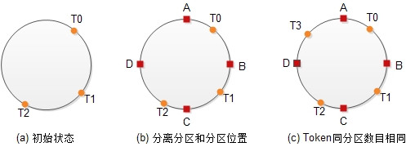

在Dynamo的论文中提出了分离分区和分区位置的方法来解决这个问题。该方法将Hash空间划分成固定的若干个分区，虚拟节点不再用于划分分区而用来确定分区的存储位置。如上图(b)所示，将Hash空间划分成[A,B]，[B,C], [C,D]和[D,A]四个固定的分区。虚拟节点用于确定分区位置，例如T1负责分区[B,C]，T2负责分区[C,D]，T0负责[D,A]和[A,B]两个分区。由于分区固定，因此迁移数据时可以很容易知道哪些数据需要迁移哪些数据不需要迁移。

上图(b)中虚拟节点T0负责了[D,A]和[A,B]两个分区的数据，这是由分区数目和虚拟节点数目不相同导致的。为让分区分布地更加均匀，Dyanmo提出了维持分区数目和虚拟节点数目相等的方法。这样每个虚拟节点负责一个分区，在物理节点的磁盘容量都相同并且虚拟节点数目都相同的情况下，每个物理节点负责的分区大小是完全相同的，从而可以达到最佳的数据分布。

* + 1. **CAP定律**

CAP理论是由Eric Brewer提出的分布式系统中最为重要的理论之一：

Consistency：[强]一致性，事务保障，ACID模型（事务(transaction)所应该具有的四个特性：原子性（Atomicity）、一致性（Consistency）、隔离性（Isolation）、持久性（Durability））。

Availiablity：[高]可用性，冗余以避免单点，至少做到柔性可用（服务降级）。

Partition tolerance：[高]可扩展性（分区容忍性）：以实际效果而言，分区相当于对通信的时限要求。系统如果不能在时限内达成数据一致性，就意味着发生了分区的情况，必须就当前操作在C和A之间做出选择。

CAP原理告诉我们，这三个因素最多只能满足两个，不可能三者兼顾。对于分布式系统来说，分区容错是基本要求，所以必然要放弃一致性。对于大型网站来说，分区容错和可用性的要求更高，所以一般都会选择适当放弃一致性。对应CAP理论，NoSQL追求的是AP，而传统数据库追求的是CA，这也可以解释为什么传统数据库的扩展能力有限的原因。

在CAP三者中，“可扩展性”是分布式系统的特有性质。分布式系统的设计初衷就是利用集群多机的能力处理单机无法解决的问题。当需要扩展系统性能时，一种做法是优化系统的性能或者升级硬件(scale up)，一种做法就是“简单”的增加机器来扩展系统的规模(scale out)。好的分布式系统总在追求”线性扩展性”，即性能可以随集群数量增长而线性增长。

可用性和可扩展性一般是相关联的，可扩展行好的系统，其可用性一般会比较高，因为有多个服务(数据)节点，不是整体的单点。所以分布式系统的所有问题，基本都是在一致性与可用性和可扩展性这两者之间的一个协调和平衡。对于没有状态的系统，不存在一致性问题，根据CAP原理，它们的可用性和分区容忍性都是很高，简单的添加机器就可以实现线性扩展。而对于有状态的系统，则需要根据业务需求和特性在CAP三者中牺牲其中的一者。一般来说，交易系统类的业务对一致性的要求比较高，一般会采用ACID模型来保证数据的强一致性，所以其可用性和扩展性就比较差。而其他大多数业务系统一般不需要保证强一致性，只要最终一致就可以了，它们一般采用BASE模型，用最终一致性的思想来设计分布式系统，从而使得系统可以达到很高的可用性和扩展性。

CAP定律其实也是衡量分布式系统的重要指标，另一个重要的指标是性能。

* + 1. **lease机制**

chubby、zookeeper 获得lease（租约）的节点得到系统的承诺：在有效期内数据/节点角色等是有效的，不会变化的。lease机制的特点：

* lease颁发过程只需要网络可以单向通信，同一个lease可以被颁发者不断重复向接受方发送。即使颁发者偶尔发送lease失败，颁发者也可以简单的通过重发的办法解决。
* 机器宕机对lease机制的影响不大。如果颁发者宕机，则宕机的颁发者通常无法改变之前的承诺，不会影响lease的正确性。在颁发者机恢复后，如果颁发者恢复出了之前的lease 信息，颁发者可以继续遵守lease的承诺。如果颁发者无法恢复lease信息，则只需等待一个最大的lease超时时间就可以使得所有的lease都失效，从而不破坏lease机制。
* lease机制依赖于有效期，这就要求颁发者和接收者的时钟是同步的。如果颁发者的时钟比接收者的时钟慢，则当接收者认为lease已经过期的时候，颁发者依旧认为lease有效。接收者可以用在lease到期前申请新的lease的方式解决这个问题。如果颁发者的时钟比接收者的时钟快，则当颁发者认为lease已经过期的时候，可能将lease颁发给其他节点，造成承诺失效，影响系统的正确性。对于这种时钟不同步，实践中的通常做法是将颁发者的有效期设置得比接收者的略大，只需大过时钟误差就可以避免对lease的有效性的影响。工程中，常选择的lease时长是10秒级别，这是一个经过验证的经验值，实践中可以作为参考并综合选择合适的时长。

双主问题（脑裂问题）

lease机制可以解决网络分区问题造成的“双主”问题，即所谓的“脑裂”现象。配置中心为一个节点发放lease，表示该节点可以作为primary节点工作。当配置中心发现primary有问题时，只需要等到前一个primary的lease过期，就可以安全地颁发新的lease给新的primary节点，而不会出现“双主”问题。 在实际系统中，若用一个中心节点作为配置中心发送lease也有很大的风险。实际系统总是使用多个中心节点互为副本，成为一个小的集群，该小集群具有高可用性，对外提供颁发lease的功能。chubby和zookeeper都是基于这样的设计。

chubby一般有五台机器组成一个集群，可以部署成两地三机房。chubby内部的五台机器需要通过Paxos协议选取一个chubby master机器，其它机器是chubby slave，同一时刻只有一个chubby master。chubby相关的数据，比如锁信息，客户端的session信息等都需要同步到整个集群，采用半同步的做法，超过一半的机器成功就可以回复客户端。最后可以确保只有一个和原有的chubby master保持完全同步的chubby slave被选取为新的chubby master。

* + 1. **Gossip协议**

Gossip用于P2P系统中自治节点获悉对集群认识（如集群的节点状态，负载情况等）。

以只有两个节点的系统为例：

1. A告诉B其管理的所有节点的版本（包括Down状态和Up状态的节点）；
2. B告诉A它的那些版本比较旧了，那些版本它有最新的，然后把最新的那些节点的状态发送给A（出于Down状态的节点由于版本没有发生更新所以不会被关注）；
3. A将B中比较旧的节点发送给B，同时将B发送来的最新节点信息做本地更新；
4. B收到A发送来的最新的节点信息后，对本地缓存的比较旧的节点做更新；

由于种子节点（种子节点每秒都会随机向其他节点发送自己所拥有的节点列表，以及需要传播的消）的存在，新节点加入可以做到比较简单。新节点加入时首先与种子节点交换集群信息，从而对集群有了认识。DHT(Distributed Hash Table，也称为一致性hash表)环中原有的其它节点也会定期的与种子节点交换集群信息，从而发现新节点的加入。

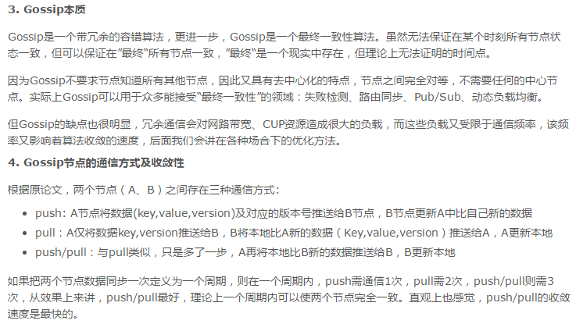

参见http://tianya23.blog.51cto.com/1081650/530743

* + 1. **MVCC多版本并发控制**

为了实现可串行化，同时避免锁机制存在的各种问题，我们可以采用基于多版本并发控制（Multiversion concurrency control，MVCC）思想的无锁事务机制。人们一般把基于锁的并发控制机制称成为悲观机制，而把MVCC机制称为乐观机制。这是因为锁机制是一种预防性的，读会阻塞写，写也会阻塞读，当锁定粒度较大，时间较长时并发性能就不会太好；而MVCC是一种后验性的，读不阻塞写，写也不阻塞读，等到提交的时候才检验是否有冲突，由于没有锁，所以读写不会相互阻塞，从而大大提升了并发性能。我们可以借用源代码版本控制来理解MVCC，每个人都可以自由地阅读和修改本地的代码，相互之间不会阻塞，只在提交的时候版本控制器会检查冲突，并提示merge。目前，Oracle、PostgreSQL和MySQL都已支持基于MVCC的并发机制，但具体实现各有不同。

* + 1. **两段锁协议 2PL**

1. 在对任何数据进行读、写操作之前，首先要申请并获得对该数据的封锁。
2. 在释放一个封锁之后，事务不再申请和获得其它任何封锁。

即事务的执行分为两个阶段：

第一阶段是获得封锁的阶段，称为扩展阶段。

第二阶段是释放封锁的阶段，称为收缩阶段。

* + 1. **乐观锁和悲观锁**

在关系数据库管理系统里，悲观并发控制（又名“悲观锁”，Pessimistic Concurrency Control，缩写“PCC”）是一种并发控制的方法。它可以阻止一个事务以影响其他用户的方式来修改数据。如果一个事务执行的操作都某行数据应用了锁，那只有当这个事务把锁释放，其他事务才能够执行与该锁冲突的操作。悲观并发控制主要用于数据争用激烈的环境，以及发生并发冲突时使用锁保护数据的成本要低于回滚事务的成本的环境中。

**悲观锁**

它指的是对数据被外界修改（包括本系统当前的其他事务，以及来自外部系统的事务处理）持保守态度(悲观)，因此，在整个数据处理过程中，将数据处于锁定状态。 悲观锁的实现，往往依靠数据库提供的锁机制 （也只有数据库层提供的锁机制才能真正保证数据访问的排他性，否则，即使在本系统中实现了加锁机制，也无法保证外部系统不会修改数据）

在数据库中，悲观锁的流程如下：

在对任意记录进行修改前，先尝试为该记录加上排他锁（exclusive locking）。

如果加锁失败，说明该记录正在被修改，那么当前查询可能要等待或者抛出异常。 具体响应方式由开发者根据实际需要决定。

如果成功加锁，那么就可以对记录做修改，事务完成后就会解锁了。

其间如果有其他对该记录做修改或加排他锁的操作，都会等待我们解锁或直接抛出异常。

**乐观锁**

在关系数据库管理系统里，乐观并发控制（又名“乐观锁”，Optimistic Concurrency Control，缩写“OCC”）是一种并发控制的方法。它假设多用户并发的事务在处理时不会彼此互相影响，各事务能够在不产生锁的情况下处理各自影响的那部分数据。在提交数据更新之前，每个事务会先检查在该事务读取数据后，有没有其他事务又修改了该数据。如果其他事务有更新的话，正在提交的事务会进行回滚。

乐观锁（ Optimistic Locking ） 相对悲观锁而言，乐观锁假设认为数据一般情况下不会造成冲突，所以在数据进行提交更新的时候，才会正式对数据的冲突与否进行检测，如果发现冲突了，则让返回用户错误的信息，让用户决定如何去做。

相对于悲观锁，在对数据库进行处理的时候，乐观锁并不会使用数据库提供的锁机制。一般的实现乐观锁的方式就是记录数据版本。

数据版本,为数据增加的一个版本标识。当读取数据时，将版本标识的值一同读出，数据每更新一次，同时对版本标识进行更新。当我们提交更新的时候，判断数据库表对应记录的当前版本信息与第一次取出来的版本标识进行比对，如果数据库表当前版本号与第一次取出来的版本标识值相等，则予以更新，否则认为是过期数据。

实现数据版本有两种方式，第一种是使用版本号，第二种是使用时间戳。

使用版本号实现乐观锁

使用版本号时，可以在数据初始化时指定一个版本号，每次对数据的更新操作都对版本号执行+1操作。并判断当前版本号是不是该数据的最新的版本号。

参见：<http://www.open-open.com/lib/view/open1452046967245.html>

1.响应速度：如果需要非常高的响应速度，建议采用乐观锁方案，成功就执行，不成功就失败，不需要等待其他并发去释放锁

2.冲突频率：如果冲突频率非常高，建议采用悲观锁，保证成功率，如果冲突频率大，乐观锁会需要多次重试才能成功，代价比较大

3.重试代价：如果重试代价大，建议采用悲观锁

* + 1. **负载均衡**

负载均衡（Cloud Load Balancer）是对多台云服务器进行流量分发的服务。负载均衡可以通过流量分发扩展应用系统对外的服务能力，通过消除单点故障提升应用系统的可用性。

负载均衡服务通过设置虚拟服务地址（VIP），将位于 同一地域 的多台云服务器资源虚拟成一个高性能、高可用的应用服务池；根据应用指定的方式，将来自客户端的网络请求分发到云服务器池中。

负载均衡服务会检查云服务器池中云服务器实例的健康状态，自动隔离异常状态的实例，从而解决了云服务器的单点问题，同时提高了应用的整体服务能力。

* + 1. **可用性**

可用性是在某个考察时间，系统能够正常运行的概率或时间占有率期望值。考察时间为指定瞬间，则称瞬时可用性；考察时间为指定时段，则称时段可用性；考察时间为连续使用期间的任一时刻，则称固有可用性。它是衡量设备在投入使用后实际使用的效能，是设备或系统的可靠性、可维护性和维护支持性的综合特性。

常见的部署模式有：Active-passive主备模式，Active-active双主动模式，集群模式。

* 1. **TaoBao FileSystem**
  2. **分布式键值系统Amazon Dynamo**

|  |  |
| --- | --- |
| **问题** | **采取的解决技术** |
| 数据分布 | 改进的一致性哈希（虚拟节点） |
| 复制协议 | 复制写协议（Replicated-write protocol，NWR参数可调） |
| 数据冲突处理 | 向量时钟/时间戳 |
| 临时故障处理 | 数据回传机制（Hinted handoff） |
| 永久故障后的恢复 | Merkle哈希树 |
| 成员资格及错误检测 | 基于Gossip的成员资格和错误检测协议 |

* 1. **MapReduce理论**
  2. **DAS /SAN/NAS**

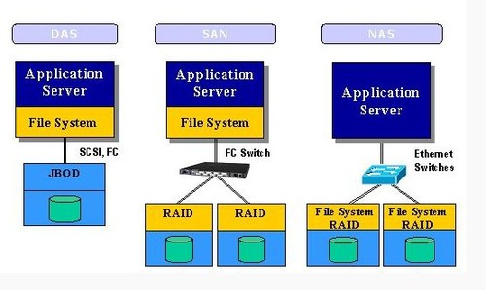

|  |  |  |
| --- | --- | --- |
| **DAS直连式存储** | **SAN存储区域网络** | **NAS网络附加存储** |
| 存储设备是通过电缆（通常是SCSI接口电缆）直接到服务器。I/O请求直接发送到存储设备。这种方式是连接单独的或两台小型集群的服务器。  它的特点是初始费用可能比较低。可是这种连接方式下，对于多个服务器或多台PC的环境，每台PC或服务器单独拥有自己的存储磁盘，容量的再分配困难；对于整个环境下的存储系统管理，工作烦琐而重复，没有集中管理解决方案。所以整体的管理成本较高。 | 存储设备组成单独的网络，大多利用光纤连接，采用光纤通道协议（Fiber Channel，简称FC）。服务器和存储设备间可以任意连接，I/O请求也是直接发送到存储设备。光纤通道协议实际上解决了底层的传输协议，高层的协议仍然采用SCSI协议，所以光纤通道协议实际上可以看成是SCSI over FC。  存储区域网络的优点如下：  服务器和存储设备之间更远的距离（光纤通道网络：10公里相比较DAS的SCSI：25米）；高可靠性及高性能；  多个服务器和存储设备之间可以任意连接集中的存储设备替代多个独立的存储设备，支持存储容量共享；  通过相应的软件使得SAN上的存储设备表现为一个整体，因此有很高的扩展性；  可以通过软件集中管理和控制SAN上的存储设备，提供数据共享由于SAN通常是基于光纤通道的解决方案，需要专用的光纤通道交换机和管理软件，以SAN的初始费用比DAS和NAS高。  IP-SAN  如果SAN是基于TCP/IP的网络，实现IP-SAN网络。这种方式是将服务器和存储设备通过专用的网络连接起来，服务器通过“BlockI/O”发送数据存取请求到存储设备。最常用的是iSCSI技术，就是把SCSI命令包在TCP/IP 包中传输，即为SCSI over TCP/IP。IP-SAN的优势在于：  利用无所不在的以太网络，一定程度上保护了现有投资。  IP存储超越了地理距离的限制，适合于对关键数据的远程备份。  IP网络技术成熟,不存在互操作性问题  IP存储减少了配置、维护、管理的复杂度。  IP网络已经被IT业界广泛认可－网络管理软件和服务产品可供使用  千兆网的广泛使用大大提高了IP网络的性能  万兆网络技术的发展，使IP存储在性能上可以超越FC存储 | NAS设备通常是集成了处理器和磁盘/磁盘柜，类似于文件服务器。连接到TCP/IP网络上（可以通过LAN或WAN），通过文件存取协议（例如NFS，CIFS等）存取数据。NAS将文件存取请求转换为内部I/O请求。这种方式是将存储设备连接到基于IP的网络中， DAS和SAN中，服务器通过“File I/O”方式发送文件存取请求到存储设备NAS。但是NAS上一般安装有自己的操作系统，它将File I/O转换成Block I/O，发送到内部磁盘。NAS系统有较低的成本，易于实现文件共享。但由于它是采用文件请求的方式，相比块请求的设备性能差；并且NAS系统不适合于不采用文件系统进行存储管理的系统，如某些数据库。 |

1. **Lustre相关**
   1. **性能参数**

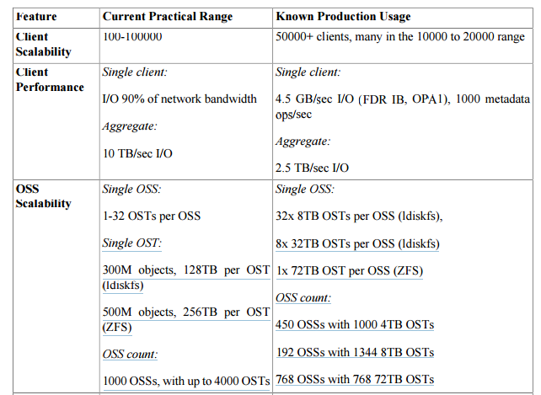

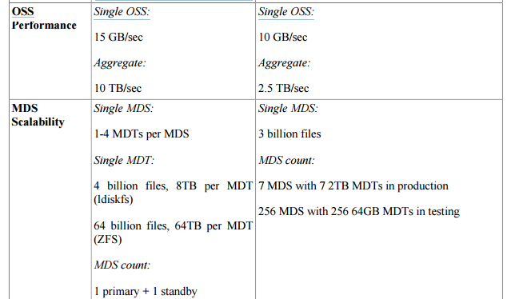

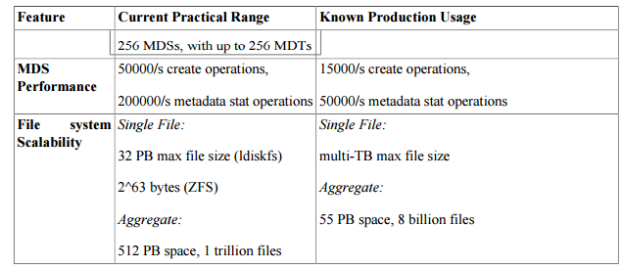

* 1. **Lustre关键技术**

|  |  |
| --- | --- |
| **问题** | **采取的解决技术** |
| 数据分布 | 条带 |
| 务器端并行 I/O 调度器 | NRS调度器 |
| 一致性冲突 | 分布式锁管理 |
| 可用性 | Active-passive主备模式，Active-active双主动模式 |
| 超时机制 | RPC 失效检测机制，如客户端驱动的轮询和探测机制 |
| 元数据分配方法 | 目录子树分区法结合哈希 |
| 基于事务的元数据更新技术和恢复机制 |  |
| 数据校验 | adler32 |

说明：

1. Lustre数据校验，分为两种方式 in-memory (for data in client memory) and wire (for data sent over the network). For each checksum type, a 32-bit checksum of the data read or written on both the client and server is computed, to ensure that the data has not been corrupted in transit over the network. The ldiskfs backing file system does NOT do any persistent checksumming, so it does not detect corruption of data in the OST file system. By default, Lustre uses the adler32 checksum algorithm, because it is robust and has a lower impact on performance than crc32. The Lustre administrator can change the checksum algorithm via /proc, depending on what is supported in the kernel. The in-memory checksum always uses the adler32 algorithm, if available, and only falls back to crc32 if adler32 cannot be used.
2. **目录分区法**：将命名空间划分为不同的目录子树，每一个目录子树对应的元数据由同一个元数据服务器进行管理，一个元数据服务器也可以管理多个目录子树，每个目录子树就是一个可安装的小文件系统。

优点：静态的、由系统管理员决定怎样分割命名空间，不需要与其他节点通讯就能处理元数据请求，具有很强的独立性，保留了文件系统的层次结构，可以利用客户端的预取技术和缓存机制，提高元数据服务的处理效率

缺点：增加元数据服务器并不能有效的重新均衡元数据服务器间的工作负载，不能有效的处理“热点”目录问题，目录分区法中根目录所在的元数据服务器失效，会导致整个文件系统不可用。

**哈希法**：当客户端创建一个文件时，以文件的标志符（或者路径名）为键值（Key），通过哈希函数选择负责创建文件的元数据服务器。

优点：通过哈希函数可以快速的定位到管理该文件的MDS，文件系统的负载可以更均匀的分布到各个MDS上，能够有效的避免热点目录的出现

缺点：消除了命名空间层次结构的local特性；为了满足POSIX语义，MDS必须遍历该文件的前缀目录检查当前用户是否具有访问权限。而文件和其前缀可能位于不同的元数据服务器上，这将导致很高的查询开销。MDS间的前缀缓存开销很大，不同元MDS的前缀缓存的重叠度也非常高，降低了元数据服务其内存的利用效率。

**Lustre**：Lustre结合了目前目录子树分区法和哈希法的优点，提出了一种管理元数据的混合方法：创建新目录时总是通过哈希法选择一个与父目录可能不同的元数据服务器；当一个目录变得很大或者非常繁忙时，Lustre通过目录分割策略将该目录拆分成由若干个不同的元数据服务器管理的子目录。

* 1. **RPC协议**

RPC全称Remote Process Call，即远程过程调用，其在服务的调用方与服务的提供方的调用大致如下图所示（左边为一对一，右边为多对多）。RPC可以基于TCP协议也可以基于HTTP协议（这里所说的TCP协议与HTTP协议更多的是指服务的消费者与远端的提供方的一种连接或消息传送形式），在理解PRC基于这两种协议前，首先要明确RPC的主要目的只是获取由远程机器上的程序所执行的结果。

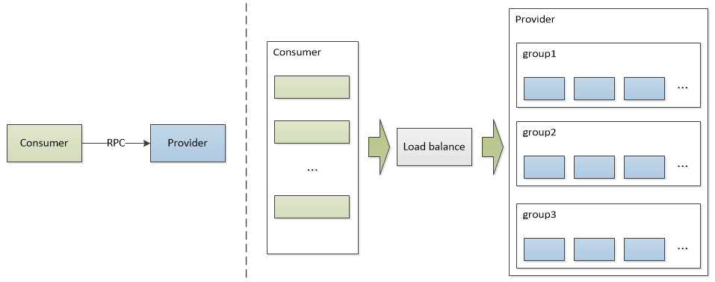

**R**PC 的主要功能目标是让构建分布式计算（应用）更容易，在提供强大的远程调用能力时不损失本地调用的语义简洁性。为实现该目标，RPC 框架需提供一种透明调用机制让使用者不必显式的区分本地调用和远程调用，在前文《浅出篇》中给出了一种实现结构，基于 stub 的结构来实现。下面我们将具体细化 stub 结构的实现。**R**PC调用分为如下两类：

* 同步调用

客户方等待调用执行完成并返回结果。

* 异步调用

客户方调用后不用等待执行结果返回，但依然可以通过回调通知等方式获取返回结果。若客户方不关心调用返回结果，则变成单向异步调用，单向调用不用返回结果。

RPC执行结果的三种状态：成功、失败、超时，也称分布式存储的三态。

* 1. **NRS调度器**

NRS 位于网络和后端磁盘之间，它管理来自各个客户端的服务请求， 并按照一定的策略进行排序调度，实现了服务器端 QoS ，满足不同分布式应用的 I/O 传递需求，例如高吞吐率低延迟， I/O 服务虚拟化等。其构架如图 3。1 所示。

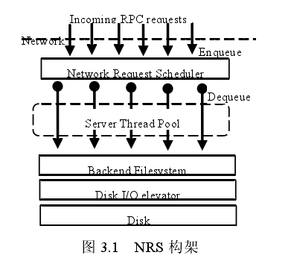

Lustre 的 I/O 处理过程，它是实现各种调度策略的基础。 其流程如下：

1. 客户端发送 I/O RPC 请求到服务器；请求包含有目标数据对象的 ID，I/O 偏移量和大小等信息；
2. 当服务器接受到请求时， NRS 按照一定的策略将该请求 进行排序管理，等待服务；
3. 当服务器有空闲服务线程资源时， NRS 选择一个 I/O 请求在该线程环境中执行，执行过程中会通过网络传递 bulk I/O 数据，对磁盘数据进行读写操作等；当完成一个请求时，服务器发送一个 RPC 应答给客户端。为了满足 HPC 大块数据传输的需求， Lustre 采用了数据带外传递的方式。

随着高速网 络如 Infiniband 的广泛应用以及远程直接内存读取（RDMA）技术的发展，为了减少系统内存总线和 CPU 资源的占用，在网络文件系统中这种大批量的带外数据传 递方式正成为一种趋势。例如，为了支持RDMA ， NFS 也采用了类似的带外数据传递的方式。 由于 RPC 请求一般小于 4K ，因此对于 I/O 密集型分布式应用，大内存容量的 服务器缓冲的 RPC 请求可以达到成千上万个。如此之多的 RPC 请求缓冲于服务器， 如何通过调度进行性能优化，同时保证请求响应延迟以及满足不同应用 I/O 服务的 需求是一个值得研究的问题。在 Lustre 中，服务器端的 RPC 请求按照默认的先来 先服务（FCFS）的顺序进行调度，因而不能有效的进行 I/O 性能优化。

* 1. **NRS TBF算法**
  2. **令牌桶策略**

令牌桶是一种常用的流量控制技术。令牌桶本身没有丢弃和优先级策略。

* 1. 令牌以一定的速率放入桶中。
  2. 每个令牌允许源发送一定数量的比特。
  3. 发送一个包，流量调节器就要从桶中删除与包大小相等的令牌数。
  4. 如果没有足够的令牌发送包，这个包就会等待直到有足够的令牌（在整形器的情况下）或者包被丢弃，也有可能被标记更低的DSCP（在策略者的情况下）。
  5. 桶有特定的容量，如果桶已经满了，新加入的令牌就会被丢弃。因此，在任何时候，源发送到网络上的最大突发数据量与桶的大小成比例。令牌桶允许突发，但是不能超过限制。

**分层令牌桶HTB**（Hierarchical Token Bucket），是一个等级化、基于类的连接共享的排队策略。目的是代替基于类的排队策略CBQ，分层令牌桶排队策略比CBQ更快。htb使用令牌桶的原理，结合分类、过滤器，可以实现非常复杂的流控，更重要的是，htb支持流量租借，当孩子节点流量不足或者也叫带宽不足但是父亲节点流量仍有冗余的情况下，孩子节点通过超发模式使用父亲的带宽资源。

**分层**

层是HTB中另一个重要的概念，这是CBQ没有的，CBQ不但复杂，而且因为和Linux内核机制不兼容导致多数情况下都无法按照预期进行优化。所以作者Martin Devera搞了一个HTB出来，HTB能够很好地满足这样一种场景：

“你有一个固定速率的链路，希望分割给多种不同的用途使用，为每种用途做出带宽承诺并实现定量的带宽租借”

htb可以创建分层的队列规则，不同的层级还可以继续创建子分层，从而形成一个拓扑型的流量控制，如下：

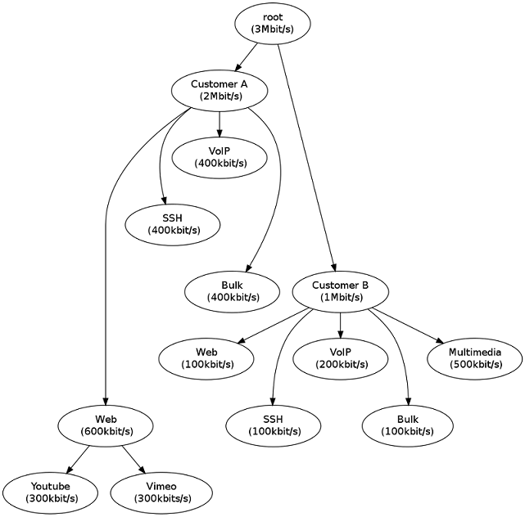

**分类**

HTB中的分类其实就是分层拓扑中的节点，不同的类有不同的带宽配置，详细的配置如下：

|  |
| --- |
| tc class add ... htb rate R1 burst B1 [prio P] [slot S] [pslot PS] [ceil R2] [cburst B2] [mtu MTU] [quantum Q]  rate rate allocated to this class (class can still borrow)  burst max bytes burst which can be accumulated during idle period {computed}  ceil definite upper class rate (no borrows){rate}  cburst burst but for ceil {computed}  mtu max packet size we create rate map for{1600}  prio priority of leaf; lower are served first {0}  quantum how much bytes to serve from leaf at once {use r2q} |

其中有几个比较关键的概念：

rate：带宽速率，单位是bit/mbit/kbit/gbit或者bps/mbps/kbps/gbps

ceil：上限带宽速率，单位与rate一致，ceil是实现HTB的流量租借的重要参数

burst：突发数据包大小

cburst：租借情况下的突发数据包大小

其中rate和ceil可以分别对应到Matrix中的软限和硬限，burst主要用来控制流量整形的精确度

**过滤器**

内核只和根打交道，数据包是在根队列规定处入队和出队的：

1. 数据包进入队列时，自上而下进入拓扑中的某个子节点
2. 内核决定把一个数据包发给网卡的时候，根队列规定会得到一个出队请求，然后它会把请求以递归的方式发送给所有的孩子，最终只有叶子节点才能执行真正的数据包出队操作

为了决定用哪个类处理数据包，必须调用所谓的分类选择器进行选择，这就是tc中的filter概念，filter会根据自身设定的规则，以决定当前数据包进入哪一个孩子节点，目前tc支持的分类器有fw，u32，route，cgroup等。它们主要的区别是：

* fw 根据防火墙如何对这个数据包做标记进行判断
* u32 根据数据包中的各个字段进行判断
* route 根据数据如何被路由进行判断
* cgroup 与net_cls子系统结合，根据进程pid来判断

**流量租借**

流量租借是htb中非常核心的功能，htb拓扑中的孩子节点带宽耗尽之后，可以向父节点租借流量，如果父节点还有冗余的话。但是租借的流量最终不能超过设定的一个上线，如前面我们再tc的htb用法中看到的ceil参数，htb中每个节点都有两个很重要的参数：

* rate 表示节点所拥有的带宽速率
* ceil 表示节点的上限带宽速率

默认情况下，如果不指定ceil，则ceil取rate指，也就是ceil == rate，意思就是说突发流量不能超过rate

后续的数据包在缓冲队列被填充满后进行丢弃时，丢弃的报文级别分为三种，使用红、黄、绿三种颜色进行区分。其中，红色报文一般会被优先丢弃，丢弃级别最高。IETF推荐了两种染色机制，srTcM(单速率三色标记令牌桶算法)和trTCM(双速率三色标记令牌桶算法)，都有色盲模式和非色盲模式两种工作模式。三色即红、黄、绿三种颜色，单速率三色标记令牌桶算法和双速率三色标记令牌桶算法都会用这三种颜色为数据包打标签，不同颜色代表的丢弃优先级不同，Qos会根据颜色来决定数据包的丢弃顺序。其中单速率三色标记令牌桶算法由于两桶的深度不一样，比较关心报文尺寸的突发；而双速率三色标记令牌桶算法由于两桶令牌产生的速率不同，更关注速率上的突发。

**单速率三色标记算法原理**

这里首先要理解“单速率”是什么意思，那就是算法中的两个令牌桶有同样的承诺信息速率（CIR），也就是具有相同平均访问速率。这两个令牌桶分别是正常使用的令牌桶（也就是下面将要说到的C桶）和超出令牌桶容量的突发令牌桶（也就是下面将要说到的E桶），可以理解为两个水桶，一个是正常使用的水桶，另一个是用来当正常使用的水桶满后装多余的水的水桶。下面具体解释单速率三色标记算法原理。

单速率三色标记（sr TCM）算法关注的是数据包的突发尺寸，数据包的色标记评估依据以下3个参数：承诺信息速率(Committed Information Rate，CIR)、承诺突发尺寸（Committed BurstSize，CBS）和超额突发尺寸（Excess Burst Size，EBS）。CIR是指向令牌桶中填充令牌的平均速率，即允许的通信流平均速度；CBS是指每次突发所允许的最大的流量尺寸，也相当于允许的最大取令牌的速率，等于桶的容量（最大时就是一个包就可以全部领取桶中的全部令牌）。EBS是指每次突发允许超出CBS的最大流量尺寸。CBS和EBS的单位都是bit（位）。

单速率三色机制采用双桶结构：C桶和E桶（之所以用这两个字母来表示，为的就是与前面说的CBS和EBS两种速率的头个字母一致，便于描述），且两个令牌桶的CIR一样。C令牌桶中任何未用的令牌都被放入E令牌桶中，用做以后临时超过CIR的突发流量的令牌；另外，当C令牌桶满时，超出的令牌也都会放在E令牌桶中。

Tc和Te分别表示C令牌桶和E令牌桶中的令牌数，也就是桶中当前的容量（单位也为bit），两桶的总容量分别为CBS和EBS，也就是对应前面介绍的承诺突发尺寸和超额突发尺寸，最初它们都是满的，即Tc和Te初始值分别等于CBS和EBS。正常情况下，不会使用第二个令牌桶（也就是E桶），而是把任何CBS（也就是C桶）中未使用的令牌都放入E桶中，只有当C令牌桶满后，后面来的令牌才放到E令牌桶中，为可能出现的突发数据提供信用令牌（也就是经过允许的令牌）。

在这种单速率三色标记算法中，两个令牌桶中令牌的添加是按照相同的CIR速率进行的。即每隔1/CIR时间添加一个令牌。添加的顺序是先添加C桶再添加E桶，当两个令牌桶中的令牌都满时，再产生的令牌就会被丢弃。至于在发送数据包时，令牌的使用IEEE又定义了三种颜色（分别为红色、黄色和绿色）以及两种模式：色盲（color-blind）模式和感色（color-aware）模式，默认为色盲模式。三种颜色的功能与我们日常生活中的交通指示灯中的三种颜色类似，红色表示违规数据，直接丢弃，黄色表示数据包虽然违法，但不直接丢弃，而是延迟发送，绿争为合法数据包，直接发送。

在色盲（color-blind）模式下是假设包都是没有经过“着色”处理的（不辨别包中原来标记的颜色），是根据包长度来确定包被标记的颜色。现假设到达的包长度为B（单位为bit）。若包长度B小于C桶中的令牌数Tc（也就是C桶中的令牌数足够该包发送所需），则包被标记为绿色，表示包符合要求，包发送后C桶中的令牌数Tc减少B。如果Tc<B<Te（也就是包长度大于C桶中的令牌数，而小于E桶中的令牌数），则标记为黄色，则从E桶中取出所需令牌，E桶中的令牌数Te减少B；若B >Te，标记为红色，表示是违反规定的包，直接丢弃，两令牌桶中的总令牌数都不减少。

在感色（color-aware）模式下是假设包在此之前已经过“着色”处理（会辨别包中原来标记的颜色），如果包已被标记为绿色，或包长度B<Tc（注意只要满足其中一个条件即可，下同），则包被标记为绿色，C桶中的令牌数Tc值随之也相应减少B；如果包已被标记为黄色，或Tc<B<Te，则包被标记为黄色，同时E桶中的令牌数Te也随之相应减少B；如果包已被标记为红色，或B >Te，则包被标记为红色，Tc和Te都不减少。

**双速率三色算法**

这里同样首先要稿清楚“双速率”是什么意思，它是指该算法中两个令牌桶中的CIR速率不同，存在两个令牌填充速率。

IETF的双速率三色标记（trTCM）算法主要是根据四种流量参数来评估：CIR、CBS、峰值信息速率（Peak InformationRate，PIR），峰值突发尺寸（Peak Burst Size，PBS）。CIR和CBS参数与单速率三色算法中的含义相同，PIR就是允许的最大突发信息传输速率，当然它的值肯定不会小于CIR的；PBS是允许的最大突发信息尺寸，它的值也不会小于CBS。

与单速率三色标记算法不同，双速率三色标记算法中的两个令牌桶是C桶和P桶（不是C桶和E桶），但它们的令牌填充速率是不同的，C桶填充速率为CIR，P桶为PIR；两桶的容量分别为CBS和PBS（之所以用C桶和P桶表示也是基于方便描述，因为表示不同速率的参数与对应桶的容量参数相同，第一个字母对应为C，或者P）。用Tc和Tp表示两桶中的令牌数目，初始状态时两桶是满的，即Tc和Tp初始值分别等于CBS和PBS。

双速率三色标记算法关注的是速率的突发，但它不像单速率三色标记算法那样把第一个桶中未使用的令牌放到第二个桶中，而是使用两个独立的令牌桶。第一个令牌桶为PIR，大小为PBS，第二个令牌桶为CIR，大小为CBS。数据的测量是先比较PIR，然后再比较CIR。也就是在双速率三色标记中，首先判断的是数据发送速率是否符合规定的突发要求，而不是正常情况下的色标方法。

双速率三色标记算法也有色盲模式和感色模式两种。

在色盲模式下，当包速率大于PIR，此时未超过Tp+Tc部分的包会分别从P桶和C桶中获取令牌，而且从P桶中获取令牌的部分包被标记为黄色，从C桶中获取令牌的部分包被标记为绿色，超过Tp+Tc部分无法得到令牌的包被标记为红色；当包速率小于PIR，而大于CIR时，包可以得到令牌，但超过Tc部分的包将从P桶中获取令牌，此时这部分包都被标记为黄色，而从C桶中获取令牌的包被标记为绿色；当包速率小于CIR时，包所需令牌数不会超过Tc，只需从C桶中获取令牌，包被标记为绿色。

在感色模式下，如果包已被标记为红色，或者超过Tp+Tc部分无法得到令牌的包，被标记为红色；如果标记为黄色，或者超过Tc但未超过Tp部分包记为黄色；如果包被标记为绿，或者未超过Tc部分包，被标记为绿色。

* 1. **NRS 其它调度算法**
* FIFO，这是现有的服务方式，当时需要包装为一种网络请求调度策略。
* 基于对象的轮询（Object-Based Round Robin，OBRR），即根据文件的便宜量，按照属于某个数据对象的方式将RPC组合成一组。这种策略可以通过减少磁盘寻道而提高吞吐率。
* 基于客户端的轮询（Client-Based Round Robin，CBRR），即根据请求所属的客户端，将RPC组合成一组。这种策略可以平衡网络流量。
* 基于进程ID的轮询（PID-BasedRound Robin，PBRR），即根据发起I/O的应用的NID::PID，将RPC组合成一组。NID是Lustre标识节点的方法。与基于客户端的轮询策略类似，这种策略可以平衡网络流量。此外，该策略还可以利用到客户端访问的空间局部性。区分客户端或用户优先次序的策略。这种策略可以通过优先处理众多负载中相对重要的那一部分，而提供一种服务质量控制方法。在这种策略中，可以通过采用不同的方法计算请求的重要性，从而实现不同的目标。
  1. **基本读写流程**

|  |  |
| --- | --- |
| **Write：**   1. Client “asks” the MDS for permission to write a file; 2. MDS checks access rights， file properties， etc. and returns a list of OSTs to use. 3. The clients communicate directly with each OST， which writes the data in parallel until done (this communication continues until the entire file is written regardless of size， from KBs to TBs)， and does not involve the MDS further。 | **Read：**   1. Client “asks” the MDS for permission to read a file。 2. MDS checks access rights and file location， and returns a list of OSTs where the different stripes of the file are located。 3. The clients communicate directly with each OST， which reads the data in parallel until done reading the parts of the file the clients need。 4. Once the client is finished， it sends a single “done” to the metadata server to make the file accessible to other clients |

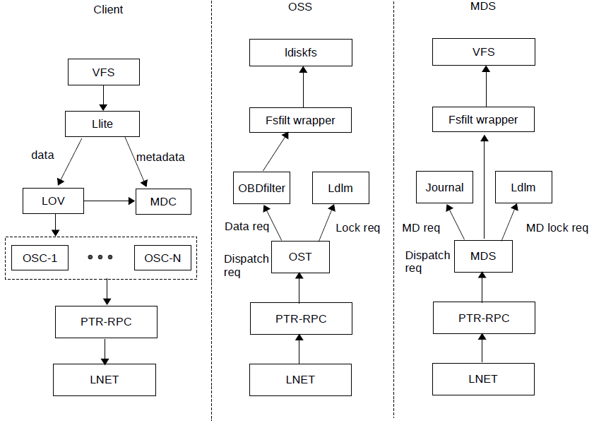

* 1. **分布式锁管理**

**意图锁**

意图锁扩展了普通分布式锁模型的语义，它的基本原理如下：当客户端向服务器发送锁请求时，在请求中指明操作的意图；服务器在处理锁请求时，先执行锁的意图，然后根据操作的类型决定是否授权锁给客户端。

* 1. **故障恢复**

1. **主要工作介绍**
   1. **分布式文件系统自动IO拥塞控制设计与实现**
      1. **基本情况**

项目介绍：在HPC存储系统和云存储系统中，为了实现高性能和高并行，一个I/O操作通常被分割为若干个请求序列，同时将这些请求发送到服务器端，导致存储系统中涌现大量资源竞争，如存储带宽。HPC存储系统和云存储系统中，通常会有成百上千个客户端，运行各类应用，每个应用会发送一定数量的I/O请求。因此存储系统中会充斥着大量的请求，资源竞争十分激烈。Lustre分布式文件系统拥塞控制：体现在服务器端因长时间处于重负载状态，使得客户端发送的请求超时。客户端反复发送超时的请求，使得服务器端持续处于重负载状态，导致Lustre文件系统没有足够的时间进行响应而长时间处于拥塞状态，使得整个系统的有效IO吞吐率降低，主要考虑的对象为客户端不当请求发送行为和服务端请求处理能力。

传统手段举例：

1. HDFS通过连接错误以及超时来检测失效。HDFS对于客户端发出的请求，都会预先配置一个超时时间，如果数据服务器在预先配置的超时时间间隔内没有响应，客户端会重发该请求。三次重发之后，客户端仍然没有回应，则客户端将该请求重定向到其他数据服务器。此外HDFS使用固定的资源阈值，绑定同一时刻socket连接数目或者线程数目来限制对系统资源的使用。
2. 在服务端采取一定的请求排队策略等。
3. 大多数方案需要获取系统模型和相关的设备来设定控制门限（或者由系统管理员直接输入），或者结点间定期协商。为获取理想的方案，充分发挥系统的潜能，设计者和管理员需要大量的测试系统，如果系统发生改变，已有的方案很可能又不适已由的用了。

AIOCC是一个在client端基于延迟的控制算法，在客户端使用一个控制器控制客户端请求的发送数量和速率。控制器根据一定的规则集做出决策，这期间不需要和服务端协商（让控制尽可能简单），而且可以自适应负载的变化，AIOCC把服务端看做一个黑盒子（这样AIOCC可使用很多存储系统）。AIOCC的效果很大程度上取决于规则集的效果和质量，规则决定了根据什么样的拥塞状况采取什么样的控制动作。

AIOCC大致的描述：AIOCC包含一个启发式产生规则的算法，能无监督的自动产生规则集。首先AIOCC选取特征负载，从初始规则开始，运行负载，测试性能，记录规则出发次数，优化最热的规则。并在拥塞状态空间的均值处裂变规则。不断的重复该过程，SHARP 可以产生复杂的拥塞控制rule 且最符合系统中运行的任务。该过程的复杂度与系统规模无关，与rule set 的复杂度（取决于控制策略的复杂度）呈线性关系。AIOCC 在数据库中存储着已发现的不同workload 的最好的rule sets，新任务进入系统后AIOCC 根据其performance 特征和数据库已有的workload 对比，寻找最相似的workload的rule 作为新任务的rule。

表示分布式文件系统中请求的拥塞状况，如表1.1所示。

表1.1表示请求拥塞状况的参数

|  |  |
| --- | --- |
| **参数** | **意义** |
| ack_ewma | 服务端回复时间戳的平均加权指数 |
| send_ewma | 客户端请求时间戳的平均加权指数 |
| pt_ratio | 当前处理时间/已知的最短处理时间 |

注：process time（PT）定义为一个请求从客户端发出，至收到服务端针对该请求的回复，之间所持续的时间，类似于网络中的RTT。

AIOCC使用元组

C=<ack_ewma，send_ewma，pt_ratio>

来表示存储系统当前的拥塞状况，所有可能的C向量构成的集合

K={<ack_ewma，send_ewma，pt_ratio>，ack_ewma,send ewma ∈ [0,+ ∞),pt_ratio ∈ [1,+ ∞)}，代表整个存储系统的拥塞状态状态空间。

当前的分布式文件系统一般都提供接口，控制客户端向服务端发送请求的速度和数量，如Lustre2.8中的max_rpcs_in_flight参数。AIOCC使用一个元组A=<m，b，τ>表示一个调控操作，控制操作A的意义是：当前客户端发送请求的窗口是m*cwnd + b，连续发送两个请求最小时间间隔为τ。拥塞状况参数与控制操作的映射{C→A}就构成一条规则，所有规则构成的集合{ C→A：C ∈ K，∑C = K}就是规则集。

对正在运行的存储系统根据规则进行调控操作，会导致存储系统的一些QoS指标的变化，例如存储带宽、系统性能偏差。AIOCC引入一个离线的学习/优化的过程，产生一个有效的规则集，规则集中每条规则{C→A}的意义是：C为存储系统当前拥塞状况指标，通过A中的参数进行调控，可使存储系统中相应的QoS指标，如存储带宽，向着最优的方向变化。AIOCC的控制思想，可简单地表示如下：

拥塞状况 C $\underset{→}{ 调控动作A }$（存储带宽 $↑$，系统性能偏差 $↓$）

AIOCC基于规则自动管理存储系统中资源竞争，其效果极大的依赖于规则的有效性。AIOCC使用SHARP算法[2]来产生并优化规则集，SHARP的算法描述见算法1，AIOCC的大致工作过程是这样的：

1. 算法初始时，规则库中只有一条映射整个存储系统状态空间的规则；
2. 选择规则集中当前出发次数最多（最热）的规则（算法初始时，以初始规则作最热规则），以最热规则为中心生成一个规则集，作为下一步进行优化的对象。
3. 使用测试工具在真实的存储系统上产生特征负载，使用目标函数评估步骤2）产生的每一条规则集的调控效果。
4. 一旦评估函数发现最优的规则，便将规则在所有拥塞状态指标的均值处分割，扩展规则集。
5. 重复上述过程。

AIOCC对该存储系统中的某种类型负载产生一个最优的规则集，并存储在数据库中。当新的工作负载到来，AIOCC根据其负载特征自举，从数据库中查询规则集，根据当前的拥塞状况指标进行调控。

AIOCC 的controller 是一个在每个client 运行的组件，职责：管理pair<client，server>之间的data stream。一个controller 只负责一个pair，如果client 需要和多个server 通信，则需要有多个controller。这样相当一个data stream 就有一个controller 因此一个client 对不同的stream 可以采取不同（congestion window，rate limit），以应对不同的拥塞状态。理想情况下，client 应该监测每个存储设备的拥塞状态而非每个服务器的。但是实际上，一个存储设备的信息对client 是透明的，而且也应该避免给server software 和I/O protocol 带来更多的负载。将拥塞

如何自举？

We did an information gain feature selection，我们根据实验结果做了一个信息增益特征选择，发现已有的rule set的效率和这些特征有关联：

|  |
| --- |
| * a strong correlation with the read to write ratio,读写比例 * a strong correlation with the read size for small random reads (when the average read request size is smaller than 40MB in this test system),对于小的随机I/O，随机读的读的大小； * a weak correlation with read request size when read issequential顺序读时读的大小呈弱相关； * very weak correlation with write size no matter they are random or sequential.写操作无论是顺序写还是随机写都是和操作大小弱相关 |

从拥塞控制角度比价workload的相似度时，基本可以认为，最主要的因素是读写比例、当时随机读时的读size，其它的暂时可以不考虑。为了涵盖绝大多数可能的workload，通过和一下特征集合结合common workloads来实现系统的workload/rule set database 的自举：

读比写比例：2,4,6,8，和>10

读：顺序sequential, >40MB random read, 30~40MB random,20~30MB random, 10~20MB random, 5~10MB random,1~5MB random.

AIOCC 的负载主要体现在两方面：

a.计算拥塞控制的参数时产生的负载

b.控制请求发出数量/速度时的控制负载；

随着I/O 请求数量增加，AIOCC 的负载呈线性增长，但是相对系统的其他的任务来说，负载还是很小的。由于原因a、b 都不受系统规模的限制，AIOCC 可以很好的支持规模较大的存储系统。

当前原型的局限性：

1. AIOCC 原型中暂不涉及元数据的拥塞控制，元数据的控制也可以用类似的方式进行控制。

2. 由于每个client 都会一直坚持取得全局最优，那么有些“极端的”client 可能利用这一点，无限制的发送请求。如果在内核中实现controller，这个问题可以比较容易的解决，将所有的client 统一的管理起来即可，如HPC 或者企业级应用。但是在无监管有广泛部署的系统中就会存在很大的隐患。

路径上中间节点拥塞了怎么办？

Client 和存储设备之间end-to-end 数据通路（网关、服务器），也会出现竞争，如当多个client 同时使用相同的网关、服务器或者相同的存储设备，也会出现竞争。网关队列超出处理能力出现竞争存储设备/服务器不能在限定时间内处理、或者不能高效处理也会出现拥塞对付这两种情况的有效方式是减少到来的请求的速率。

不同场景下的拥塞控制？

1. HPC checkpoint 任务，分派顺序写到每个节点，并发的给每个节点分派等量数据。它们不仅有聚合I/O 也将I/O 分布到各个节点，同时还涉及到任务完成时间不一致而前后等待相互制约，上一个没完成下一个无法开始。
2. 有的应用需要聚合I/O 中按比分配，如虚拟机中不同的用户允许在云中，需要较好的隔离性。

控制在client side 实现的好处？

1. 可以监测可能出现在data path 的任何拥塞，包括network，server，device，通过一定的手段；
2. 发现拥塞后可以立即降低发送速率；
3. 每个data path 的拥塞状态都可以被监测，不会被相关的data path 影响；
4. 很容易deployment，不需要改变server 的软件；

设计目标：

* + - 1. 在network，server，disk layers 中都处理拥塞；
      2. 能管理高度动态的负载；
      3. 支持很大的存储系统；
      4. 不会造成额外的负载；
      5. 不需要对已有的系统更改（软硬件）

概念辨析（说明存储系统和网络中拥塞的不同）：

网络拥塞主要解决手段：TCP Reno：慢启动、拥塞避免、快速重传、快速恢复、CDN。Lustre文件系统中拥塞的概念与之类似，但更多的是体现在服务器端因长时间处于重负载状态使得客户端发送的请求超时．客户端反复发送超时的请求使得服务器端持续处于重负载状态，导致Lustre文件系统没有足够的时间进行响应而长时间处于拥塞状态，使得整个系统的有效IO吞吐率降低。



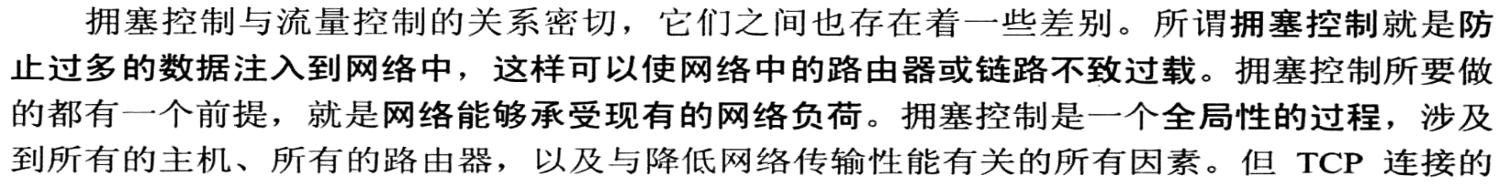

* + 1. **项目中的难点**

1. 特征负载不稳定的情况

**当前的解决方案**

一方面，真实的会持续很长时间，另一方面，AIOCC为了测试不同的rule set 需要benchmark 很多次。因此，AIOCC使用较短的特征负载代替真实的负载，通常在20-30s。s特征负载需要能够涵盖应用的主要特征，例如，需要能够从所有的client 进行顺序写。AIOCC使用一个workload monitor 来从Application 中采集特征，然后产生相应的特征负载。特征负载比真实负载短很多，问题：如果在大规模集群中评估时，benchmark结果可能不稳定，尤其是benchmark 太短的时候（准备阶段、爬升阶段、稳定阶段、回落阶段以及稳定阶段的波动值）。较长的I/O workload 会产生比较好的性能，因为长时间测试可以降低波动值带来的影响，但是时间太久。

折中方案：在AIOCC中使用启发式搜索，寻找最短的特征负载；从10s 开始，逐渐增加运行时间，并且运行10 次，求speed variance，直到CV 不超过0.1，该方案效果比较好。最终结果显示CV 不超过0.1 运行时间应该至少要20-60s。

**正在开发的另一套解决方案**

为了解决该问题，我们把负载分为两类[29]，一类是像顺序读/写等负载，这类负载整个过程I/O操作比较类似，因此我们可以把这些操作以数据量为单位划分为若干个单位测试序列，如下图2.3所示，100MB的顺序读测试负载，可以划分100个单元，每个单元为1MB顺序读操作。每个单元都可以得到一个带宽值，这样就得到了一个由100个数值组成的点集序列，应用EDM模型进行处理。E-Divisive with Medians [30] (EDM)模型，用于给定时间序列中的分布变化中，发现序列中不规律的波动值（breakout）EDM是非参数型的。鉴于生产数据很少遵从通常的假定正态分布以及其他公认模型，“非参数型”这一条件非常重要。在我们的实践中，时间序列往往包含一个以上的波动值，EDM同样可以被用于给定时间序列上的多个波动值检测。受到Pilot方案的启发，并结合EDM算法，本方案提出运用数理统计分析方法，对存储系统性能的测试结果进行处理。

而对于另一类无法进行单元分割的负载，例如混合读写操作，我们可以进行如下分析。

我们用T表示测试过程总时间，W表示总I/O负载量，例如上面的100MB，则有一下等式成立：

T= $T_{准备}$ $+T_{爬升}$ $+T_{稳定}+T_{回落}$， W= $W_{准备}$ $+W_{爬升}$ $+W_{稳定}+W_{回落}$

注意到在测试工具准备阶段是不会进行I/O操作的，因此不消耗负载的数据，也即 $W_{准备}=0$，W= $W_{爬升}$ $+W_{稳定}+W_{回落}$，又吞吐V= $\frac{W}{T}$，可得：

T= $\frac{W}{V} =T_{准备}+T_{爬升}+\frac{W_{稳定}}{T_{稳定}}+T_{回落}$ = ${ T}_{准备}+T_{爬升}$ $+\frac{W-W_{爬升}-W_{回落}}{V_{稳定}}+T_{回落}$

= $\left({ T}_{准备}+T_{爬升}-\frac{W_{爬升}+W_{回落}}{V_{稳定}}+T_{回落}\right)$ + $\frac{1}{V_{稳定}}W$ = $α$ + $\frac{1}{V_{稳定}}W$

T= $α$ + $\frac{1}{V_{稳定}}W$ 就是我们要进行评估的数学模型，只要有足够多对（T，W）值，就能准确的评估 $α$ 和 $V_{稳定}$。我们可以使用最小二乘法简化其计算，使用t分布评估置信区间。t分布需要满足以下条件：

* 所有的（T，W）样本要是独立同分布的；
* （T，W）样本量要足够多且有效；
* （T，W）样本之间差异性要明显；

满足以上条件之后，进行评估的参数才是高效且准确的。那么，如何获取这样的样本呢，一条可行的解决方案就是不断二分法划分，如图2.4所示：

a

b

Rd.1

Rd.2

Rd.3

Rd.4

Rd.6

Rd.6

Rd.7

这样将一个负载不断二分法划分，就可以得到若干个符合上面三个条件的（T，W）样本，当然在实际情况下还要考虑一些边界情况，这里不再赘述。

1. 保证结果可再现：反复运行最优的规则几次
2. 启发式搜索：优化最热规则，步长问题
3. 自举问题：
4. 高效的计算bandwidth和加权平均指数：具体实现中的问题
5. 服务端的控制

还未解决的问题：

1. 数据量太大，但不是所有的数据都有用，相关数据；
2. 抽样率、负载测试时间选择；
3. 减少学习时间；
4. 容错能力；
5. 负载合成问题：I/O 负载特征的经验分布、I/O 到达间隔时间的相关性以及I/O 负载的自相似性。
6. 暂时只考虑了client和server
   1. **Lustre自动开发工具套件**
   2. **Split（结合Lustre单节点优化）**
7. **面试中的问题记录**
   1. **Linux内核**
      1. **htimer使用红黑树进行组织，而不是用其它的树结构或者堆排序？（阿里实习内推电话面试一面）**

定时器管理：nginx的红黑树和libevent的堆

libevent 发生超时后，while循环一次从堆顶del timer——直到最新调整的最小堆顶不是超时事件为止，（实际是del event），但是会稍后把这个timeout的 event放到active 任务list里，等待处理，event标记为timeout，等处理actvie队列时再由应用层callback函数决定怎么处理标记为timeout的事件。

nginx处理超时时，直接删除红黑树中（ event结构体里的 ）rb node成员，同时调用应用层早已通过add timer注册好的超时handler函数。之所以没有用堆，因为每次直接从内部删除节点，而不是堆顶部。

关键点，采用堆，删除时间是O（1），但是要调整堆，logn。插入时间基本是lgn。

采用红黑树，删除节点是3次旋转，但是，找到最小节点要logn。插入时间基本是lgn。

总体看，都差不多。

注：Libevent 是一个用C语言编写的、轻量级的开源高性能网络库，主要有以下几个亮点：事件驱动（ event-driven），高性能;轻量级，专注于网络，不如 ACE 那么臃肿庞大；源代码相当精炼、易读；跨平台，支持 Windows、 Linux、 *BSD 和 Mac Os；支持多种 I/O 多路复用技术， epoll、 poll、 dev/poll、 select 和 kqueue 等；支持 I/O，定时器和信号等事件；注册事件优先级。